TRƯỜNG ĐẠI HỌC KỸ THUẬT – CÔNG NGHỆ CẦN THƠ
KHOA CÔNG NGHỆ THÔNG TIN

Đề tài:
Hệ thống Quản lý Ký Túc Xá trường Đại học Kanto
Giảng viên hướng dẫn: Nguyễn Văn Cường
Lớp: KTPM2411
Nhóm thực hiện:
STT | Họ và tên | Mã số sinh viên | Vai trò
1 | Phan Minh Trọng | KTPM2411047 | Trưởng nhóm
2 | Nguyễn Thị Thuý Vân | KTPM2411003 | Thành viên
3 | Nguyễn Minh Tuấn | KTPM2411017 | Thành viên
4 | Trần Khánh Tuấn | KTPM2411011 | Thành viên
Cần Thơ, 4/2026

Mục lục
CHƯƠNG 1: TỔNG QUAN VỀ ĐỀ TÀI 7
1.1. Lý do chọn đề tài 7
a. Bối cảnh thực hiện 7
b. Tính cấp thiết của việc xây dựng hệ thống mới 7
1.2. Mô tả hệ thống 7
1. Đối tượng quản lý 8
2. Người dùng hệ thống: 9
3. Quy trình nghiệp vụ chính: 9
4. Quy tắc ràng buộc 9
1.3. Mục tiêu 10
1.4. Phạm vi 11
a. Phạm vi đối tượng 11
b. Phạm vi nghiệp vụ 11
1.5. Công cụ thực hiện 11
CHƯƠNG 2: ĐẶC TẢ YÊU CẦU HỆ THỐNG 12
2.1. Yêu cầu chức năng 12
2.2. Yêu cầu phi chức năng 14
2.3. Xác định tác nhân 14
2.4. Sơ đồ Use Case tổng quát 15
a. Sơ đồ Use Case toàn hệ thống 15
b. Phân rã sơ đồ Use Case tổng quát 16
CHƯƠNG 3: PHÂN TÍCH CHI TIẾT USE CASE 18
3.1. Use case: Đăng nhập 18
3.2. Use case: Đăng ký lưu trú 21
3.3. Use case: Duyệt đơn đăng ký 25
3.4. Use case: Quản lý hoá đơn 30
3.4.1. Use case: Tra cứu hoá đơn 30
3.4.2. Use case: Xác nhận thanh toán 32
3.5. Use case: Thanh toán hoá đơn 37
3.6. Use case: Quản lý thông tin sinh viên 40
3.6.1. Use case: Tra cứu sinh viên 40
3.6.2. Use case: Cập nhật thông tin sinh viên 43
3.7. Use case: Quản lý hợp đồng 47
3.7.1. Use case: Tra cứu hợp đồng 47
3.7.2. Use case: Thanh lý hợp đồng 49
3.8. Use case: Nhập chỉ số điện nước 53
3.9. Use case: Báo cáo hư hỏng 55
3.10. Use case: Xử lý báo cáo hư hỏng 58
3.11. Use case: Báo cáo doanh thu 62
3.12. Use case: Điều chỉnh đơn giá 65
3.13. Use case: Quản lý nhân viên 68
3.13.1. Use case: Tra cứu nhân viên 68
3.13.2. Use case: Cập nhật thông tin nhân viên 71
3.13.3. Use case: Thêm nhân viên 73
3.14. Use case: Lập hoá đơn 77
3.14.1. Use case: Lập hoá đơn tiền phòng 77
3.14.2. Use case: Lập hoá đơn điện nước 78
3.15 Use case: Gia hạn 81
CHƯƠNG 4: THIẾT KẾ HỆ THỐNG 84
4.1 Sơ đồ Lớp chi tiết 84
4.2 Thiết kế Cơ sở dữ liệu 85
a. Quy tắc ánh xạ 85
b. Sơ đồ ERD 86
CHƯƠNG 5: TỔNG KẾT 87
5.1. Kết quả đạt được 87
5.2. Hạn chế và Hướng phát triển 88
a. Hạn chế 88
b. Hướng phát triển 88
5.3. Phân công và Đánh giá thành viên 89
5.3.1. Nhật ký tiến độ và Phân công công việc theo tuần 89
5.3.2. Bảng tổng hợp đánh giá hiệu quả theo tuần 98

DANH MỤC HÌNH ẢNH
Danh mục hình giao diện
1. Giao diện trang chủ 18
2. Phác thảo giao diện đăng nhập 18
3.Giao diện phác thảo Trang chủ 21
4.Giao diện phác thảo đăng ký lưu trú 22
5. Giao diện phác thảo duyệt đơn 27
6. Giao diện phác thảo tra cứu hoá đơn 30
7. Giao diện phác thảo xác nhận thanh toán 33
8. Giao diện phác thảo xác nhận thanh toán thành công 33
9. Giao diện phác thảo thay đổi trạng thái hoá đơn 34
10. Giao diện phác thảo thanh toán hoá đơn 37
11.Phác thảo giao diện tra cứu sinh viên 39
12. Giao diện phác thảo cập nhật thông tin sinh viên 43
13. Phác thảo giao diện tra cứu hợp đồng 45
14. Phác thảo giao diện thanh lý hợp đồng, xác nhận thanh lý 48
15. Phác thảo giao diện thanh lý hợp đồng, trạng thái đã thanh lý 48
16. Giao diện phác thảo nhập chỉ số điện nước 50
17. Phác thảo giao diện báo cáo hư hỏng 53
18. Giao diện phác thảo xử lý báo cáo hư hỏng, hiển thị danh sách các báo cáo 56
19. Giao diện phác thảo xử lý báo cáo hư hỏng, xem chi tiết báo cáo 56
20. Phác thảo giao diện báo cáo doanh thu 59
21. Phác thảo giao diện điều chỉnh đơn giá 62
22. Giao diện phác thảo tra cứu nhân viên 65
23. Phác thảo giao diện cập nhật thông tin nhân viên 67
24. Phác thảo giao diện thêm nhân viên 70
25. Sơ đồ lớp (Class Diagram) 77
26. Sơ đồ ERD 79

Danh mục hình sơ đồ
Sơ đồ 1. Sơ đồ UC tổng quát 14
Sơ đồ 2. Sơ đồ UC phân rã Quản lý thông tin sinh viên 15
Sơ đồ 3. Sơ đồ UC phân rã Quản lý hợp đồng 15
Sơ đồ 4. Sơ đồ UC phân rã quản lý nhân viên 15
Sơ đồ 5. Sơ đồ UC phân rã quản lý hoá đơn 16
Sơ đồ 6.Sơ đồ UC phân rã lập hoá đơn 16
Sơ đồ 7. sơ đồ trình tự Đăng nhập 18
Sơ đồ 8. Sơ đồ trình tự Đăng ký lưu trú 22
Sơ đồ 9. Sơ đồ trình tự Duyệt đơn đăng ký 27
Sơ đồ 10. Sơ đồ trình tự Tra cứu hoá đơn 30
Sơ đồ 11. Sơ đồ trình tự Xác nhận thanh toán 33
Sơ đồ 12. Sơ đồ trình tự Thanh toán hoá đơn 38
Sơ đồ 13. Sơ đồ trình tự Tra cứu sinh viên 41
Sơ đồ 14. Sơ đồ trình tự Cập nhật thông tin sinh viên 44
Sơ đồ 15. Sơ đồ trình tự Tra cứu hợp đồng 47
Sơ đồ 16. Sơ đồ trình tự Thanh lý hợp đồng 50
Sơ đồ 17. Sơ đồ trình tự Nhập chỉ số điện nước 53
Sơ đồ 18. Sơ đồ trình tự Báo cáo hư hỏng 56
Sơ đồ 19. Sơ đồ trình tự Xử lý báo cáo hư hỏng 59
Sơ đồ 20. Sơ đồ trình tự Báo cáo doanh thu 62
Sơ đồ 21. Sơ đồ trình tự Điều chỉnh đơn giá 66
Sơ đồ 22. Sơ đồ trình tự Tra cứu nhân viên 69
Sơ đồ 23. Sơ đồ trình tự Cập nhật thông tin nhân viên 71
Sơ đồ 24. Sơ đồ trình tự Thêm nhân viên 74
Sơ đồ 25. Sơ đồ trình tự Lập hoá đơn tiền phòng 77
Sơ đồ 26. Sơ đồ trình tự Lập hoá đơn điện nước 79
Sơ đồ 27. Sơ đồ trình tự Gia hạn 82
Sơ đồ 28. Sơ đồ lớp 83
Sơ đồ 29. Sơ đồ ERD 85

DANH MỤC BẢNG BIỂU
Bảng 1. Quy tắc ràng buộc 10
Bảng 2. Công cụ thực hiện 12
Bảng 3. Yêu cầu phi chức năng 14
Bảng 4. Luồng sự kiện chính Đăng Nhập 18
Bảng 5. Luồng sự kiện chính Đăng ký lưu trú 22
Bảng 6. Luồng sự kiện chính Duyệt đơn đăng ký 26
Bảng 7. Luồng sự kiện chính Tra cứu hoá đơn 30
Bảng 8. Luồng sự kiện chính Xác nhận thanh toán 33
Bảng 9. Luồng sự kiện chính Thanh toán hoá đơn 38
Bảng 10. Luồng sự kiện chính Tra cứu sinh viên 41
Bảng 11. Luồng sự kiện chính Cập nhật thông tin sinh viên 43
Bảng 12. Luồng sự kiện chính Tra cứu hợp đồng 47
Bảng 13. Luồng sự kiện chính Thanh lý hợp đồng 50
Bảng 14. Luồng sự kiện chính Nhập chỉ số điện nước 53
Bảng 15. Luồng sự kiện chính Báo cáo hư hỏng 56
Bảng 16. Luồng sự kiện chính Xử lý báo cáo hư hỏng 59
Bảng 17. Luồng sự kiện chính Báo cáo doanh thu 62
Bảng 18. Luồng sự kiện chính Điều chỉnh đơn giá 66
Bảng 19. Luồng sự kiện chính Tra cứu nhân viên 69
Bảng 20. Luồng sự kiện chính Cập nhật thông tin nhân viên 72
Bảng 21. Luồng sự kiện chính Thêm nhân viên 74
Bảng 22. Luồng sự kiện chính Lập hoá đơn tiền phòng 77
Bảng 23. Luồng sự kiện chính Lập hoá đơn điện nước 79
Bảng 24. Luồng sự kiện chính Gia hạn 81
Bảng 25. Tuần thứ 1 89
Bảng 26. Tuần thứ 2 90
Bảng 27. Tuần thứ 3 91
Bảng 28. Tuần thứ 4 92
Bảng 29. Tuần thứ 5 93
Bảng 30. Tuần thứ 6 94
Bảng 31. Tuần thứ 7 95
Bảng 32. Tuần thứ 8 96
Bảng 33. Tuần thứ 9 97
Bảng 34. Đánh giá mức độ hoàn thành 98

CHƯƠNG 1: TỔNG QUAN VỀ ĐỀ TÀI

Lý do chọn đề tài

Bối cảnh thực hiện
Hiện nay, đang có sự gia tăng nhanh chóng về số lượng sinh viên tập trung về các trường Đại học. Do đó, nhu cầu về chỗ ở của sinh viên cũng tăng lên nhanh chóng, Ký túc xá trường Đại học Kanto cũng là một nơi tụ tập nhiều sinh viên vào cư trú do có ưu điểm về chi phí thấp, gần trường học tiện cho việc đi lại và đảm bảo về an ninh. Chính vì vậy, việc quản lý sinh viên là một điều cần thiết. Tuy nhiên, quy trình quản lý sinh viên của Ký túc xá trường Đại học Kanto vẫn còn nhiều hạn chế, các hạn chế chính bao gồm:
- Quản lý hồ sơ rời rạc: Các thông tin của sinh viên, hợp đồng được lưu trữ trên giấy tờ hoặc các tệp Excel rời rạc dẫn đến gây khó khăn trong việc tra cứu thông tin và dễ xảy ra sai sót dữ liệu.
- Đăng ký lưu trú phức tạp: Sinh viên đăng ký thông qua mẫu đơn giấy và phải đến ký túc xá để nộp trực tiếp.
- Quy trình xét duyệt mất thời gian: Nhân viên tiếp nhận phải rà soát từng đơn đăng ký để kiểm tra diện ưu tiên dẫn đến có thể mất vài tuần mới có thể xét duyệt xong
- Thanh toán bất tiện: Khi đến kì thanh toán, sinh viên phải xếp hàng đợi đến lượt thanh toán, nhân viên kế toán thì ghi từng tờ biên lai và đôi lúc dẫn đến việc nhầm lẫn sinh viên đã thanh toán hay chưa.

Tính cấp thiết của việc xây dựng hệ thống mới
Nhằm khắc phục những hạn chế nêu trên, việc xây dựng một hệ thống quản lý cho trường Đại học Kanto là yêu cầu tất yếu để hiện đại hoá quy trình quản lý, các yêu cầu chính bao gồm:
- Số hoá toàn diện: Chuyển đổi quy trình lưu trú của sinh viên từ lúc đăng ký đến khi chấm dứt hợp đồng lên môi trường số. Các dữ liệu về thông tin sinh viên, hợp đồng, nhân viên được lưu chặt chẽ trong cơ sở dữ liệu giúp truy vấn nhanh và chính xác.
- Đăng ký trực tuyến: Sinh viên không cần đến trực tiếp ký túc xá mà vẫn có thể đặt phòng ký túc xá thông qua hệ thống, điền biểu mẫu online, hạn chế tình trạng đông nghẹt sinh viên vào đầu năm học các năm.
- Tối ưu sắp xếp hàng đợi: Áp dụng thuật toán sắp xếp hàng đợi ưu tiên, giúp tiện cho việc duyệt sinh viên, hạn chế các thao tác thủ công cho nhân viên.
- Hỗ trợ quản lý tài sản: Hệ thống lưu trữ chi phí sửa chữa, giúp quản lý KTX dễ dàng nắm được doanh thu.

1.2. Mô tả hệ thống
Hệ thống quản lý Ký Túc Xá trường Đại học Kanto được xây dựng chặt chẽ, hỗ trợ cho nhân viên, quản lý dễ dàng thao tác và xử lý nhanh chóng, hạn chế ít nhất các thao tác thực hiện thủ công. Trước khi đi vào các nghiệp vụ, cần phân định rằng Ký túc xá trường Đại học Kanto có quy mô cho 1200 sinh viên gồm: 4 dãy nhà( 2 dãy khu nam (A1, A2) , 2 dãy khu nữ (B1,B2)), mỗi dãy nhà gồm 50 phòng (chỉ có loại thường), mỗi phòng cho số lượng 6 sinh viên tối đa. Các nghiệp vụ chính:

Đối tượng quản lý
Hệ thống được xây dựng quản lý đối tượng và thuộc tính của đối tượng bao gồm:
- Thông tin đơn đăng ký: Mã đơn đăng ký,mã số sinh viên, họ tên, năm sinh, CCCD, giới tính, quê quán, lớp, niên khoá, email, số điện thoại, thời gian gửi, mã ưu tiên, trạng thái(chờ duyệt, đã duyệt, từ chối),lý do, số phòng dự kiến, hạn thanh toán.
- Thông tin diện ưu tiên: Mã ưu tiên(UT1, UT2, UT3, UT4), tên diện ưu tiên(Con thương binh, hộ nghèo, vùng xa, không), điểm ưu tiên(4,3,2,1).
- Thông tin sinh viên: Mã số sinh viên, họ tên, năm sinh, CCCD, giới tính, quê quán, lớp, niên khoá, email, số điện thoại, mã ưu tiên, trạng thái lưu trú(đang ở, đã rời đi).
- Thông tin nhân viên: Mã nhân viên, họ tên, năm sinh, giới tính, CCCD, số điện thoại, email, ngày vào làm, trạng thái làm việc(hoạt động, không hoạt động, đã nghỉ).
- Thông tin phòng: Số phòng, dãy nhà(A1,A2,B1,B2), giới tính, sức chứa(6 người), số người hiện tại.
- Thông tin thiết bị hư hỏng: Mã phiếu, số phòng, thời gian ghi, tên thiết bị, mô tả, chi phí sửa chữa, mã nhân viên, trạng thái(chờ xử lý, đã xử lý).
- Thông tin đơn giá: Mã đơn giá, loại đơn giá(Tiền điện,nước,phòng), đơn giá(số tiền), ngày áp dụng.
- Thông tin hợp đồng: Mã hợp đồng, mã số sinh viên,số phòng, thời gian lập hợp đồng, ngày chấm dứt hợp đồng, trạng thái( còn hạn, hết hạn, đã thanh lý), học kỳ.
- Thông tin điện, nước: Thời gian ghi, chỉ số điện, chỉ số nước, số phòng, mã nhân viên.
- Thông tin hoá đơn: Mã hoá đơn, loại hoá đơn(tiền phòng;tiền điện nước) trạng thái(đã thu, chưa thu), mã hoá đơn điện nước, mã hoá đơn tiền phòng.
- Thông tin tài khoản:Mã người dùng, tên đăng nhập, mật khẩu, vai trò(sinh viên, quản lý sinh viên, kế toán, quản lý KTX), trạng thái(hoạt động, khoá).
- Thông tin học kỳ: Mã học kỳ, thời gian bắt đầu(học kì 1: đầu tháng 9,học kỳ 2: đầu tháng 2,học kỳ 3: đầu tháng 6), thời gian kết thúc(Học kỳ 1: Cuối tháng 12, học kỳ 2: cuối tháng 5, học kỳ 3: Cuối tháng 8), năm học.
- Hoá đơn điện nước: Mã hoá đơn điện nước, số phòng, thời gian lập, thành tiền, trạng thái, loại hoá đơn ( Điện nước), tháng năm, thành tiền, trạng thái (Đã thu, chưa thu).
- Hoá đơn tiền phòng: Mã hoá đơn tiền phòng, mã học kỳ, thời gian lập, tổng tiền, mã số sinh viên, số phòng, trạng thái(Đã thu, chưa thu), tổng tiền, loại hoá đơn(tiền phòng).
- Các thuộc tính duy nhất: Mã số sinh viên, mã nhân viên, số phòng, mã hợp đồng, mã hoá đơn, tên đăng nhập, mã đơn giá, mã hoá đơn điện nước, mã hoá đơn tiền phòng, mã phiếu, tổ hợp (số phòng và thời gian ghi) là thuộc tính duy nhất của điện, nước.

Người dùng hệ thống:
- Sinh viên: Chỉ được quyền đăng ký lưu trú. Khi được duyệt thì có quyền: đăng nhập, báo cáo hư hỏng thiết bị, thanh toán mỗi khi nhận được thông báo.
- Nhân viên quản lý sinh viên: Được quyền đăng ký cho sinh viên nếu sinh viên đăng ký tại quầy, tra cứu, cập nhật, sửa thông tin cho sinh viên, quản lý về hợp đồng của sinh viên, ghi nhận hư hỏng thiết bị và nhập điện nước mỗi tháng.
- Nhân viên kế toán: Có nhiệm vụ quản lý về hoá đơn của sinh viên mỗi học kì và mỗi tháng và báo cáo doanh thu.
- Quản lý KTX: Được toàn quyền hệ thống về phân quyền, bao gồm các chức năng của nhân viên quản lý sinh viên và nhân viên kế toán,quản lý nhân viên, điều chỉnh đơn giá.

Quy trình nghiệp vụ chính:
Luồng dữ liệu mô tả quy trình từ lúc sinh viên đăng ký đến khi được nhận phòng:
Sinh viên gửi đơn đăng ký -> Hệ thống lưu vào database -> Nhân viên quản lý sinh viên duyệt đơn -> Hệ thống tìm và ghi vào số phòng dự kiến -> Hệ thống khởi tạo thông tin sinh viên, tài khoản -> Hệ thống khởi tạo hoá đơn tiền phòng -> Gửi gmail thông báo -> sinh viên thanh toán -> Hệ thống khởi tạo hợp đồng với số phòng dự kiến -> Cập nhật số người hiện tại của phòng.

Quy tắc ràng buộc
Tên quy tắc | Mô tả
Đồng nhất giới tính | Một phòng chỉ được phép chứa những sinh viên cùng giới tính.
Công thức tính điện nước | - Chỉ số điện = chỉ số điện (Tháng[Thời gian ghi]) – chỉ số điện (Tháng[Thời gian ghi] - 1).  - Chỉ số nước = chỉ số nước(Tháng[Thời gian ghi]) – chỉ số nước(Tháng[Thời gian ghi]– 1).  - thành tiền điện nước = ((chỉ số điện * đơn giá điện) + (chỉ số nước * đơn giá nước)) / số người trong phòng.  - Tổng tiền điện nước = ((chỉ số điện * đơn giá điện) + (chỉ số nước * đơn giá nước)).
Công thức tiền phòng | Thành tiền phòng = Số tháng trong học kỳ*đơn giá phòng. Số tiền được tính cho mỗi sinh viên trong phòng.  Tổng tiền phòng = Thành tiền phòng * số người trong phòng.
Khoá tài khoản | Khi timer chạy chức năng gia hạn xong, thì những trạng thái hoá đơn tiền phòng của sinh viên là “chưa thu” sẽ chuyển trạng thái đăng nhập là “khoá”.
Điều kiện gia hạn | Chỉ thực hiện gia hạn với sinh viên có trạng thái hoá đơn tiền phòng là “đã thu”.
Phân quyền | Nhân viên và sinh viên chỉ nhìn thấy và sử dụng được những chức năng trong phân hệ của mình. Quản lý KTX là người duy nhất có toàn quyền hệ thống và quyền thay đổi bảng “Đơn giá”.
Nhập chỉ số điện nước | Timer chỉ có thể lập hóa đơn điện nước khi đã có chỉ số điện và nước của tháng hiện tại.
Công thức tính doanh thu | Hệ thống truy vấn dữ liệu:  - Tổng thu Tiền phòng: Tổng cộng thuộc tính tongTien từ bảng HoaDonTienPhong (với các hóa đơn có trạng thái "Đã thu").  - Tổng thu Điện nước: Tổng cộng thuộc tính thanhTien từ bảng HoaDonDienNuoc (với các hóa đơn có trạng thái "Đã thu").  - Tổng chi phí sửa chữa: Tổng cộng thuộc tính chiPhiSuaChua từ bảng ThietBiHuHong (với các phiếu có trạng thái "Đã xử lý").  - Doanh thu thuần = (Σ tongTien của HoaDonTienPhong + Σ thanhTien của HoaDonDienNuoc) – Σ chiPhiSuaChua của ThietBiHuHong.
Số người trong phòng | Số người trong phòng được tính bằng số hợp đồng phòng đó có trạng thái còn hạn.
Toàn vẹn tài khoản | Mỗi tài khoản thuộc về một chủ thể. Trong thông tin tài khoản mã số sinh viên và mã nhân viên không được đồng thời NULL hoặc đồng thời có giá trị.
Phân phòng dự kiến | Khi sinh viên được duyệt, hệ thống tự động tìm phòng dựa theo giới tính sinh viên, ưu tiên phòng có số người hiện tại ít nhất. Ghi số phòng đã tìm được vào số phòng dự kiến ở đơn đăng ký.
Mã QR động | Trong chức năng thanh toán, khi khởi tạo một mã QR, thời gian hiệu lực của mã QR là 5 phút.
Thời hạn đơn đăng ký | Định kỳ 1 giờ sáng mỗi ngày, Scheduled Task quét bảng DonDangKy nếu hạn thanh toán lớn hơn ngày hiện tại, trạng thái hoá đơn tiền phòng có số phòng giống với số phòng dự kiến ở DonDangKy là “Chưa thu”. Tự động thực hiện luồng ngoại lệ E1 ở đặc tả chức năng “Duyệt đơn đăng ký” ( mã số UC-03).
Tính hợp lệ chỉ số | Khi chức năng lập hoá đơn điện nước do Timer kích hoạt, phải đảm bảo chỉ số điện, nước tháng hiện tại phải lớn hơn hoặc bằng chỉ số điện, nước của tháng trước.
Bảng 1. Quy tắc ràng buộc

1.3. Mục tiêu
- Tự động hoá quy trình: Nhân viên chỉ cần vào hệ thống dò xét danh sách đơn đăng ký đã được sắp xếp hàng đợi. Vừa đảm bảo về tính tiện lợi và sự công bằng cho sinh viên.
- Chính xác trong tài chính: Không cần tính toán chi phí điện nước bằng những thao tác thủ công hay thông qua Excel dễ gây ra nhầm lẫn. Hệ thống áp dụng quy tắc ràng buộc về công thức và Timer chạy tự động khi đến mốc thời gian đã định.
- Tương tác với sinh viên dễ dàng: Thay vì đóng tiền trực tiếp, sinh viên có thể chuyển khoản trực tuyến thông qua mã QR động và hệ thống sẽ tự động thay đổi trạng thái hoá đơn. Sinh viên báo cáo hư hỏng qua hệ thống và nhân viên quản lý sẽ nhận được báo cáo, tiến hành xử lý.
- Tăng cường quản lý, giám sát: Quản lý KTX có thể xem báo cáo doanh thu, trạng thái các phòng. Từ đó, đưa ra quyết định thay đổi các đơn giá hợp lý.

1.4. Phạm vi
Hệ thống chỉ áp dụng quản lý đối tượng thuộc ký túc xá trường Đại học Kanto.

a. Phạm vi đối tượng
- Sinh viên: Người đăng ký, sử dụng phòng và thanh toán.
- Nhân viên quản lý sinh viên: Duyệt đơn, quản lý thông tin và hợp đồng sinh viên, quản lý về phòng cho sinh viên.
- Kế toán: Quản lý hoá đơn, báo cáo doanh thu.
- Quản lý KTX: Cấu hình đơn giá, quản lý nhân viên, phân quyền.
- Timer (Hệ thống): Lập hoá đơn, gia hạn định kỳ.
- Cổng thanh toán QR động: Hỗ trợ sinh viên thanh toán trực tuyến.
- Gmail Service: Gửi thông báo duyệt đơn tự động, khoá tài khoản đến sinh viên

b. Phạm vi nghiệp vụ
- Quản lý Lưu trú: Tiếp nhận đơn đăng ký, tự động sắp xếp theo diện ưu tiên, tự động sắp xếp phòng dựa trên giới tính và sức chứa, quản lý hợp đồng cư trú.
- Quản lý Tài chính nội khu: Tự động lập hóa đơn tiền phòng theo học kỳ, chốt chỉ số điện nước định kỳ hàng tháng, hỗ trợ xác nhận thanh toán (tiền mặt/chuyển khoản), báo cáo doanh thu theo khoảng thời gian..
- Quản lý Cơ sở vật chất cơ bản: Theo dõi danh sách phòng, trạng thái hỏng hóc/sửa chữa thiết bị trong phòng do sinh viên báo cáo.
- Quản lý Tài khoản: Phân quyền cho nhân viên và sinh viên.

1.5. Công cụ thực hiện
Tên công cụ | Chi tiết
Microsoft Word | Trình bày nội dung bài báo cáo.
PlantUML | Vẽ sơ đồ Use Case, sơ đồ trình tự.
Draw.io | Thiết kế sơ đồ lớp, sơ đồ cơ sở dữ liệu.
Winform (Visual Studio) | Phác thảo giao diện người dùng.
Visual Studio Code | Phác thảo giao diện người dùng.
Bảng 2. Công cụ thực hiện

CHƯƠNG 2: ĐẶC TẢ YÊU CẦU HỆ THỐNG

2.1. Yêu cầu chức năng
Danh sách chức năng theo tác nhân sử dụng

a. Sinh viên
- Các chức năng:
    - Đăng ký lưu trú: Sinh viên có nguyện vọng đăng kí lưu trú ký túc xá thực hiện đăng ký thông qua trang đăng ký của hệ thống, sinh viên điền các thông tin: Mã số sinh viên, họ tên, năm sinh, CCCD, giới tính, quê quán, lớp, niên khoá, email, số điện thoại, diện ưu tiên và ảnh minh chứng sinh viên thuộc trường hoặc diện ưu tiên (nếu có).
    - Báo cáo hư hỏng: Trường hợp các thiết bị trong phòng xảy ra hỏng hóc, sinh viên truy cập lên trang chủ của hệ thống, chọn chức năng báo cáo hư hỏng và điền các thông tin: Tên thiết bị, mô tả tình trạng. Hệ thống ghi nhận vào cơ sở dữ liệu với thời gian ghi và số phòng của sinh viên rồi gửi thông báo đến cho nhân viên quản lý sinh viên.
    - Thanh toán hoá đơn:
- Thanh toán lần đầu: Sau khi nhận Gmail thông báo duyệt đơn kèm thông tin tài khoản, sinh viên đăng nhập vào hệ thống, chọn chức năng thanh toán, hệ thống hiển thị hoá đơn tiền phòng học kỳ hiện tại, sinh viên xác nhận và quét QR thanh toán. Hệ thống cập nhật trạng thái hoá đơn thành "đã thu" và khởi tạo hợp đồng.
- Thanh toán định kỳ: Khi đến cố định đầu kì học, hệ thống tự động gửi thông báo đến trang hệ thống của sinh viên, sinh viên nhận thông báo tiến hành đăng nhập vào hệ thống, chọn chức năng thanh toán, chọn hoá đơn cần thanh toán rồi nhấn xác nhận. Hệ thống tự động khởi tạo QR động phản hồi lại sinh viên, sinh viên quét QR thanh toán. Hệ thống cập nhật trạng thái hoá đơn thành “đã thu".

b. Nhân viên quản lý sinh viên
- Các chức năng:
- Đăng ký lưu trú: Trường hợp sinh viên đến ký túc xá đăng ký trực tiếp thì nhân viên quản lý cũng có thể truy cập sử dụng tính năng để đăng ký cho sinh viên.
- Duyệt đơn đăng kí: Nhân viên quản lý sinh viên truy cập vào trang hệ thống, chọn chức năng duyệt đơn, kiểm tra thông tin từng đơn nếu đáp ứng đủ điều kiện (sinh viên là sinh viên thuộc trường Đại học Kanto và vẫn còn trong niên khoá và minh chứng diện ưu tiên nếu có) thoả mãn thì duyệt, trạng thái đổi thành “đã duyệt”. Hệ thống tự động tìm phòng theo giới tính, ghi số phòng dự kiến, khởi tạo thông tin sinh viên, tài khoản và hoá đơn tiền phòng. Gửi Gmail thông báo được duyệt kèm thông tin tài khoản đến sinh viên.
- Quản lý thông tin sinh viên: Nhân viên quản lý sinh viên có thể tra cứu, cập nhật thông tin của sinh viên khi cần thiết.
- Quản lý hợp đồng: Nhân viên quản lý sinh viên có thể tra cứu hợp đồng, thanh lý hợp đồng.
- Nhập điện nước: Trước 3 ngày cuối tháng mỗi tháng, nhân viên rà soát từng phòng nhập vào chỉ số điện và chỉ số nước, các thông tin khác như: Số phòng, chỉ số điện và chỉ số nước. Các thông tin được lưu vào cơ sở dữ liệu với thời gian ghi được ghi tự động.
- Xử lý báo cáo hư hỏng: Khi nhân viên nhận được báo cáo hư hỏng thiết bị do sinh viên gửi. Nhân viên quản lý sinh viên đăng nhập vào trang hệ thống, chọn chức năng xử lý báo cáo hư hỏng. Hệ thống hiện danh sách mã phiếu của sinh viên đã gửi báo cáo, nhân viên xử lý thay thế thiết bị rồi nhập chi phí sửa chữa vào ô, nhấn Lưu.

d. Nhân viên kế toán
- Các chức năng:
- Quản lý hoá đơn:
- Tra cứu hoá đơn: Khi có nhu cầu kiểm tra hoá đơn, nhân viên kế toán tiến hành vào trang hệ thống quản lý chọn chức năng tra cứu hoá đơn, nhập vào thông tin: số phòng, mã số sinh viên, loại hoá đơn(hoá đơn tiền phòng/hoá đơn tiền nước), thời gian. Nhấn tra cứu.
- Xác nhận thanh toán: Trường hợp sinh viên không thanh toán qua QR mà thanh toán tiền mặt có thể nhờ nhân viên kế toán tra cứu thông tin hoá đơn và ấn xác nhận thanh toán, trạng thái của hoá đơn đổi thành “đã thu”.
- Báo cáo doanh thu: Định kì mỗi học kỳ, nhân viên kế toán hoặc quản lý KTX vào trang hệ thống chọn chức năng báo cáo doanh thu bằng cách chọn chức năng “Báo cáo doanh thu”, chọn mốc thời điểm ngày/tháng/năm bắt đầu và ngày/tháng/năm kết thúc, hệ thống truy vấn, tính toán, phản hồi giao diện cho nhân viên kế toán gồm: Thời gian báo cáo ,tổng doanh thu, ngày/tháng/năm bắt đầu, ngày/tháng/năm kết thúc.

e. Quản Lý KTX
- Các chức năng:
- Quản lý nhân viên: Quản lý KTX có thể tra cứu, thêm, cập nhật thông tin nhân viên.
- Điều chỉnh đơn giá: Quản lý KTX chọn chức năng điều chỉnh đơn giá, các thay đổi đơn giá bao gồm: Đơn giá điện, nước, phòng. Hệ thống lưu đơn giá mới vào cơ sở dữ liệu, các hoá đơn được lập sau ngày áp dụng sẽ tính theo đơn giá mới.

f. Timer (Hệ thống)
- Các chức năng:
- Lập hoá đơn:
- Lập hoá đơn tiền phòng: Timer tự động chạy nếu ngày hiện tại theo thời gian thực đến thời gian kết thúc của học kỳ là 10 ngày thì tiến hành lập hoá đơn tiền phòng cho học kỳ sau cho toàn bộ sinh viên đang có hợp đồng “còn hạn” với trạng thái là “chưa thu” và lưu vào CSDL và gửi thông báo đến sinh viên thông qua hệ thống.
- Lập hoá đơn tiền nước: Khi timer chạy đến đầu mỗi tháng, tự động lập hoá đơn tiền điện, nước tháng vừa rồi với trạng thái là “chưa thu” và lưu vào CSDL và gửi thông báo đến sinh viên thông qua hệ thống.
- Gia hạn: Timer tự động chạy khi đến đầu mỗi kì, thay đổi trạng thái hợp đồng thành “hết hạn”, kiểm tra trạng thái hoá đơn tiền phòng từng sinh viên, nếu trạng thái là “đã thu” thì tiến hành khởi tạo hợp đồng mới, lấy dữ liệu của sinh viên ở hợp đồng cũ chép qua hợp đồng mới, cập nhật học kỳ thành học kỳ kế tiếp, cập nhật ngày lập hợp đồng là ngày bắt đầu học kỳ, ngày kết thúc hợp đồng là ngày kết thúc học kỳ, trạng thái là “còn hạn”. Gửi thông báo đến sinh viên gia hạn thành công. Nếu trạng thái hoá đơn là "chưa thu" thì hệ thống chuyển trạng thái tài khoản sinh viên thành "Khoá" và gửi thông báo tài khoản bị khoá do chưa thanh toán.

2.2. Yêu cầu phi chức năng
Các yêu cầu | Mô tả
Tính dễ sử dụng | Giao diện đơn giản, đồng bộ về màu sắc. Thông báo hiển thị rõ ràng, dễ hiểu
Tính hiệu năng | Các thao tác tra cứu, cập nhật phải trả kết quả trong vòng 3 giây với dữ liệu lên đến 1200 sinh viên.
Tính bảo mật | Chỉ những người có tài khoản hợp lệ mới được vào hệ thống. Bộ phận nào chỉ được nhìn thấy chức năng của bộ phận đó. Mật khẩu phải được mã hoá. Phiên đăng nhập tự động hết hạn sau một khoảng thời gian không hoạt động.
Tính tin cậy | Cơ sở dữ liệu phải được sao lưu định kì mỗi ngày. Các tác vụ Timer nếu thất bại phải được ghi log và thử lại tự động.
Tính sẵn sàng | Hệ thống hoạt động 24/7.
Bảng 3. Yêu cầu phi chức năng

2.3. Xác định tác nhân
- Tác nhân thực thể: Sinh viên, nhân viên quản lý sinh viên, nhân viên kế toán, quản lý KTX.
- Tác nhân hệ thống: Hệ thống Timer, Cổng thanh toán QR động, Hệ thống gửi Email (Gmail service).

2.4. Sơ đồ Use Case tổng quát

a. Sơ đồ Use Case toàn hệ thống
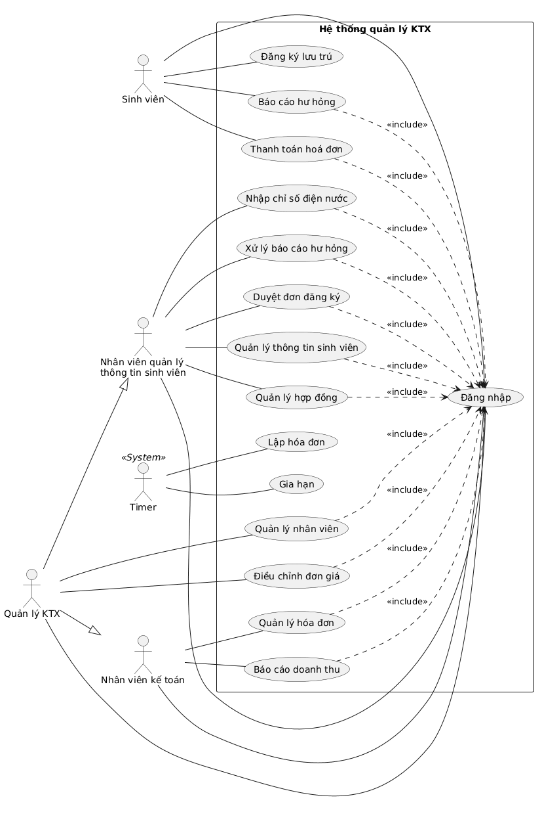
Sơ đồ 1. Sơ đồ UC tổng quát

b. Phân rã sơ đồ Use Case tổng quát
- Use Case: Quản lý thông tin sinh viên
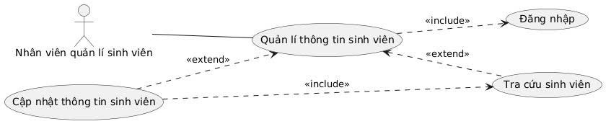
Sơ đồ 2. Sơ đồ UC phân rã Quản lý thông tin sinh viên

- Use Case: Quản lý hợp đồng
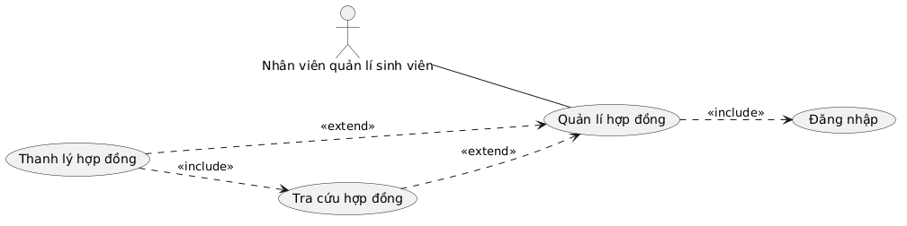
Sơ đồ 3. Sơ đồ UC phân rã Quản lý hợp đồng
- Use Case: Quản lý nhân viên
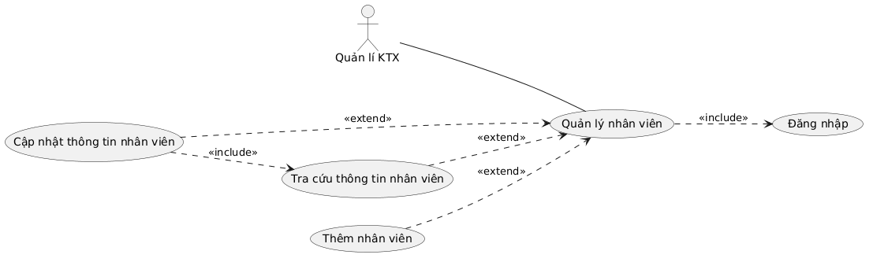
Sơ đồ 4. Sơ đồ UC phân rã quản lý nhân viên
- Use Case: Quản lý hoá đơn

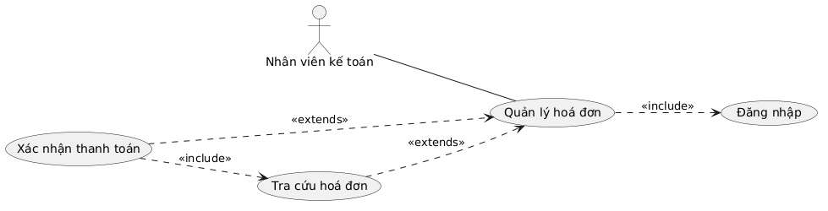
Sơ đồ 5. Sơ đồ UC phân rã quản lý hoá đơn
- Use Case: Lập hoá đơn
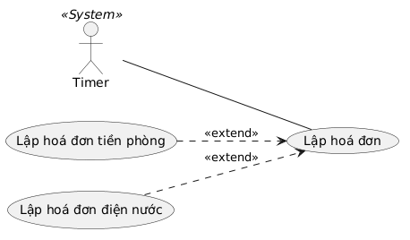
Sơ đồ 6.Sơ đồ UC phân rã lập hoá đơn

CHƯƠNG 3: PHÂN TÍCH CHI TIẾT USE CASE

3.1. Use case: Đăng nhập
- Mã số: UC-01
- Tên UC: Đăng nhập
- Tác nhân chính: Sinh viên, nhân viên quản lý sinh viên, nhân viên kế toán, quản lý KTX
- Mục đích: Xác thực danh tính người dùng và cấp quyền truy cập vào các chức năng tương ứng trong hệ thống.
- Tiền điều kiện:
  - Người dùng đã được cấp tài khoản trong hệ thống.
- Hậu điều kiện:
  - Người dùng truy cập thành công vào giao diện chính phù hợp với vai trò.
  - Hệ thống khởi tạo phiên làm việc (Session).
- Luồng sự kiện chính:
Bước | Tác nhân thực hiện hành động | Hệ thống phản hồi
1 | Tác nhân chọn “Đăng nhập” từ trang chủ
2 |  | Hệ thống hiển thị giao diện đăng nhập có trường: tên đăng nhập, mật khẩu.
3 | Tác nhân nhập vào tên đăng nhập và mật khẩu. Chọn nút “Đăng nhập”
4 |  | Hệ thống kiểm tra dữ liệu nhập vào, truy vấn đến bảng TaiKhoan để đối chiếu thông tin và kiểm tra trạng thái tài khoản. Hệ thống xác thực thành công. Khởi tạo phiên đăng nhập và điều hướng người dùng đến giao diện chính tương ứng với vai trò.
Bảng 4. Luồng sự kiện chính Đăng Nhập
- Các luồng khác:
- Luồng ngoại lệ:
E1. Để trống thông tin
- Tại bước 4: Hệ thống nhận thấy một hoặc cả hai trường dữ liệu bị bỏ trống.
- Hành động: Hệ thống hiển thị thông báo lỗi “Vui lòng nhập đầy đủ Tên đăng nhập và Mật khẩu!”. Tự động làm nổi bật ô còn thiếu.
E2. Sai thông tin đăng nhập
- Tại bước 4: Hệ thống không tìm thấy Tên đăng nhập hoặc Mật khẩu không khớp với dữ liệu trong bảng TaiKhoan.
- Hành động: Hệ thống Hiển thị thông báo: “Tên đăng nhập hoặc Mật khẩu không chính xác. Vui lòng kiểm tra lại!”.
E3. Tài khoản đang bị khoá
Tại bước 4: Hệ thống nhận thấy trạng thái tài khoản trong cơ sở dữ liệu là “Khóa”.
Hành động: Hệ thống hiển thị thông báo: “Tài khoản của bạn hiện đang bị khóa!”.
- Sơ đồ trình tự
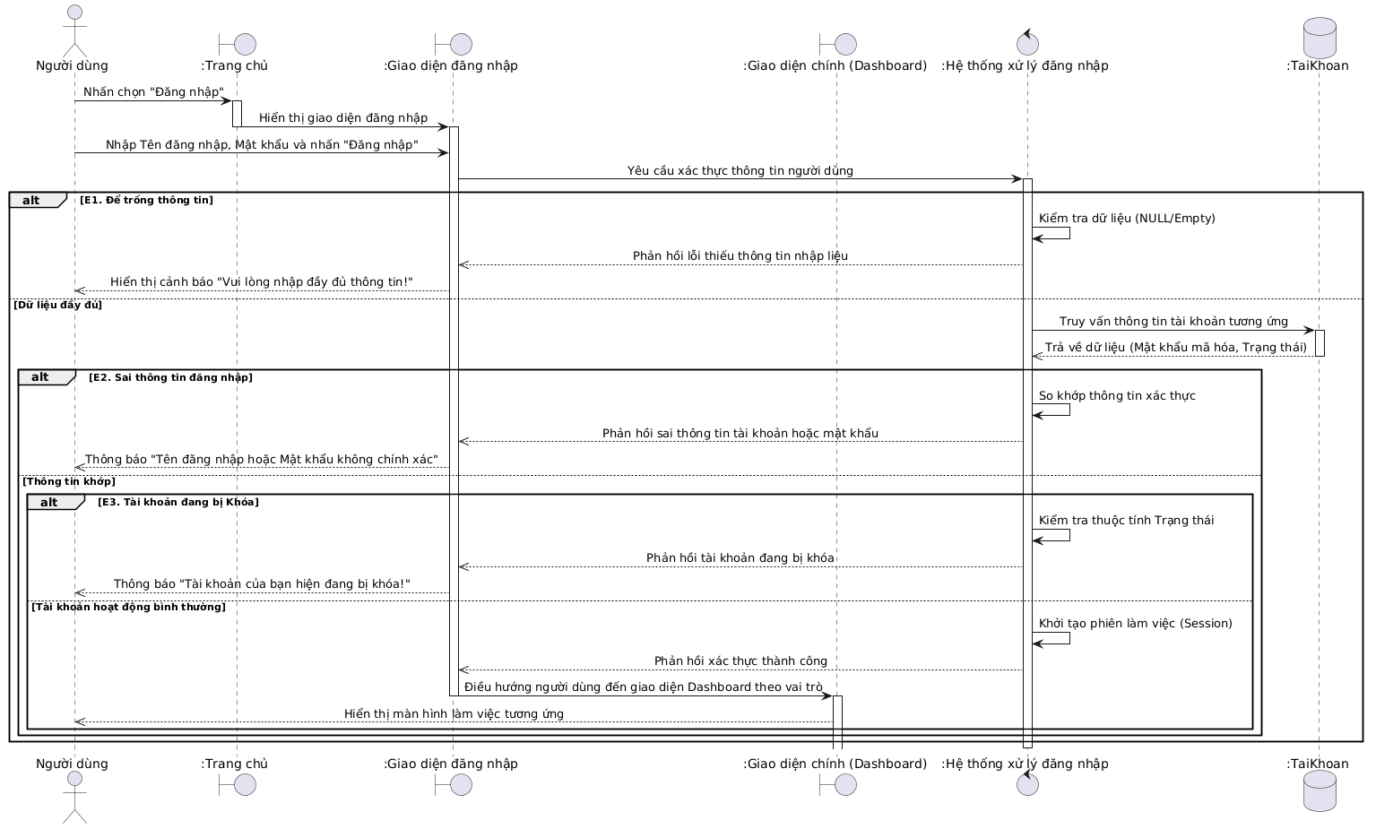
Sơ đồ 7. sơ đồ trình tự Đăng nhập
- Phác thảo UI:
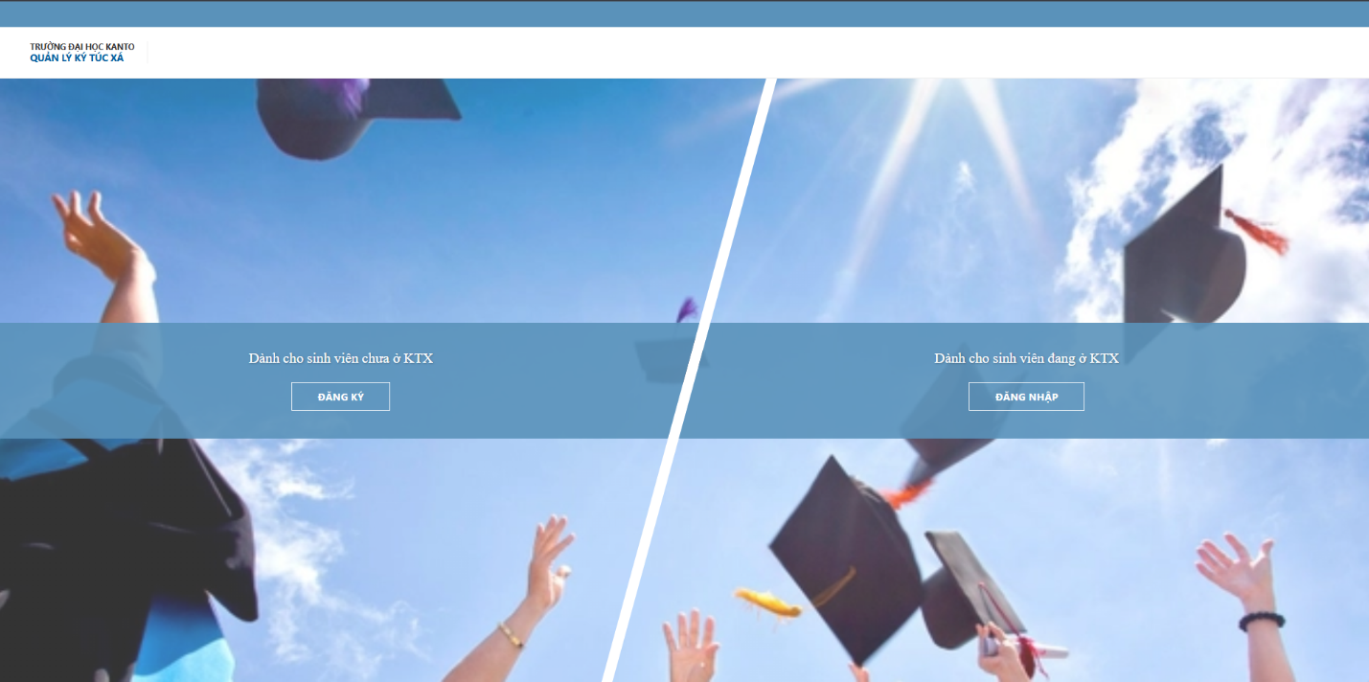
1. Giao diện trang chủ
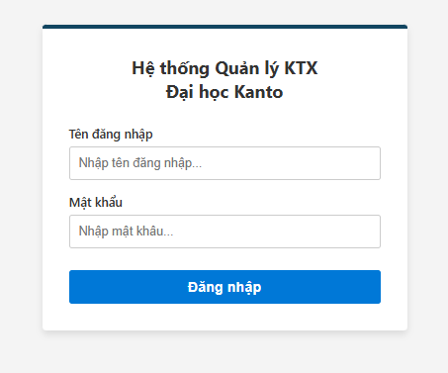
2. Phác thảo giao diện đăng nhập

3.2. Use case: Đăng ký lưu trú
- Mã số: UC-02
- Tên UC: Đăng ký lưu trú
- Tác nhân chính: Sinh viên (hoặc nhân viên nếu sinh viên đăng ký tại quầy)
- Mục đích: Cho phép sinh viên gửi thông tin đăng ký ở ký túc xá trực tuyến để chờ xét duyệt.
- Tiền điều kiện:
  - Sinh viên chưa có đơn ở trạng thái đang "Chờ duyệt" trong cơ sở dữ liệu.
  - Sinh viên hiện không lưu trú trong ký túc xá.
- Hậu điều kiện:
  - Thông tin của sinh viên được lưu vào bảng DonDangKy với trạng thái “Chờ duyệt”.
  - Hệ thống gửi Email xác nhận đăng ký thành công kèm thông tin mà sinh viên đã nhập.
- Luồng sự kiện chính:
Bước | Tác nhân thực hiện hành động | Hệ thống phản hồi
1 | Sinh viên chọn "Đăng ký lưu trú" trên trang chủ.
2 |  | Hệ thống hiển thị Form đăng ký với các trường thông tin: - Thông tin cá nhân: Họ và tên, ngày sinh, CCCD, giới tính,quê quán, SĐT, Email  - Thông tin học tập và ưu tiên: MSSV, lớp, niên khoá, Diện ưu tiên, Tải ảnh minh chứng
3 | Sinh viên nhập đầy đủ thông tin, chọn diện ưu tiên, tải ảnh minh chứng và nhấn "Gửi đăng ký".
4 |  | Hệ thống kiểm tra dữ liệu nhập vào và tính trùng lặp MSSV trong hệ thống.Sau đó, thực hiện tuần tự những việc sau:  - Tạo bản ghi ở DonDangKy và lưu thông tin vào bảng DonDangKy kèm thời gian gửi đơn và trạng thái “Chờ duyệt”.  - Gán mã ưu tiên vào đơn đăng ký tương ứng với diện ưu tiên sinh viên đã chọn.  - Gửi Gmail xác nhận đã đăng ký cùng với các trường thông tin mà sinh viên đã nhập đến địa chỉ Email sinh viên cung cấp.  - Hiển thị lên giao diện thông báo đăng ký thành công.
Bảng 5. Luồng sự kiện chính Đăng ký lưu trú
- Các luồng khác:
- Luồng phụ:
A1. Sinh viên xem hướng dẫn đăng ký
- Tại bước 3: Sinh viên chọn “Hướng Dẫn” để xem quy định đăng ký.
- Hành động: Hệ thống hiển thị cửa sổ thông tin hướng dẫn.
- Xử lý: Sinh viên xem xét thông tin xong, đóng cửa sổ và tiếp tục bước 3.
- Luồng ngoại lệ:
E1. Dữ liệu không hợp lệ
- Tại bước 4: Hệ thống kiểm tra thiếu dữ liệu nhập vào hoặc sai định dạng dữ liệu.
- Hành động: Hệ thống hiển thị cảnh báo lỗi cụ thể và yêu cầu sinh viên nhập lại.
E2. Lỗi tệp minh chứng
- Tại bước 3: Sinh viên tải lên tệp không đúng định dạng ảnh (phải là PNG,JPG) hoặc quá dung lượng ( tệp phải dưới 5MB ).
- Hành động: Hệ thống hiển thị thông báo tệp không đúng định dạng hoặc dung lượng vượt 5MB.
- Sơ đồ trình tự
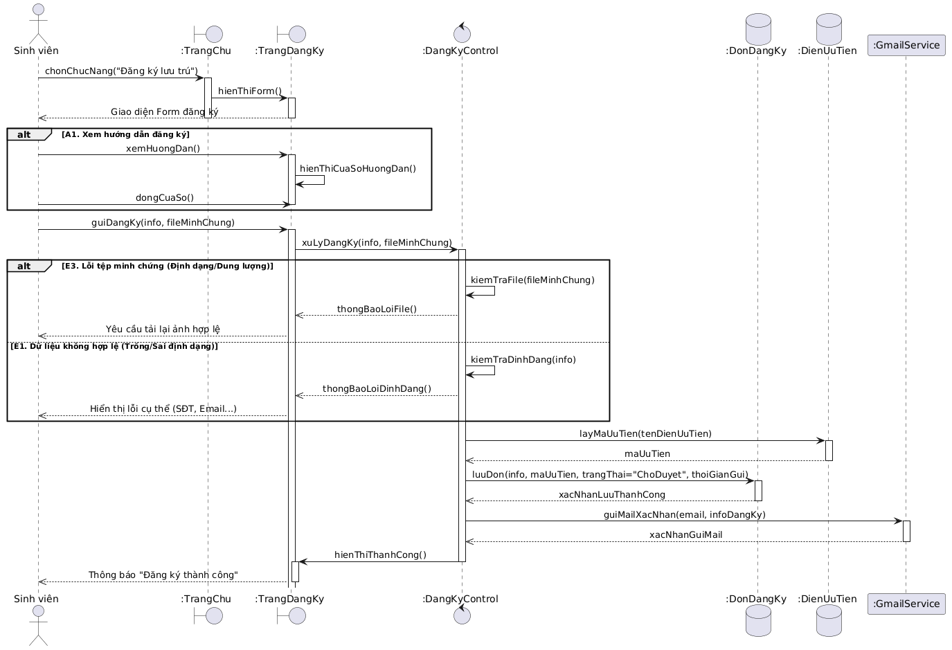
Sơ đồ 8. Sơ đồ trình tự Đăng ký lưu trú
Phác thảo UI:
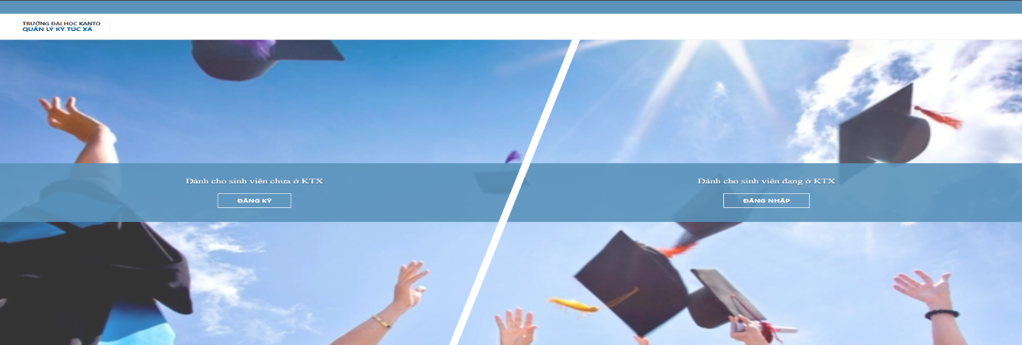
3.Giao diện phác thảo Trang chủ
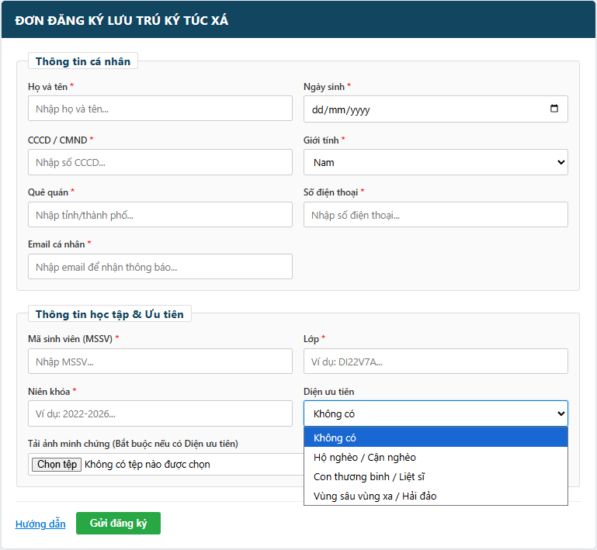
4.Giao diện phác thảo đăng ký lưu trú

3.3. Use case: Duyệt đơn đăng ký
- Mã số: UC-03
- Tên UC: Duyệt đơn đăng ký
- Tác nhân chính: Nhân viên quản lý sinh viên
- Mục đích: Cho phép nhân viên quản lý sinh viên kiểm tra thông tin sinh viên, nếu đáp ứng đủ điều kiện thì duyệt cho sinh viên vào ký túc xá, nếu không đủ điều kiện thì từ chối.
- Tiền điều kiện:
- Hệ thống có ít nhất đơn đăng ký của sinh viên trạng thái là “Chờ duyệt”.
- Danh sách đơn đăng ký sinh viên đã được sắp xếp trong hàng đợi theo thứ tự ưu tiên và thời gian gửi.
- Tác nhân đã đăng nhập vào hệ thống.
- Hậu điều kiện:
- Trạng thái đơn đăng ký của sinh viên là “đã duyệt”.
- Hệ thống tự động tìm phòng phù hợp giới tính, ghi số phòng dự kiến vào đơn đăng ký.
- Lưu thông tin sinh viên từ bảng DonDangKy vào bảng SinhVien, khởi tạo tên đăng nhập/mật khẩu.
- Hoá đơn tiền phòng được khởi tạo với trạng thái "chưa thu" và số phòng là số phòng dự kiến.
- Gửi Gmail thông báo kết quả duyệt kèm thông tin tài khoản được gửi đến sinh viên.
- Luồng sự kiện chính:
Bước | Tác nhân thực hiện hành động | Hệ thống phản hồi
1 | Nhân viên quản lý sinh viên chọn chức năng “Duyệt đơn đăng ký”
2 |  | Hệ thống hiển thị giao diện Duyệt đơn đăng ký tự động truy vấn đến bảng DonDangKy lấy thông tin sinh viên đầu danh sách có trạng thái “chờ duyệt” và tìm phòng còn trống ở dãy nhà có giới tính tương ứng, ghi số phòng dự kiến vào đơn đăng ký, hiển thị thông tin lên giao diện “Duyệt đơn đăng ký”.
3 | Nhân viên quản lý sinh viên kiểm tra thông tin hợp lệ. Chọn Duyệt.
4 |  | Hệ thống hiển thị lên thông báo yêu cầu xác nhận “bạn có chắc chắn không?”.
5 | Nhân viên quản lý sinh viên chọn “Có”.
6 |  | Hệ thống gửi lệnh đến cơ sở dữ liệu thay đổi trạng thái đơn đăng ký là “đã duyệt”. Và thực hiện tuần tự các việc sau:  - Khởi tạo tên đăng nhập/mật khẩu với tên đăng nhập là gmail sinh viên.  - Lưu thông tin sinh viên từ bảng DonDangKy vào bảng SinhVien điều kiện là các thuộc tính giống nhau ở hai bảng.  - Khởi tạo hoá đơn tiền phòng với số phòng là số phòng dự kiến ở đơn đăng ký, trạng thái "chưa thu".  - Cập nhật hanThanhToan ở DonDangKy là “ngày hiện tại + 4”.  - Gửi thông báo đã được duyệt và tài khoản/mật khẩu,yêu cầu thanh toán hoá đơn đến sinh viên thông qua Gmail Service.  - Hệ thống hiển thị thông báo “Đã duyệt thành công”.  - Hệ thống tiếp tục thao tác truy vấn sinh viên ở đơn đăng ký ở bước 2.
7 | Nhân viên quản lý sinh viên lặp lại bước 3-6
Bảng 6. Luồng sự kiện chính Duyệt đơn đăng ký
- Các luồng khác:
    - Luồng phụ:
A1. Quản lý sinh viên xem ảnh minh chứng
  - Tại bước 3: Nhân viên quản lý sinh viên nhấn vào ảnh minh chứng.
  - Hành động: Hệ thống phản hồi phóng to hình ảnh minh chứng.
  - Xử lý: Nhân viên kiểm tra thông tin của ảnh minh chứng, sau khi kiểm tra xong, nhân viên đóng ảnh và quay lại và tiếp tục bước 3.
    - Luồng ngoại lệ:
E1. Từ chối duyệt đơn
- Tại bước 3: Nhân viên kiểm tra thông tin sinh viên không hợp lệ.
- Hành động: Chọn “Từ chối” và nhập lý do từ chối.
- Xử lý: Hệ thống cập nhật trạng thái đơn đăng ký là “Từ chối” và lưu nội dung lý do, Gửi thông báo từ chối và nội dung từ chối đến gmail sinh viên thông qua Gmail service và giải phóng số phòng dự kiến.
E2. Từ chối nhưng chưa nhập lý do từ chối
- Tại bước 3: Nhân viên chọn “Từ chối” và không nhập lý do vào ô “Lý do từ chối”.
- Phản hồi: Hệ thống hiển thị lên giao diện của nhân viên cảnh báo “Thiếu lý do từ chối”.
- Xử lý: Nhân viên nhập lý do từ chối. Nhấn từ chối,Hệ thống cập nhật trạng thái đơn đăng ký là “Từ chối” và lưu nội dung lý do, Gửi thông báo từ chối và nội dung từ chối đến gmail sinh viên thông qua Gmail service.
E3. Hết sinh viên trong đơn đăng ký
- Tại bước 6: Hệ thống tiếp tục truy vấn đến bảng đơn đăng ký và không tìm thấy các đơn đăng ký có trạng thái “chờ duyệt”.
- Phản hồi: Hệ thống thông báo lên giao diện duyệt đơn “đã hết đơn chờ duyệt”.
E4. Không còn phòng phù hợp giới tính
- Tại bước 6: Hệ thống tiếp tục truy vấn kiểm tra không còn phòng trống đúng giới tính với sinh viên đang được truy vấn đến.
- Xử lý: Hệ thống truy vấn đến đơn đăng ký có độ ưu tiên cao nhất với điều kiện trạng thái là “chờ duyệt” và giới tính giống với giới tính của dãy nhà mà còn phòng trống. Cụ thể câu truy vấn minh hoạ: SELECT TOP 1 * FROM DonDangKy WHERE trangThai = 'ChoDuyet' AND gioiTinh IN ( SELECT DISTINCT gioiTinh FROM phong WHERE soNguoiHienTai < soNguoiToiDa ORDER BY ThoiGianGui). Mục đích để bỏ qua những đơn có giới tính giống với giới tính ở bảng Phong đã hết phòng còn chỗ và chuyển qua xếp phòng cho những đơn có phòng còn chỗ ở giới tính còn lại.
E5. Hết phòng
- Tại bước 6: Hệ thống tiếp tục truy vấn sinh viên và kiểm tra không còn phòng
- Hành động: Hệ thống hiển thị thông báo không còn phòng trong ký túc xá. Tự động cập nhật trạng thái các đơn là “từ chối” với lý do “Không còn phòng”. Gửi gmail thông báo từ chối đến sinh viên.
- Sơ đồ trình tự
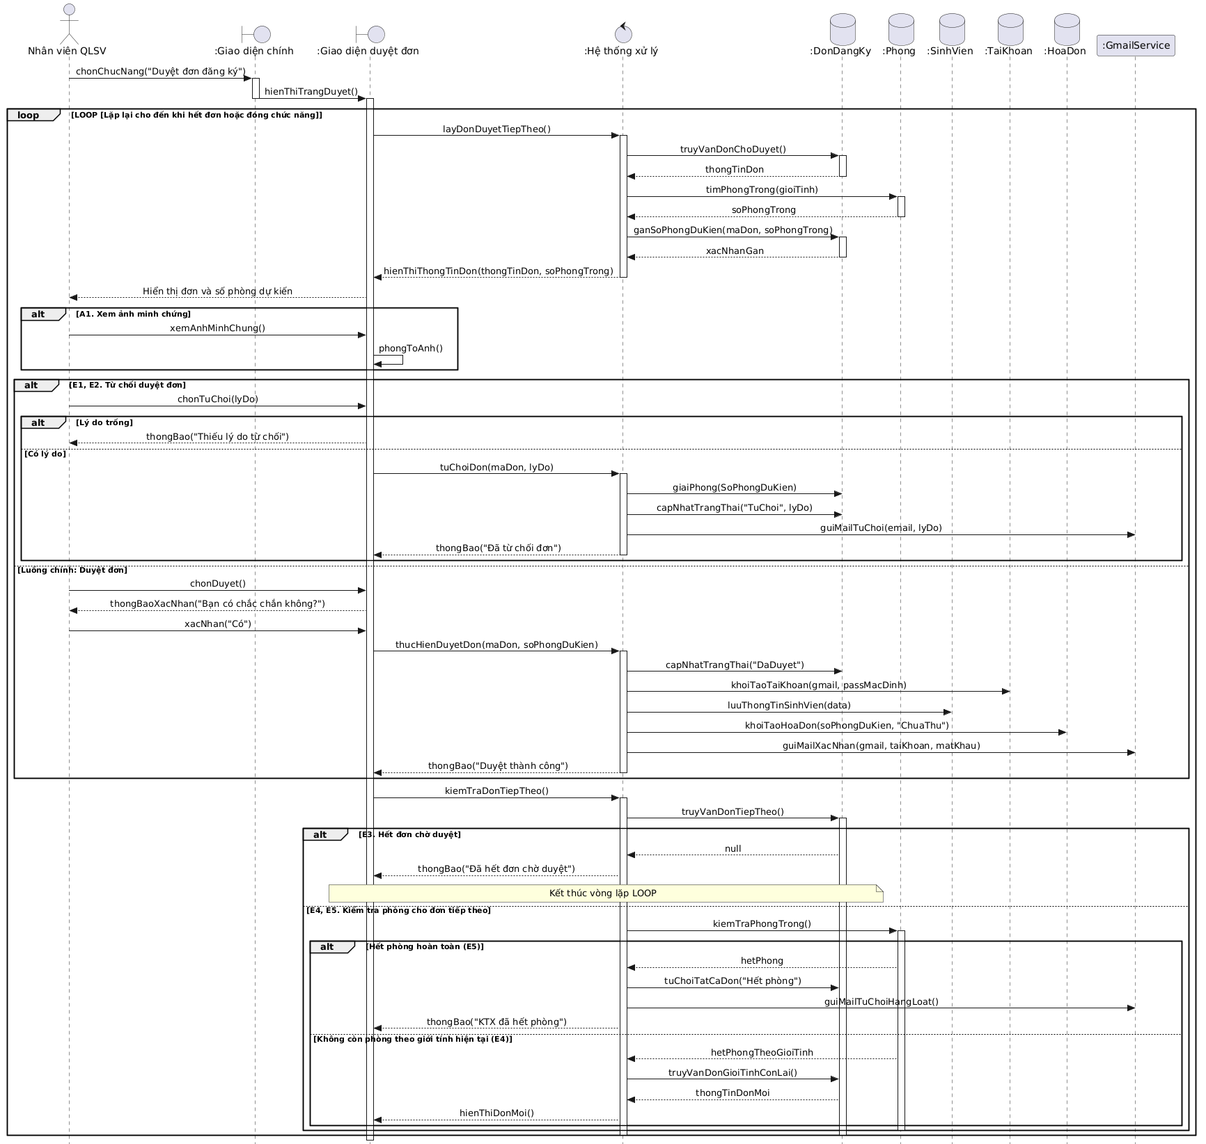
Sơ đồ 9. Sơ đồ trình tự Duyệt đơn đăng ký

- Phác thảo UI:
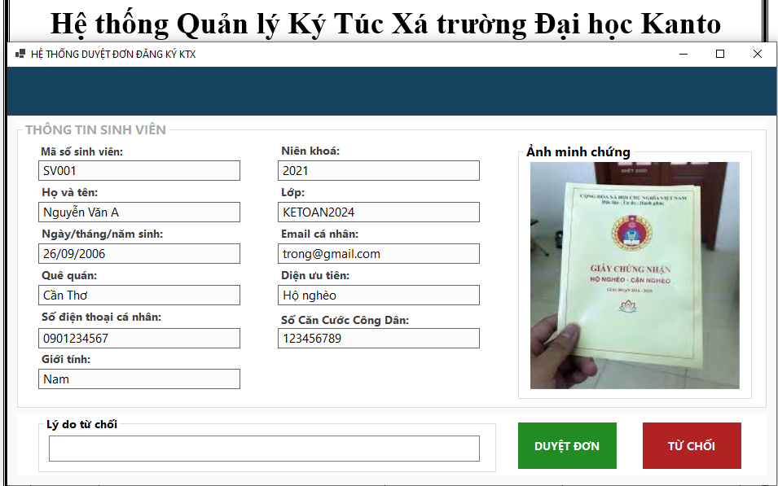
5. Giao diện phác thảo duyệt đơn

3.4. Use case: Quản lý hoá đơn

3.4.1. Use case: Tra cứu hoá đơn
- Mã số: UC-04
- Tên Use Case: Tra cứu hoá đơn
- Tác nhân chính: Nhân viên kế toán
- Mục đích: Nhân viên kế toán khi cần kiểm tra thông tin hoá đơn thì thực hiện thông qua chức năng “Tra cứu hoá đơn”.
- Tiền điều kiện:
- Tác nhân đã đăng nhập vào hệ thống và đang trong giao diện chính.
- Trong hệ thống đã có dữ liệu hóa đơn.
- Hậu điều kiện:
- Hệ thống hiển thị danh sách hóa đơn khớp với tiêu chí tìm kiếm.
- Dữ liệu hóa đơn không bị thay đổi sau khi thực hiện tra cứu.
- Luồng sự kiện chính:
Bước | Tác nhân sử dụng | Hệ thống phản hồi
1 | Nhân viên chọn “Quản lý hóa đơn”, sau đó chọn chức năng “Tra cứu hóa đơn”.
2 |  | Hệ thống hiển thị giao diện Tra cứu hoá đơn, gồm:  - Ô nhập liệu số phòng, mã số sinh viên  - loại hoá đơn ((điện nước,phòng,tất cả).Mặc định là tất cả).  - Tháng (danh sách thả xuống tuỳ chọn từ tháng 1 -> tháng 12, tất cả.Mặc định là tất cả.)  - Năm (danh sách thả xuống gồm năm hiện tại và năm trước. Mặc định là năm hiện tại).  -Trạng thái(danh sách thả xuống gồm tuỳ chọn “chưa thu”, “đã thu”, tất cả.Mặc định là tất cả).
3 | Nhân viên nhập một hoặc nhiều tiêu chí tìm kiếm, lựa chọn các bộ lọc phù hợp và nhấn “Tra cứu”.
4 |  | Hệ thống kiểm tra tính hợp lệ của dữ liệu tra cứu.  Hệ thống truy vấn các hóa đơn phù hợp với các tiêu chí đã nhập và hiển thị danh sách kết quả.
5 | Nhân viên có thể chọn xem thông tin chi tiết một hóa đơn trong danh sách.
6 |  | Hệ thống hiển thị thông tin chi tiết của hóa đơn được chọn.
Bảng 7. Luồng sự kiện chính Tra cứu hoá đơn
- Các luồng khác
    - Luồng ngoại lệ:
T1. Không tìm thấy hoá đơn
- Tại bước 4: Hệ thống truy xuất cơ sở dữ liệu và không tìm thấy dữ liệu khớp với tiêu chí lọc.
- Xử lý: Hệ thống hiển thị thông báo lên giao diện tra cứu hoá đơn “Không tìm thấy hoá đơn”.
T2. Dữ liệu nhập vào không hợp lệ
- Tại bước 3: Nhân viên nhập ký tự đặc biệt vào ô nhập mã số sinh viên hoặc số phòng.
- Xử lý: Hệ thống hiển thị thông báo lên giao diện tra cứu hoá đơn yêu cầu nhập lại đúng định dạng . Tự động đưa con trỏ vào ô nhập liệu sai và bôi đỏ.
- Sơ đồ trình tự
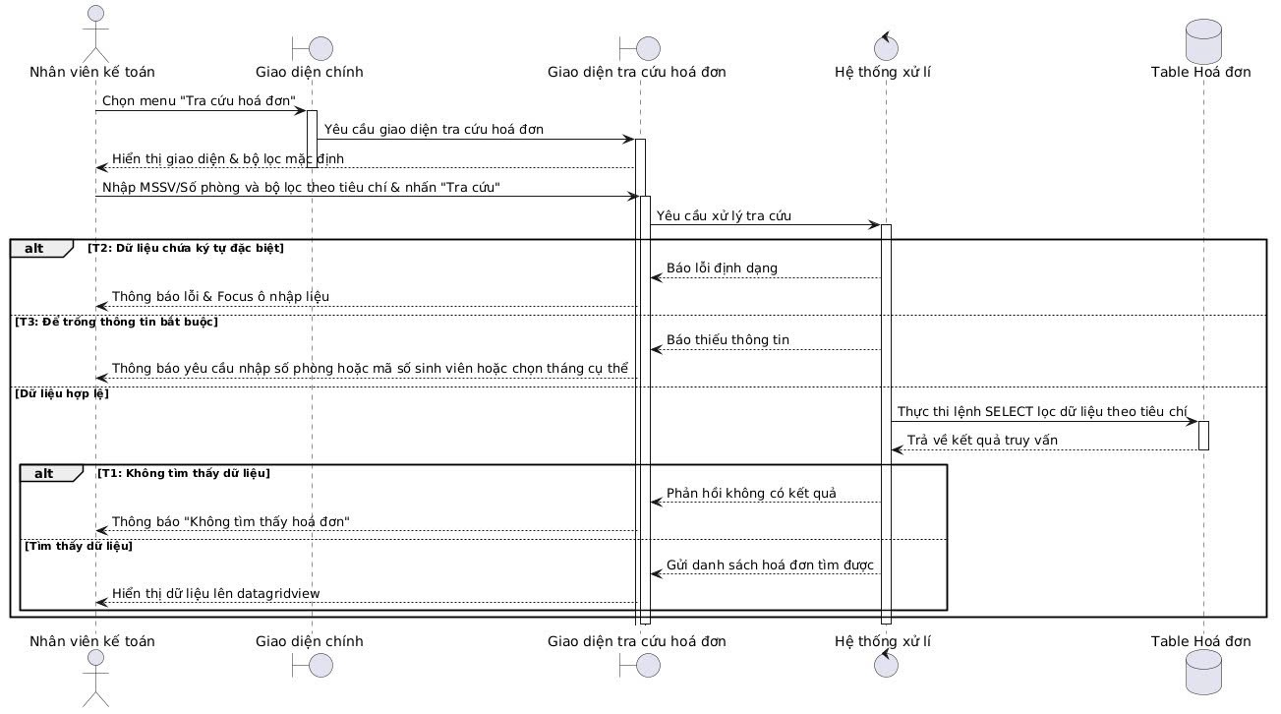
Sơ đồ 10. Sơ đồ trình tự Tra cứu hoá đơn
- Phác thảo UI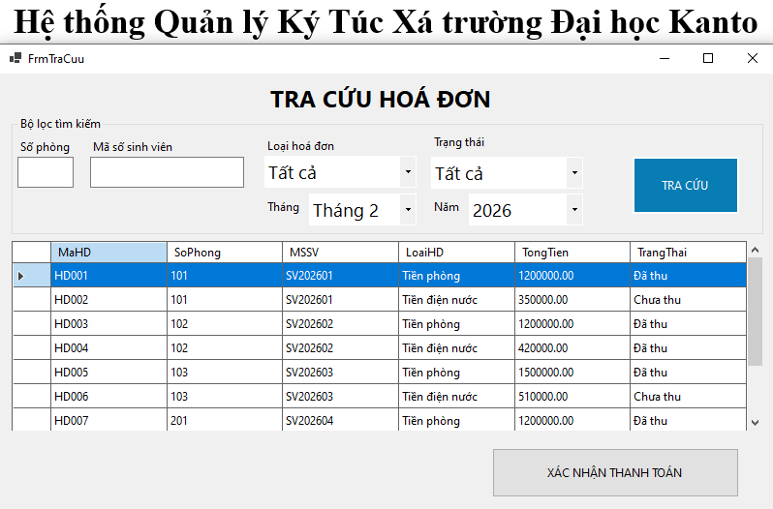
6. Giao diện phác thảo tra cứu hoá đơn

3.4.2. Use case: Xác nhận thanh toán
- Mã số: UC-05
- Tên UC: Xác nhận thanh toán
- Tác nhân chính: Nhân viên kế toán
- Mục đích: Khi sinh viên thanh toán mà không qua phương thức chuyển khoản mà bằng tiền mặt, thì nhân viên kế toán thực hiện xác nhận thanh toán.
- Tiền điều kiện:
- Nhân viên đã thực hiện tra cứu và hóa đơn của sinh viên mục tiêu hiển thị trên lưới dữ liệu.
- Hoá đơn của sinh viên mục tiêu đang ở trạng thái “Chưa thu”.
- Hậu điều kiện:
- Trạng thái hoá đơn của sinh viên mục tiêu chuyển thành “đã thu” trong cơ sở dữ liệu.
- Trạng thái trên giao diện tra cứu hoá đơn tự động cập nhật lại “đã thu”.
- Luồng sự kiện chính:
Bước | Tác nhân hành động | Hệ thống phản hồi
1 | Nhân viên chọn hoá đơn của sinh viên mục tiêu.
2 |  | Hệ thống ghi nhận dòng được chọn và hiển thị lên giao diện đã đánh dấu hoặc làm nổi bật hoá đơn được chọn.
3 | Nhân viên chọn “Xác nhận thanh toán”.
4 |  | Hệ thống hiển thị bảng yêu cầu xác nhận “bạn có chắc chắn không?”.
5 | Nhân viên nhấn “Có”.
6 |  | Hệ thống thay đổi trạng thái của hoá đơn thành “đã thu”. Hiển thị lên giao diện thông báo “Xác nhận thành công”, cập nhật trạng thái trên giao diện thành “đã thu”
Bảng 8. Luồng sự kiện chính Xác nhận thanh toán

- Luồng thay thế:
- Luồng phụ
A1. Thay đổi hoá đơn mục tiêu
- Tại bước 1: Sau khi chọn hoá đơn trên DataGridView, nhân viên nhận thấy đã chọn sai hoá đơn mục tiêu.
- Xử lý: Nhân viên chọn lại hoá đơn mục tiêu đúng.
- Phản hồi: Hệ thống huỷ ghi nhận và làm nổi bật đối với hoá đơn chọn sai. Ghi nhận lại hoá đơn mục tiêu đúng và làm nổi bật hoá đơn mục tiêu đúng.
- Luồng ngoại lệ:
E1. Chưa chọn hoá đơn
- Tại bước 1: Nhân viên kế toán chưa chọn hoá đơn mục tiêu hoặc bất kỳ hoá đơn khác mà lập tức thực hiện bước 3.
- Phản hồi: Hiển thị thông báo yêu cầu chọn một hoá đơn từ danh sách để tiếp tục.
E2. Hoá đơn đã được thanh toán
- Tại bước 1: Nhân viên chọn hoá đơn của sinh viên mục tiêu đang ở trạng thái “đã thu”, rồi chọn “Xác nhận thanh toán”.
- Phản hồi: Hiển thị thông báo “Hoá đơn đã được thanh toán.Không thể thực hiện lại”.
E3. Nhân viên kế toán huỷ bỏ thao tác
- Tại bước 4: Hệ thống hiển thị bảng yêu cầu “Bạn có chắc chắn không?” và nhân viên kế toán chọn “Không”.
- Phản hồi: Đóng bảng yêu cầu, giữ nguyên trạng thái trên giao diện và cơ sở dữ liệu.
- Sơ đồ trình tự:
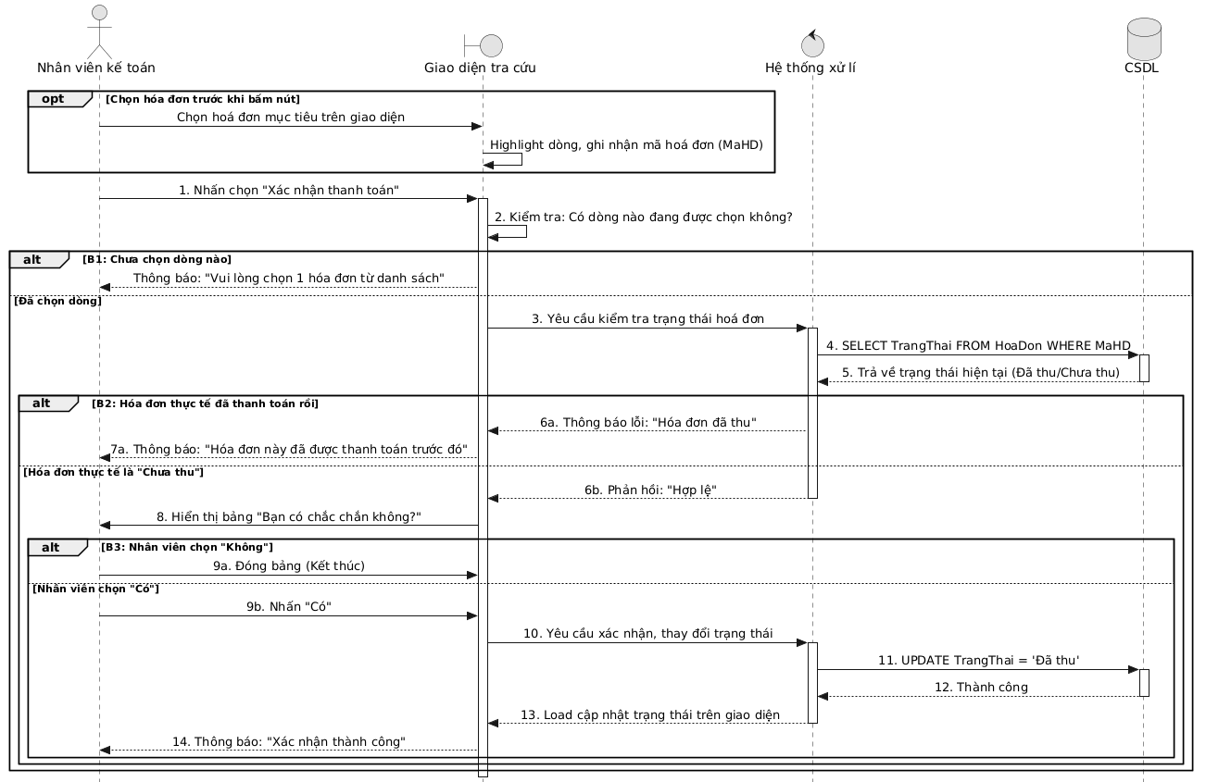
Sơ đồ 11. Sơ đồ trình tự Xác nhận thanh toán

- Phác thảo UI:
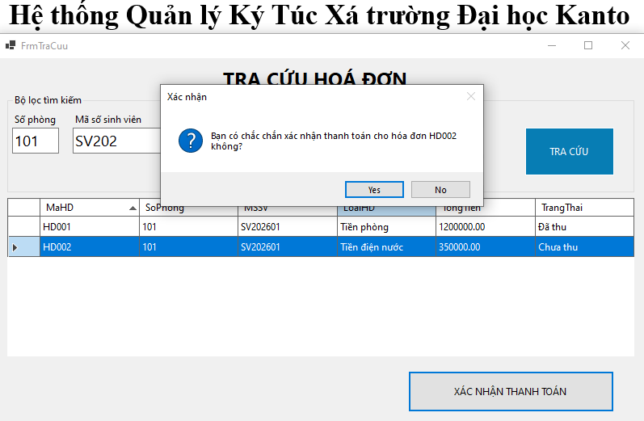
7. Giao diện phác thảo xác nhận thanh toán
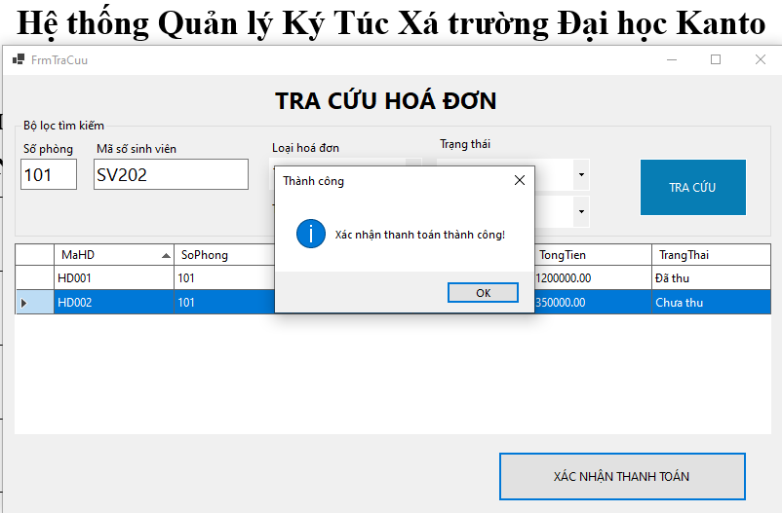
8. Giao diện phác thảo xác nhận thanh toán thành công

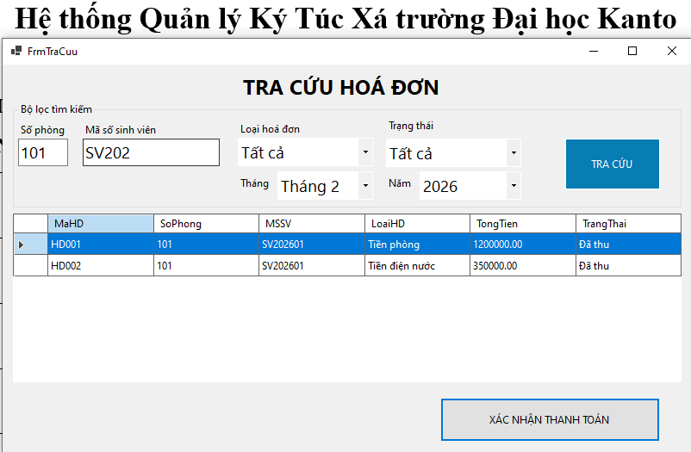
9. Giao diện phác thảo thay đổi trạng thái hoá đơn

3.5. Use case: Thanh toán hoá đơn
- Mã số: UC-06
- Tên UC: Thanh toán hoá đơn
- Tác nhân chính: Sinh viên
- Mục đích: Cho phép sinh viên thanh toán các khoản phí (Tiền phòng, Điện, Nước) trực tuyến thông qua mã QR động.
- Tiền điều kiện:
- Tác nhân đã đăng nhập vào hệ thống.
- Hệ thống có hóa đơn của sinh viên ở trạng thái "Chưa thu".
- Hậu điều kiện:
- Trạng thái hóa đơn cập nhật thành "Đã thu".
- Hợp đồng được khởi tạo (nếu là thanh toán lần đầu).
- Luồng sự kiện chính:
Bước | Tác nhân thực hiện hành động | Hệ thống phản hồi
1 | Sinh viên chọn chức năng “Thanh toán hoá đơn”
2 |  | Hệ thống hiển thị giao diện thanh toán, truy vấn bảng HoaDonTienPhong và HoaDonDienNuoc, hiển thị danh sách các hóa đơn có trạng thái “Chưa thu” (Tiền phòng, Điện, Nước).
3 | Sinh viên chọn hóa đơn cần thanh toán và nhấn "Thanh toán QR-CODE".
4 |  | Hệ thống khởi tạo mã QR động tương ứng với số tiền của hoá đơn và nội dung hóa đơn, hiển thị lên giao diện thanh toán và có thời hạn hiệu lực là 5 phút.
5 | Sinh viên thực hiện quét mã QR và hoàn tất giao dịch trên ứng dụng ngân hàng.
6 |  | Hệ thống nhận tín hiệu phản hồi từ cổng thanh toán, thực hiện tuần tự:  - Cập nhật trạng thái hóa đơn thành “Đã thu”.  - Nếu là hóa đơn tiền phòng đầu tiên: Hệ thống tự động khởi tạo bản ghi trong bảng HopDong với trạng thái là “Còn hạn”, điền đầy đủ các thuộc tính trong bảng HopDong lấy từ bảng DonDangKy.  - Hiển thị thông báo thanh toán thành công lên giao diện thanh toán
Bảng 9. Luồng sự kiện chính Thanh toán hoá đơn
- Các luồng khác:
    - Luồng ngoại lệ:
E1. Mã QR hết hạn
- Tại Bước 5: Sinh viên chưa hoàn tất giao dịch và đã quá 5 phút kể từ khi mã QR được tạo.
- Hành động: Hệ thống hiển thị thông báo “Mã QR đã hết hạn thanh toán” và hiển thị nút “Tạo mã mới” bên dưới mã QR cũ.
E3. Lỗi cổng thanh toán
- Tại bước 4: Hệ thống không thể kết nối với dịch vụ tạo mã QR động.
- Hành động: Hệ thống hiển thị thông báo "Dịch vụ thanh toán đang bảo trì, vui lòng liên hệ nhân viên".
- Sơ đồ trình tự
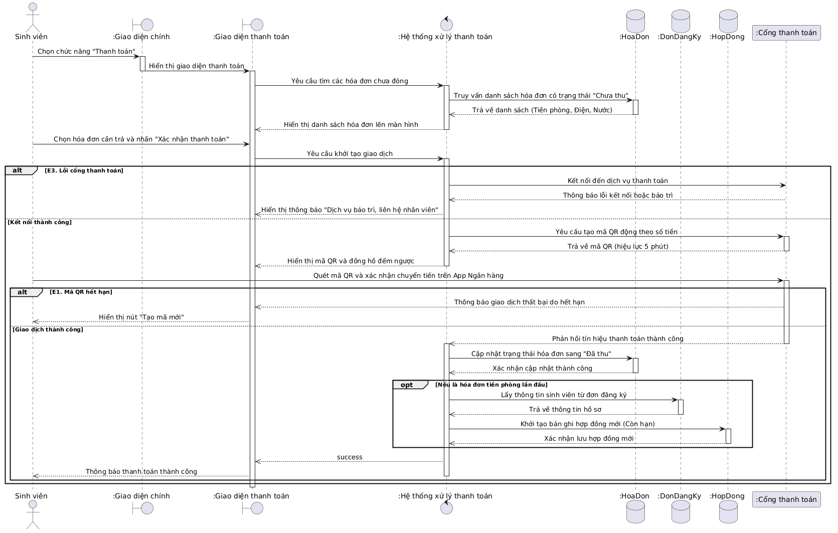
Sơ đồ 12. Sơ đồ trình tự Thanh toán hoá đơn
- Phác thảo UI:
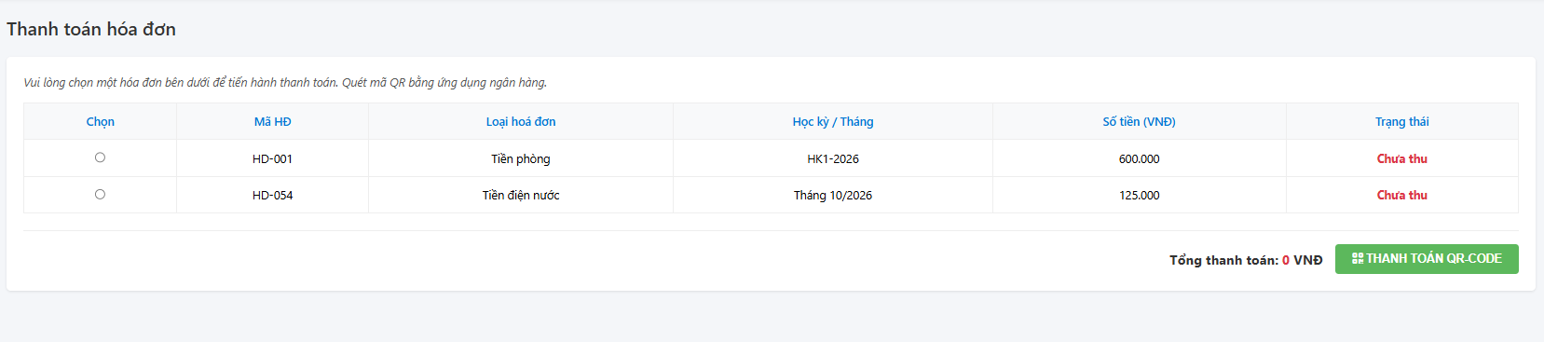
10. Giao diện phác thảo thanh toán hoá đơn

3.6. Use case: Quản lý thông tin sinh viên

3.6.1. Use case: Tra cứu sinh viên
- Mã số: UC-07
- Tên UC: Tra cứu sinh viên
- Tác nhân chính: Nhân viên quản lý sinh viên
- Mục đích: Cho phép nhân viên tìm kiếm nhanh thông tin của một hoặc một nhóm sinh viên.
- Tiền điều kiện:
- Tác nhân đã đăng nhập vào hệ thống.
- Hậu điều kiện:
- Hệ thống hiển thị danh sách sinh viên khớp với tiêu chí tìm kiếm.
- Luồng sự kiện chính:
Bước | Tác nhân thực hiện hành động | Hệ thống phản hồi
1 | Nhân viên chọn “Quản lý sinh viên”, chọn chức năng “Tra cứu sinh viên”
2 |  | Hệ thống hiển thị giao diện tra cứu sinh viên, hiển thị lên các trường bao gồm.  - Ô nhập liệu: MSSV, họ và tên, số phòng, lớp.  - Bộ lọc: Trạng thái (Đang ở, đã rời đi, tất cả.Mặc định là tất cả)
3 | Nhân viên nhập một hoặc các tiêu chí tìm kiếm và thay đổi trạng thái tùy ý. Nhấn “Tra cứu”
4 |  | Hệ thống truy vấn bảng SinhVien, hiển thị danh sách kết quả tương ứng lên lưới dữ liệu
Bảng 10. Luồng sự kiện chính Tra cứu sinh viên
- Các luồng khác:
    - Luồng ngoại lệ:
E1. Không tìm thấy sinh viên
- Tại Bước 4: Hệ thống truy vấn cơ sở dữ liệu và không tìm thấy dữ liệu khớp với tiêu chí lọc
- Hành động: Hệ thống hiển thị thông báo lên giao diện tra cứu sinh viên “Không tìm thấy sinh viên”.
E2. Dữ liệu nhập vào không hợp lệ.
- Tại bước 3: Tác nhân nhập ký tự đặc biệt vào ô nhập liệu.
- Hành động: Hệ thống hiển thị thông báo lên giao diện tra cứu sinh viên yêu cầu nhập lại đúng định dạng . Tự động đưa con trỏ vào ô nhập liệu sai và bôi đỏ.
- Sơ đồ trình tự
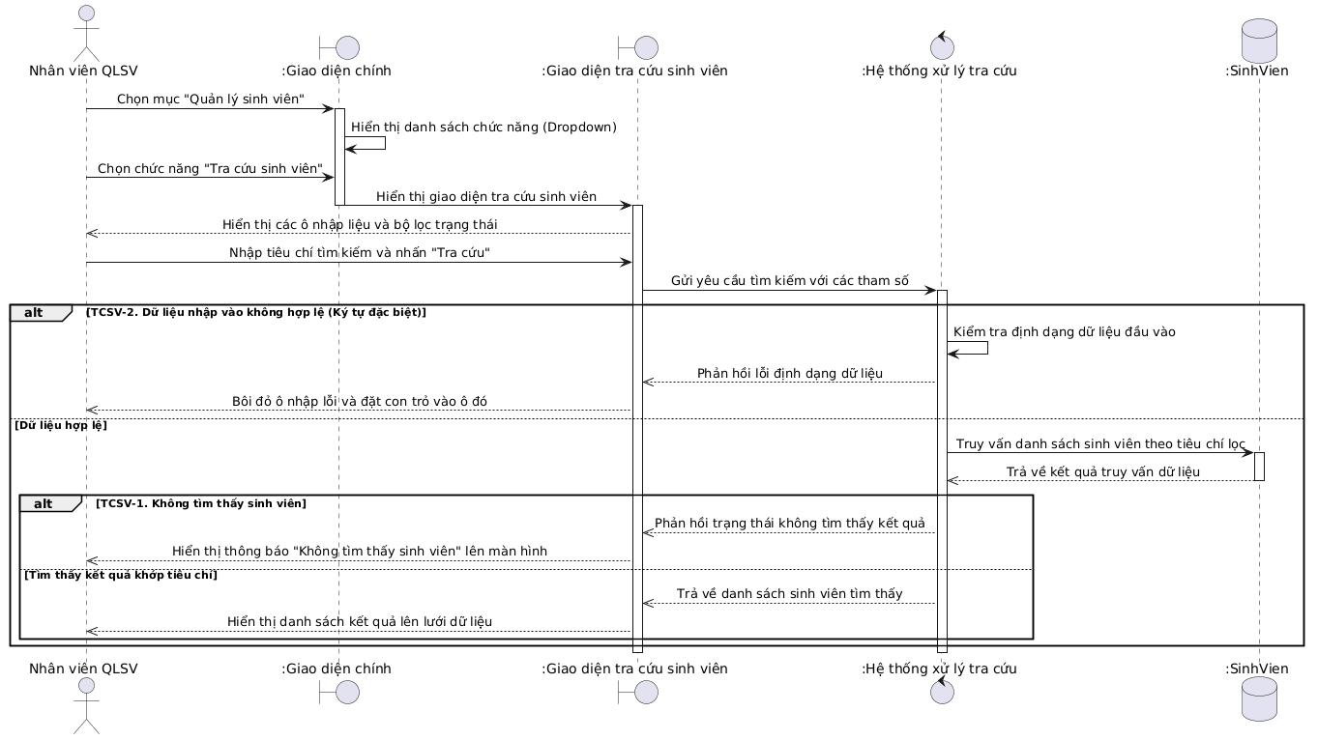
Sơ đồ 13. Sơ đồ trình tự Tra cứu sinh viên
- Phác thảo UI:
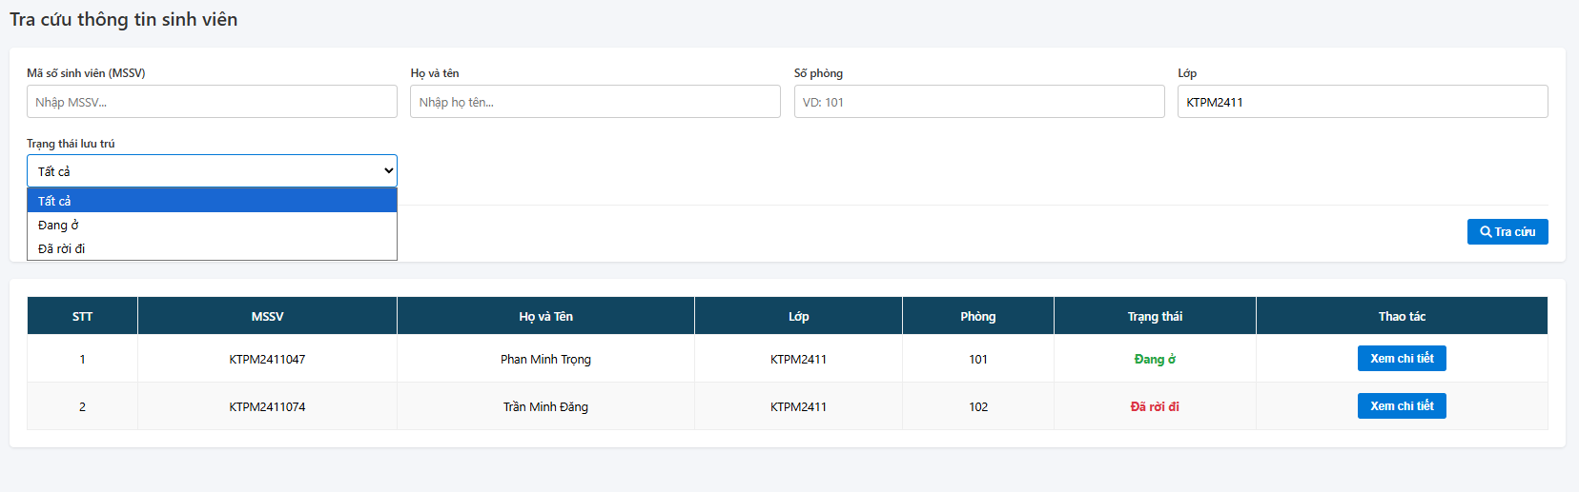
11.Phác thảo giao diện tra cứu sinh viên

3.6.2. Use case: Cập nhật thông tin sinh viên
- Mã số: UC-08
- Tên UC: Cập nhật thông tin sinh viên
- Tác nhân chính: Nhân viên quản lý sinh viên
- Mục đích: Cho phép nhân viên điều chỉnh các thông tin cá nhân của sinh viên mục tiêu khi có sai sót hoặc thay đổi thông tin của sinh viên.
- Tiền điều kiện:
- Nhân viên đã thực hiện chức năng tra cứu (UC-08) và thông tin sinh viên mục tiêu hiển thị trên danh sách.
- Hậu điều kiện:
- Thông tin mới của sinh viên được lưu vào cơ sở dữ liệu.
- Luồng sự kiện chính:
Bước | Tác nhân thực hiện hành động | Hệ thống phản hồi
1 | Nhân viên chọn “Xem chi tiết” sinh viên mục tiêu từ danh sách.
2 |  | Hệ thống hiển thị giao diện cập nhật chứa toàn bộ thông tin hiện tại của sinh viên đó. Các trường: MSSV, CCCD, Niên khoá, Trạng thái không thể chỉnh sửa.
3 | Nhân viên thực hiện thay đổi thông tin cần thiết và nhấn “Lưu thay đổi”.
4 |  | Hệ thống hiển thị bảng yêu cầu xác nhận: “Bạn có chắc chắn muốn lưu các thay đổi này không?”.
5 | Nhân viên nhấn “Có”.
6 |  | Hệ thống kiểm tra dữ liệu đầu vào truy vấn thay đổi những thông tin dữ liệu cũ bằng những thông tin dữ liệu mới mà nhân viên đã thay đổi trong bảng SinhVien. Hiển thị thông báo “Cập nhật thành công” và trở ra trang tra cứu sinh viên.
Bảng 11. Luồng sự kiện chính Cập nhật thông tin sinh viên
- Các luồng khác:
- Luồng phụ:
A1. Huỷ cập nhật
- Tại bước 3: Nhân viên không muốn tiếp tục chỉnh sửa và chọn “Huỷ”.
- Phản hồi: Hệ thống không lưu bất kì thay đổi nào. Hệ thống quay lại giao diện thông tin chi tiết của sinh viên.
    - Luồng ngoại lệ:
E1. Dữ liệu nhập vào không hợp lệ.
- Tại bước 3: Tác nhân nhập ký tự đặc biệt vào ô nhập liệu.
- Hành động: Hệ thống hiển thị thông báo lên giao diện cập nhật thông tin sinh viên yêu cầu nhập lại đúng định dạng . Tự động đưa con trỏ vào ô nhập liệu sai và bôi đỏ.
E2. Nhân viên huỷ bỏ thao tác.
- Tại bước 5: Nhân viên chọn “không”.
- Phản hồi: Đóng bảng yêu cầu, giữ nguyên trạng thái trên giao diện cập nhật và cơ sở dữ liệu.
E3. Thông tin không thay đổi.
- Tại bước 6: Hệ thống kiểm tra dữ liệu thông tin nhân viên thay đổi không có sự khác biệt với thông tin ban đầu trên DataGridView.
- Phản hồi: Hệ thống hiển thị thông báo “Thông tin sinh viên chưa được thay đổi”.

- Sơ đồ trình tự
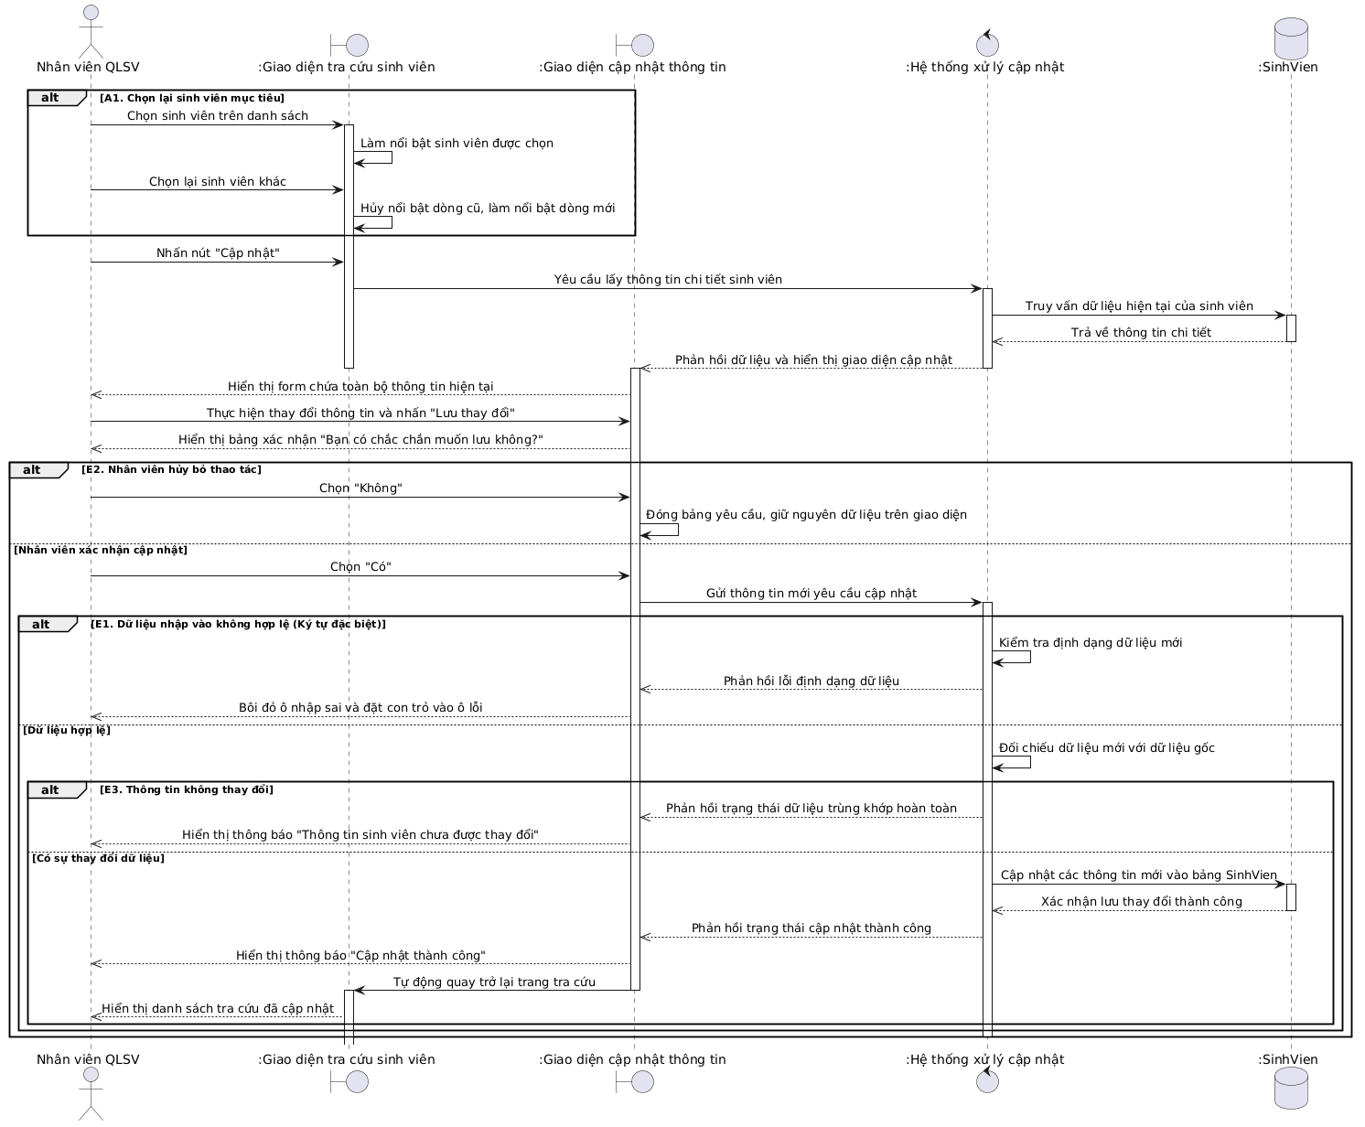
Sơ đồ 14. Sơ đồ trình tự Cập nhật thông tin sinh viên

- Phác thảo UI:
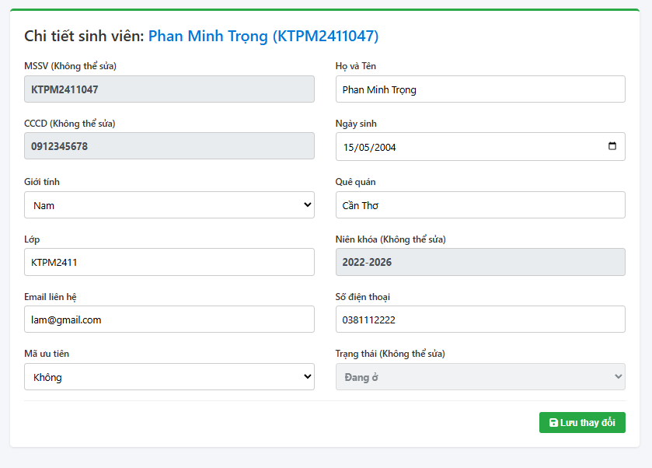
12. Giao diện phác thảo cập nhật thông tin sinh viên

3.7. Use case: Quản lý hợp đồng

3.7.1. Use case: Tra cứu hợp đồng
- Mã số: UC-09
- Tên UC: Tra cứu hợp đồng
- Tác nhân chính: Nhân viên quản lý sinh viên
- Mục đích: Cho phép nhân viên tìm kiếm và kiểm tra tình trạng pháp lý của các hợp đồng.
- Tiền điều kiện:
- Tác nhân đã đăng nhập vào hệ thống.
- Hậu điều kiện:
- Hệ thống hiển thị danh sách hợp đồng khớp với tiêu chí lọc.
- Luồng sự kiện chính:
Bước | Tác nhân thực hiện hành động | Hệ thống phản hồi
1 | Nhân viên chọn “Quản lý hợp đồng”, chọn chức năng “Tra cứu hợp đồng”.
2 |  | Hệ thống hiển thị giao diện tra cứu hợp đồng, hiển thị lên các trường bao gồm.  - Ô nhập liệu: Mã hợp đồng, MSSV, họ và tên, số phòng.  - Bộ lọc: Trạng thái (Còn hạn, Hết hạn, Đã thanh lý, Tất cả)
3 | Nhân viên nhập một hoặc nhiều tiêu chí (Mã HD, MSSV, Số phòng) và nhấn “Tra cứu”.
4 |  | Hệ thống kiểm tra dữ liệu nhập vào, truy vấn bảng HopDong với tiêu chí tác nhân chọn.Hiển thị danh sách kết quả lên lưới dữ liệu.
Bảng 12. Luồng sự kiện chính Tra cứu hợp đồng
- Các luồng khác:
    - Luồng ngoại lệ:
E1. Không tìm thấy hợp đồng
- Tại Bước 4: Hệ thống truy vấn cơ sở dữ liệu và không tìm thấy dữ liệu hợp đồng khớp với tiêu chí lọc
- Hành động: Hệ thống hiển thị thông báo lên giao diện tra cứu hợp đồng “Không tìm thấy hợp đồng”.
E2. Dữ liệu nhập vào không hợp lệ.
- Tại bước 3: Tác nhân nhập ký tự đặc biệt vào ô nhập liệu.
- Hành động: Hệ thống hiển thị thông báo lên giao diện tra cứu hợp đồng yêu cầu nhập lại đúng định dạng . Tự động đưa con trỏ vào ô nhập liệu sai và bôi đỏ.
- Sơ đồ trình tự
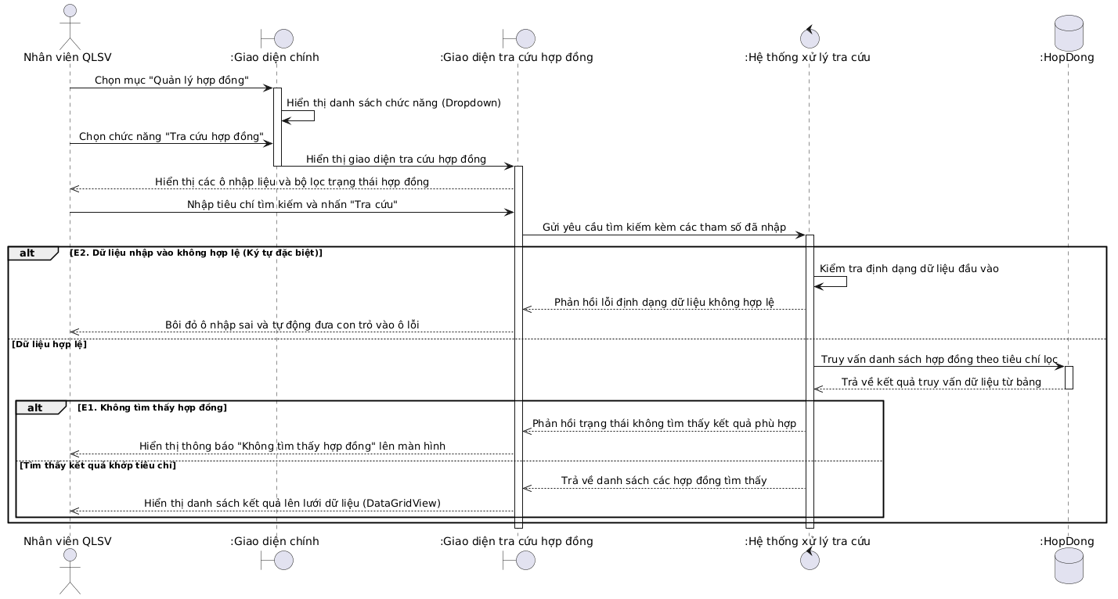
Sơ đồ 15. Sơ đồ trình tự Tra cứu hợp đồng
- Phác thảo UI:
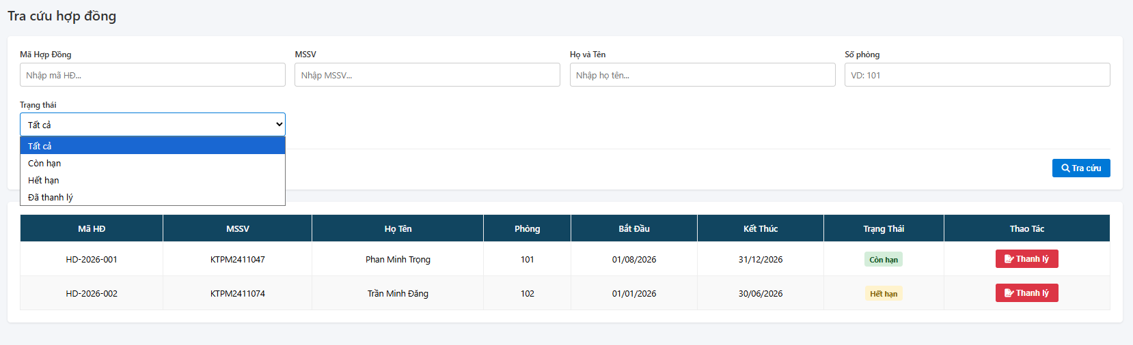
13. Phác thảo giao diện tra cứu hợp đồng

3.7.2. Use case: Thanh lý hợp đồng
- Mã số: UC-10
- Tên UC: Thanh lý hợp đồng
- Tác nhân chính: Nhân viên quản lý sinh viên
- Mục đích: Cho phép nhân viên kết thúc hợp đồng thủ công khi sinh viên dọn đi, đảm bảo đã hoàn thành nghĩa vụ tài chính.
- Tiền điều kiện:
- Hợp đồng cần thanh lý của sinh viên đã hiển thị lên trên giao diện “Tra cứu hợp đồng”.
- Tất cả hóa đơn của sinh viên trong thời hạn hợp đồng phải ở trạng thái “Đã thu”.
- Hậu điều kiện:
- Trạng thái hợp đồng chuyển thành “Đã thanh lý”.
- Trạng thái lưu trú của sinh viên chuyển thành “Đã rời đi”.
- Luồng sự kiện chính:
Bước | Tác nhân thực hiện hành động | Hệ thống phản hồi
1 | Từ danh sách hoặc giao diện chi tiết hợp đồng, nhân viên chọn “Thanh lý hợp đồng” đối với hợp đồng cần xử lý.
2 |  | Hệ thống kiểm tra trạng thái tất cả hoá đơn ứng với MSSV của hợp đồng mục tiêu và trạng thái của hợp đồng. Hiển thị bảng xác nhận “Xác nhận thanh lý hợp đồng cho sinh viên này?”.
3 | Nhân viên nhấn “Có”.
4 |  | Hệ thống thực hiện tuần tự như sau:  - Chuyển trạng thái bảng HopDong thành “Đã thanh lý”.  - Chuyển trạng thái lưu trú trong bảng SinhVien thành “Đã rời đi”.  - Hiển thị thông báo: “Thanh lý thành công!”.
Bảng 13. Luồng sự kiện chính Thanh lý hợp đồng
- Các luồng khác:
    - Luồng ngoại lệ:
E1. Sinh viên còn hóa đơn chưa thanh toán
- Tại Bước 2: Hệ thống phát hiện có ít nhất một hóa đơn liên quan đang ở trạng thái “Chưa thu”.
- Hành động: Hệ thống không thực hiện thanh lý và hiển thị thông báo:
“Không thể thanh lý hợp đồng. Sinh viên vẫn còn hóa đơn chưa thanh toán.”
E2. Hợp đồng đã ở trạng thái “Đã thanh lý”
- Tại bước 2: Hệ thống kiểm tra trạng thái của hợp đồng là “Đã thanh lý”.
- Hành động: Hệ thống hiển thị thông báo lên giao diện thanh lý hợp đồng “Hợp đồng này đã được thanh lý trước đó. không thể thực hiện lại”.
E3. Huỷ thao tác
- Tại bước 3: Nhân viên chọn “Huỷ”.
- Hành động: Hệ thống đóng hộp thoại xác nhận, không thay đổi dữ liệu hợp đồng, sinh viên và phòng.
- Sơ đồ trình tự
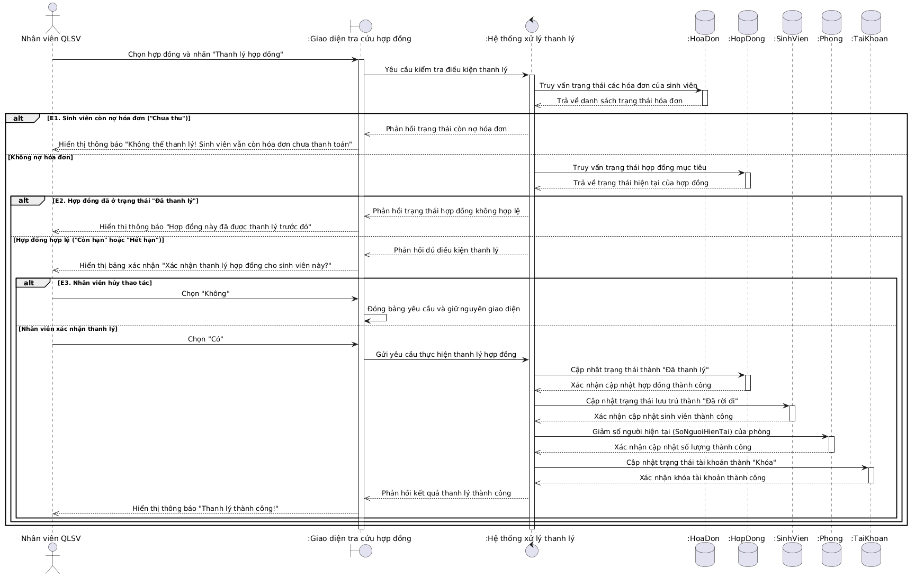
Sơ đồ 16. Sơ đồ trình tự Thanh lý hợp đồng

- Phác thảo UI:
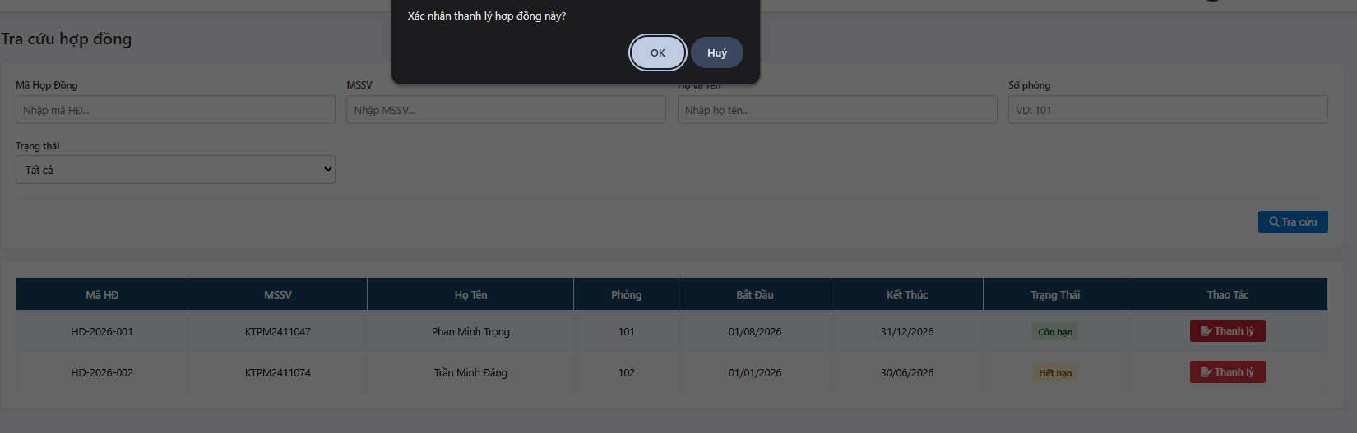
14. Phác thảo giao diện thanh lý hợp đồng, xác nhận thanh lý
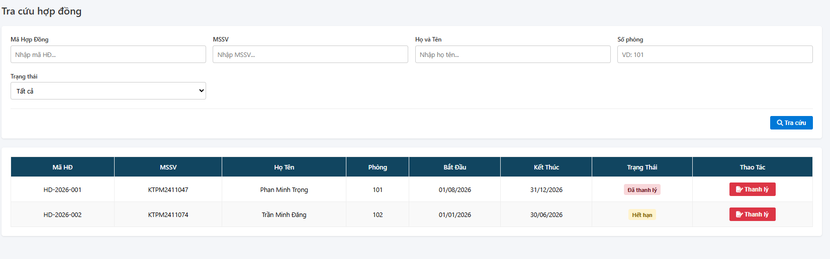
15. Phác thảo giao diện thanh lý hợp đồng, trạng thái đã thanh lý

3.8. Use case: Nhập chỉ số điện nước
- Mã số: UC-11
- Tên UC: Nhập chỉ số điện nước
- Tác nhân chính: Nhân viên quản lý sinh viên
- Mục đích: Ghi nhận chỉ số điện và nước tiêu thụ của từng phòng vào cuối mỗi tháng để làm cơ sở cho Timer lập hoá đơn điện nước.
- Tiền điều kiện:
- Nhân viên đã đăng nhập vào hệ thống.
- Hậu điều kiện:
- Khởi tạo bản ghi ChiSoDienNuoc và lưu chỉ số điện nước.
- Tự động ghi nhận thời gian thực hiện vào thuộc tính ThoiGianGhi.
- Luồng sự kiện chính:
Bước | Tác nhân thực hiện hành động | Hệ thống phản hồi
1 | Nhân viên chọn chức năng “Nhập chỉ số điện nước”.
2 |  | Hệ thống hiển thị giao diện nhập chỉ số điện nước với các trường gồm:  - Số phòng (Combobox): Cho phép chọn hoặc nhập số phòng với điều kiện dữ liệu phòng nằm trong combobox có SoNguoiHienTai ít nhất là 1.  - Chỉ số điện, chỉ số nước cũ: Chỉ hiển thị và không cho phép nhập.  - Ô nhập liệu chỉ số điện, nước mới.
3 | Nhân viên chọn hoặc nhập số phòng vào Combobox.
4 |  | Hệ thống kiểm tra số phòng:  - Truy vấn bảng ChiSoDienNuoc lấy chỉ số điện, nước của Thang(ThoiGianGhi)-1.  - Hiển thị kết quả lên các trường Chỉ số điện cũ và Chỉ số nước cũ.
5 | Nhân viên nhập chỉ số điện mới, chỉ số nước mới và nhấn “Lưu”.
6 |  | Hệ thống kiểm tra dữ liệu đầu vào, ghi dữ liệu vào chỉ số điện, chỉ số nước và ThoiGianGhi vào bảng ChiSoDienNuoc. Hiển thị thông báo “Lưu thành công”.
Bảng 14. Luồng sự kiện chính Nhập chỉ số điện nước
- Các luồng khác:
    - Luồng ngoại lệ:
E1. Số phòng không tồn tại
- Tại Bước 3: Nhân viên nhập số phòng không khác với số phòng được truy vấn trong combobox hoặc sai dữ liệu định dạng.
- Hành động: Hệ thống hiển thị thông báo lỗi “Số phòng không hợp lệ”.
E2. Chỉ số điện nước không hợp lệ
- Tại bước 6: Hệ thống kiểm tra chỉ số điện, nước mới nhỏ hơn chỉ số điện, nước cũ.
- Hành động: Hệ thống hiển thị thông báo lỗi “Chỉ số mới không được nhỏ hơn chỉ số cũ!”
E3. Nhập dữ liệu điện, nước sai định dạng
- Tại bước 6: Hệ thống kiểm tra dữ liệu nhân viên nhập vào sai định dạng.
- Hành động: Hệ thống hiển thị thông báo lỗi dữ liệu nhập vào không đúng định dạng. Tự động đưa con trỏ vào ô nhập liệu sai và bôi đỏ.
- Sơ đồ trình tự
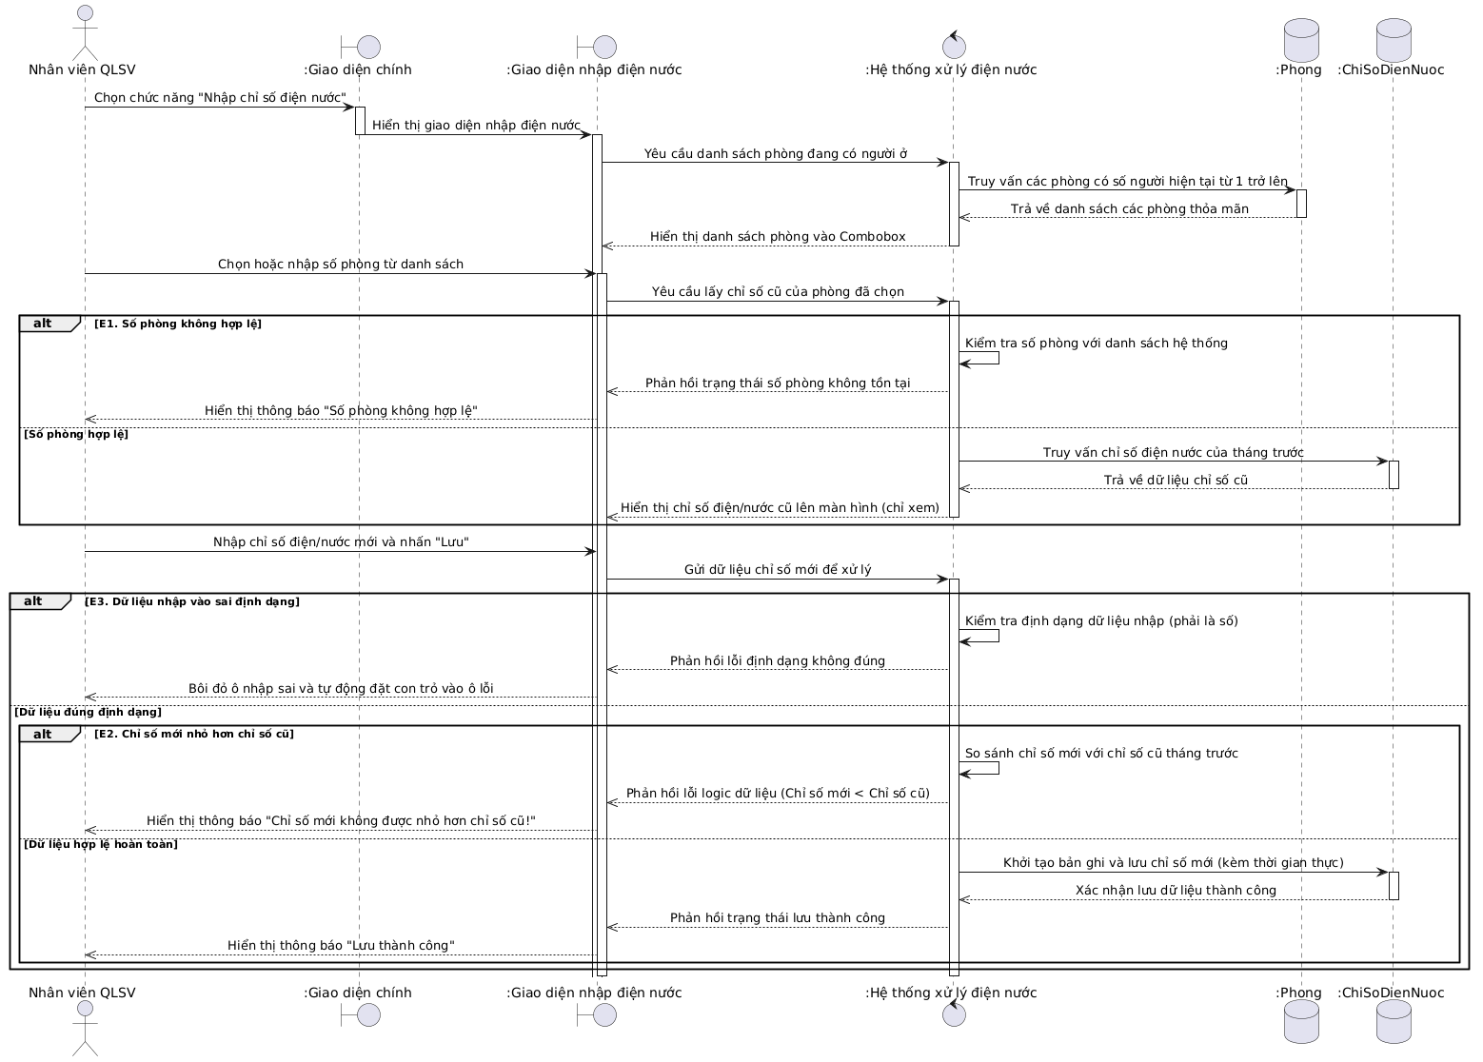
Sơ đồ 17. Sơ đồ trình tự Nhập chỉ số điện nước
- Phác thảo UI:
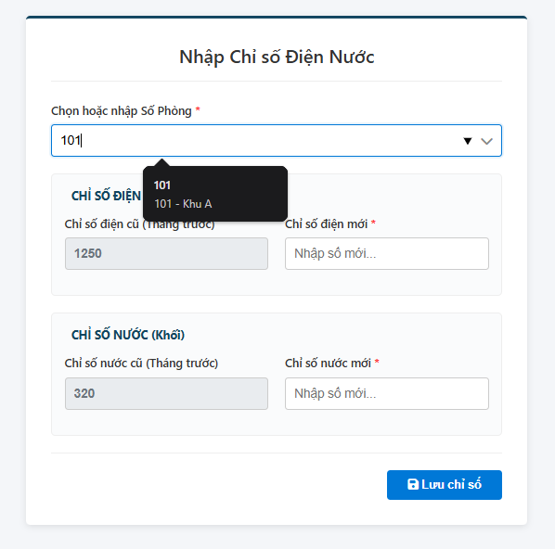
16. Giao diện phác thảo nhập chỉ số điện nước

3.9. Use case: Báo cáo hư hỏng
- Mã số: UC-12
- Tên UC: Báo cáo hư hỏng
- Tác nhân chính: Sinh viên
- Mục đích: Cho phép sinh viên gửi yêu cầu sửa chữa khi có trang thiết bị trong phòng bị hỏng hóc.
- Tiền điều kiện:
- Sinh viên đã đăng nhập.
- Tồn tại hợp đồng trong hệ thống với trạng thái hợp đồng là “còn hạn”.
- Hậu điều kiện:
- Một bản ghi mới được tạo trong bảng BaoCaoHuHong với trạng thái ban đầu là “Chờ xử lý”.
- Luồng sự kiện chính:
Bước | Tác nhân thực hiện hành động | Hệ thống phản hồi
1 | Sinh viên chọn chức năng “Báo cáo hư hỏng”
2 |  | Hệ thống hiển thị giao diện báo cáo hư hỏng với các trường gồm:  - Số phòng: Lấy tự động từ hợp đồng tương ứng của sinh viên và không cho phép thay đổi.  - Loại thiết bị (Dropdown: Điện, Nước, Nội thất, Khác).  - Ô nhập mô tả chi tiết.
3 | Sinh viên chọn loại thiết bị và nhập mô tả chi tiết tình trạng hỏng hóc. Nhấn “Gửi báo cáo”.
4 |  | Hệ thống kiểm tra dữ liệu nhập vào và thực hiện tuần tự:  - Lưu bản ghi vào bảng BaoCaoHuHong kèm theo ThoiGianGhi được lấy tự động là thời gian hiện tại và các trường chi phí sửa chữa và mã nhân viên là NULL, trạng thái là “Chờ xử lý”.  - Hiển thị thông báo yêu cầu sửa chữa lên giao diện chính của nhân viên quản lý sinh viên khi đăng nhập.  - Hệ thống hiển thị thông báo lên giao diện “Gửi báo cáo thành công! Nhân viên sẽ sớm kiểm tra”.
Bảng 15. Luồng sự kiện chính Báo cáo hư hỏng
- Các luồng khác:
    - Luồng ngoại lệ:
E1. Chưa chọn loại thiết bị
- Tại Bước 3: Sinh viên chưa chọn loại thiết bị.
- Hành động: Hệ thống hiển thị thông báo yêu cầu chọn loại thiết bị.
E2. Mô tả không hợp lệ
- Tại bước 6: Sinh viên không nhập vào ô mô tả chi tiết hoặc nhập vào dưới 10 ký tự.
- Hành động: Hệ thống hiển thị thông báo “Mô tả chi tiết phải trên 10 ký tự”.
- Sơ đồ trình tự
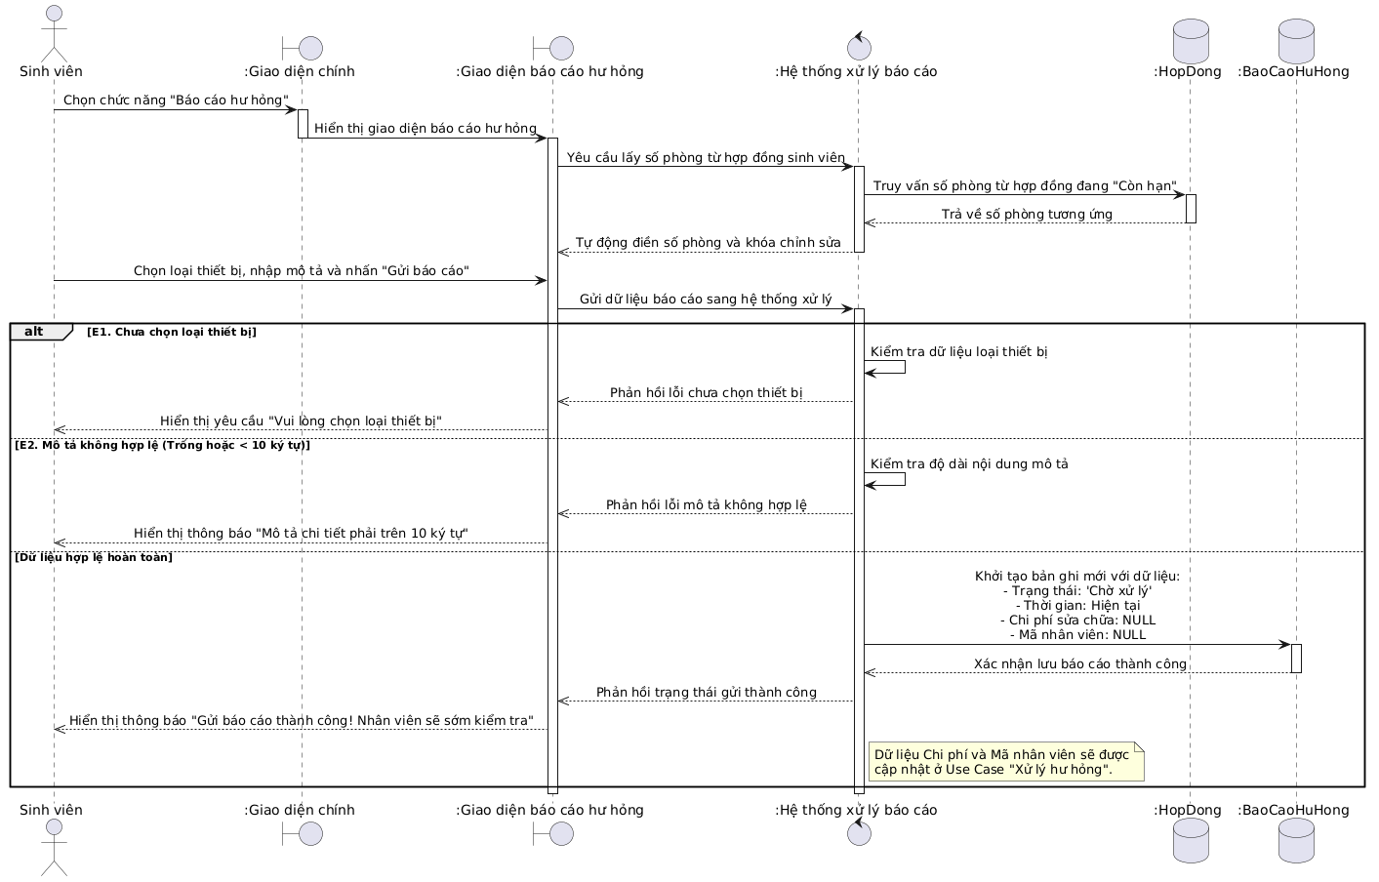
Sơ đồ 18. Sơ đồ trình tự Báo cáo hư hỏng

- Phác thảo UI:
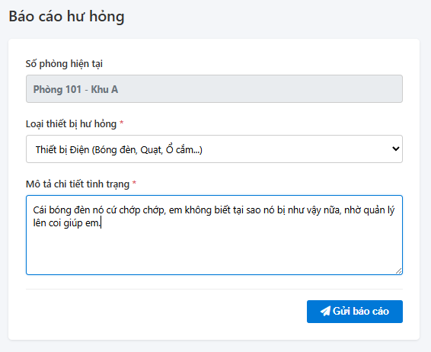
17. Phác thảo giao diện báo cáo hư hỏng

3.10. Use case: Xử lý báo cáo hư hỏng
- Mã số: UC-13
- Tên UC: Xử lý báo cáo hư hỏng
- Tác nhân chính: Nhân viên quản lý sinh viên
- Mục đích: Cho phép nhân viên tiếp nhận các báo cáo, cập nhật quá trình kiểm tra và chi phí sửa chữa thiết bị.
- Tiền điều kiện:
- Nhân viên đã đăng nhập vào hệ thống quản lý.
- Hậu điều kiện:
- Trạng thái của bản ghi BaoCaoHuHong cập nhật thành “Đã xử lý”.
- Luồng sự kiện chính:
Bước | Tác nhân thực hiện hành động | Hệ thống phản hồi
1 | Nhân viên chọn chức năng “Xử lý báo cáo hư hỏng”.
2 |  | Hệ thống hiển thị giao diện danh sách các báo cáo hư hỏng có trạng thái “Chờ xử lý” hiện có và sắp xếp theo ThoiGianGhi sớm nhất lên datagridview.
3 | Nhân viên chọn “Xem chi tiết” phiếu báo cáo.
4 |  | Hệ thống hiển thị thông tin chi tiết báo cáo với các trường:  - Số phòng, loại thiết bị, mô tả chi tiết được chọn tự động và không cho phép chỉnh sửa.  - Ô nhập chi phí sửa chữa.
5 | Nhân viên thực hiện xử lý và nhập chi phí sửa chữa. Nhấn “Cập Nhật”.
6 |  | Hệ thống kiểm tra dữ liệu, cập nhật bản ghi BaoCaoHuHong các thuộc tính MaNhanVien, ChiPhiSuaChua, trạng thái thành “Đã xử lý”. Hệ thống hiển thị thông báo “Cập nhật xử lý thành công”.
Bảng 16. Xử lý báo cáo hư hỏng
- Các luồng khác:
    - Luồng ngoại lệ:
E1. Chi phí sửa chữa không hợp lệ
- Tại Bước 5: Nhân viên nhập sai định dạng chi phí sửa chữa.
- Hành động: Hệ thống hiển thị cảnh bảo “Chi phí sửa chữa không hợp lệ,Vui lòng nhập vào một số”.
E2. Để trống chi phí sửa chữa
- Tại bước 5: Nhân viên chưa nhập chi phí sửa chữa và chọn “Cập Nhật”.
- Hành động: Hệ thống cảnh báo: "Vui lòng nhập chi phí sửa chữa (nhập 0 nếu không tốn phí)!".
- Sơ đồ trình tự
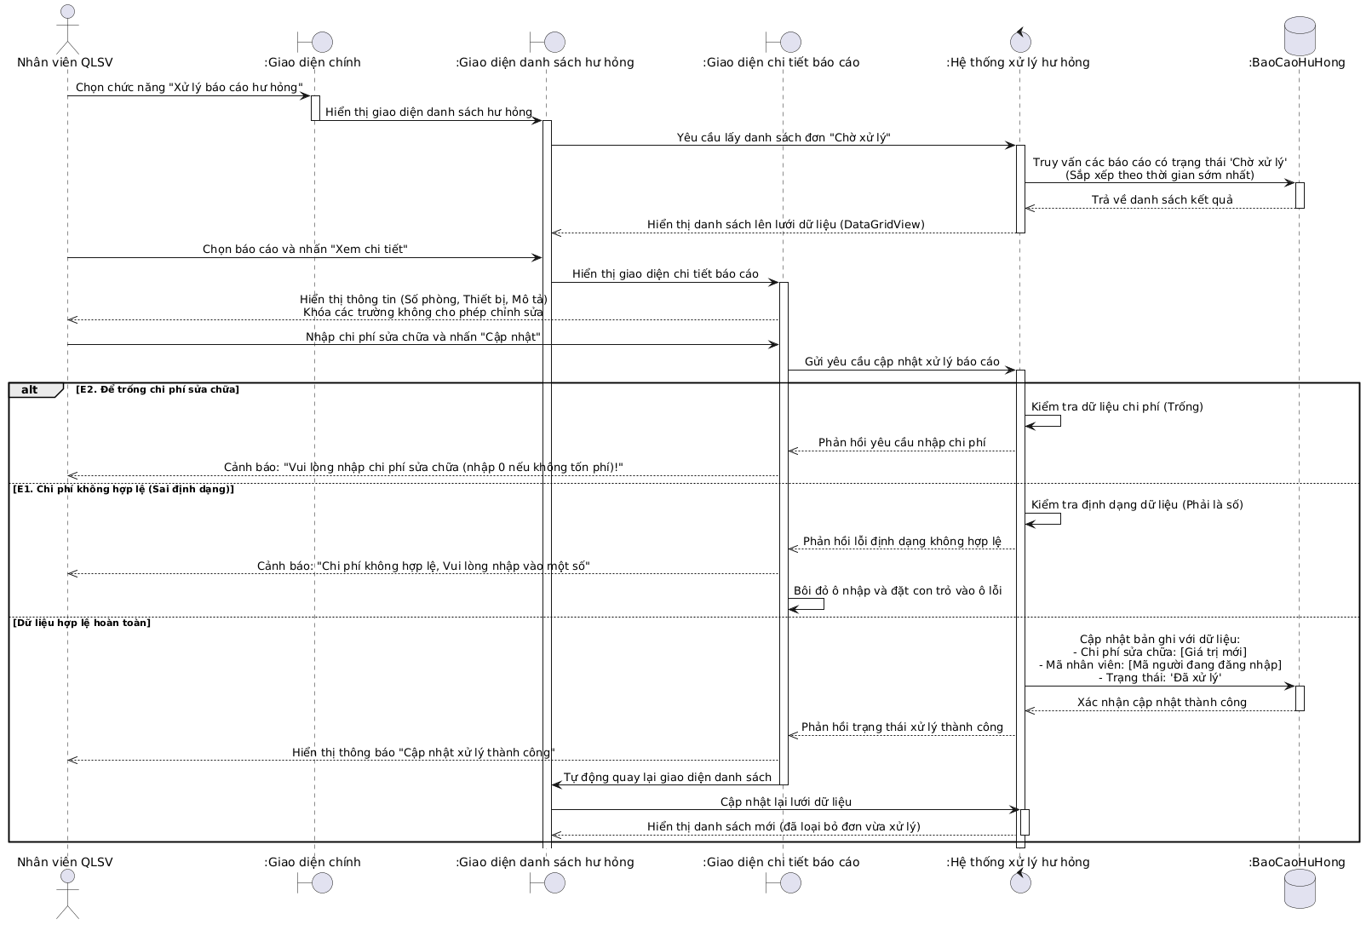
Sơ đồ 19. Sơ đồ trình tự Xử lý báo cáo hư hỏng

- Phác thảo UI:
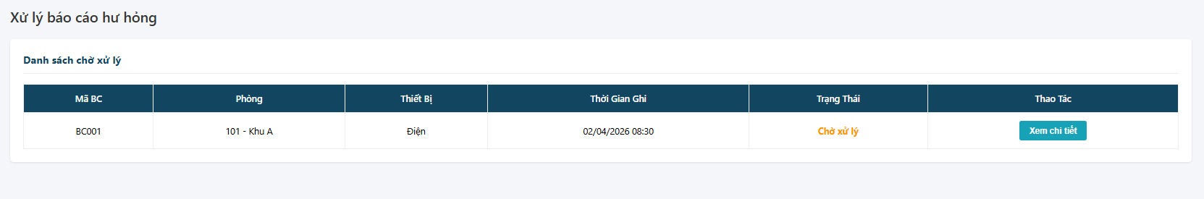
18. Giao diện phác thảo xử lý báo cáo hư hỏng, hiển thị danh sách các báo cáo
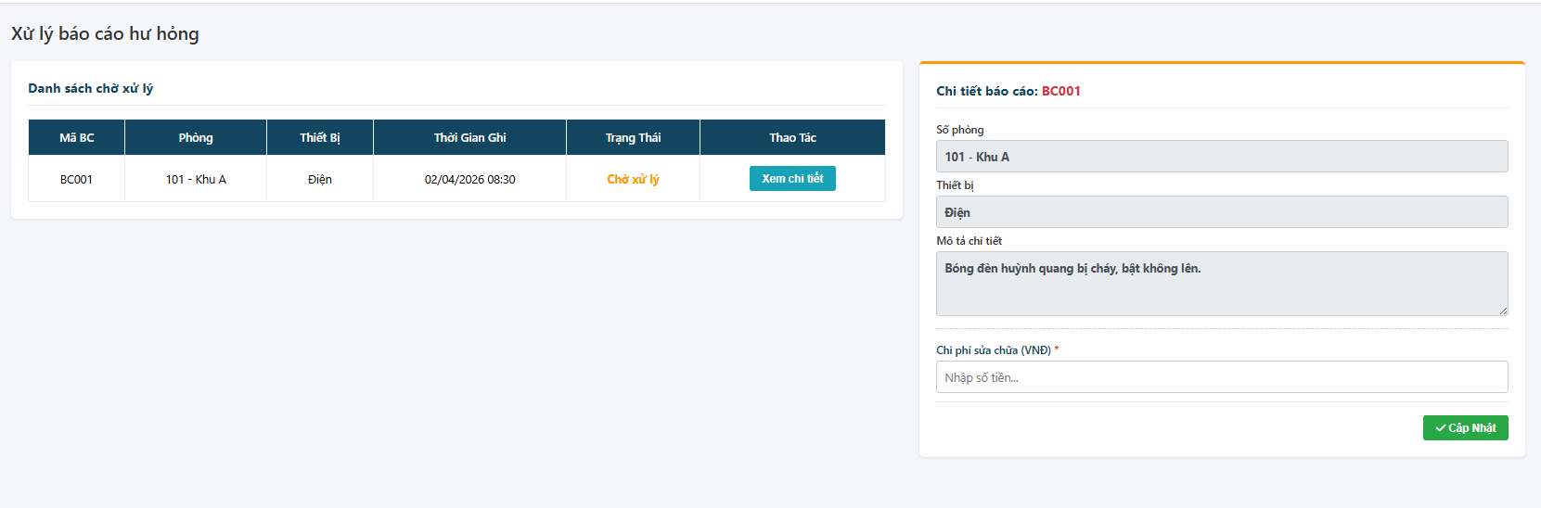
19. Giao diện phác thảo xử lý báo cáo hư hỏng, xem chi tiết báo cáo

3.11. Use case: Báo cáo doanh thu
- Mã số: UC-14
- Tên UC: Báo cáo doanh thu
- Tác nhân chính: Nhân viên kế toán
- Mục đích: Thống kê tổng số tiền thu được trong một khoảng thời gian cụ thể để phục vụ công tác quản lý tài chính.
- Tiền điều kiện:
- Nhân viên đã đăng nhập vào hệ thống.
- Hậu điều kiện:
- Xuất file báo cáo pdf thành công.
- Luồng sự kiện chính:
Bước | Tác nhân thực hiện hành động | Hệ thống phản hồi
1 | Nhân viên chọn chức năng “Báo cáo doanh thu”.
2 |  | Hệ thống hiển thị giao diện báo cáo doanh thu và mốc thời điểm cho nhân viên chọn gồm ngày bắt đầu và ngày kết thúc.
3 | Nhân viên chọn mốc thời điểm cần báo cáo và nhấn “Truy vấn”.
4 |  | Hệ thống truy vấn tính toán theo “Công thức tính doanh thu” ở quy tắc ràng buộc. Hiển thị ngày bắt đầu và ngày kết thúc, bảng chi tiết gồm: loại thu/chi, số lượng, thành tiền.
5 | Nhấn nút “Xuất PDF”.
6 |  | Hệ thống khởi tạo template báo cáo, đổ dữ liệu từ kết quả thống kê vào file và mở cửa sổ lưu file (Save File Dialog)
7 | Chọn vị trí lưu và đặt tên file
8 |  | Lưu file thành công và hiển thị thông báo xuất pdf thành công.
Bảng 17. Luồng sự kiện chính Báo cáo doanh thu
- Các luồng khác:
    - Luồng ngoại lệ:
E1. Ngày kết thúc nhỏ hơn ngày bắt đầu
- Tại Bước 3: Nhân viên chọn ngày kết thúc nhỏ hơn ngày bắt đầu.
- Hành động: Hệ thống thông báo lỗi chọn mốc ngày bắt đầu và ngày kết thúc không hợp lệ.
E2. Không tồn tại hoá đơn trong mốc thời điểm
- Tại bước 4: Hệ thống truy vấn trong cơ sở dữ liệu không nhận thấy có hoá đơn có trạng thái “Đã thu”.
- Hành động: Hệ thống hiển thị thông báo “Không có hoá đơn trong mốc thời điểm này”.
- Sơ đồ trình tự
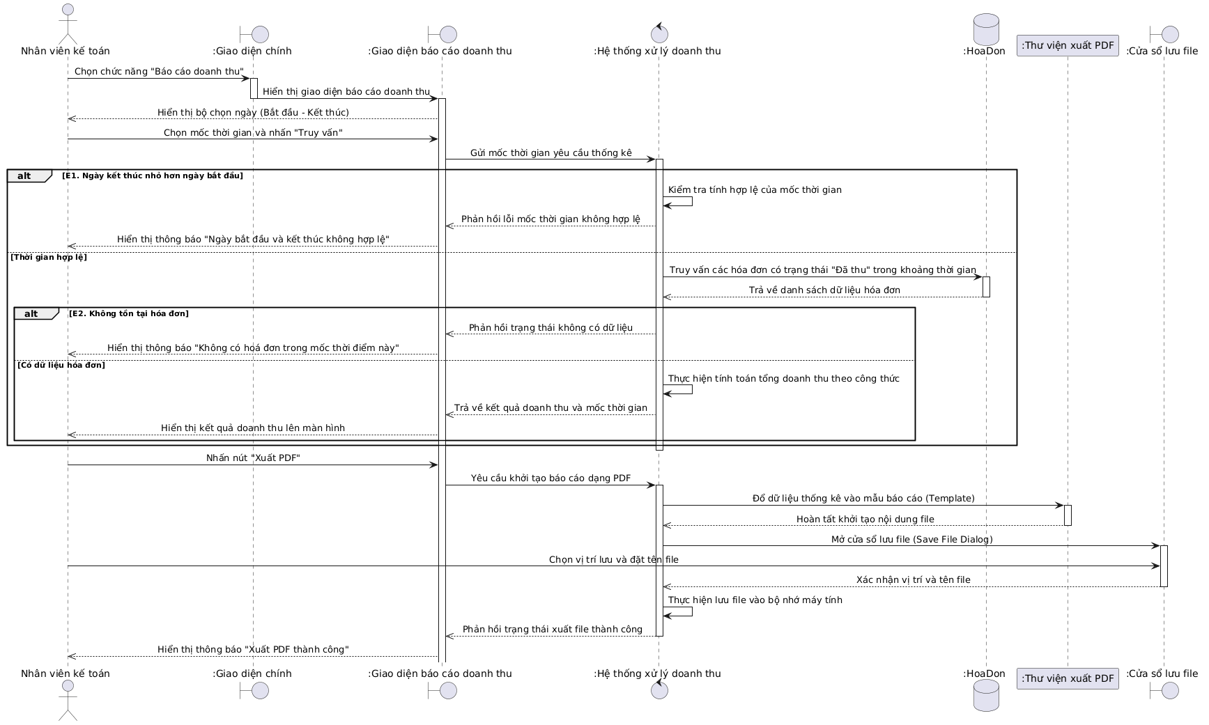
Sơ đồ 20. Sơ đồ trình tự Báo cáo doanh thu

- Phác thảo UI:
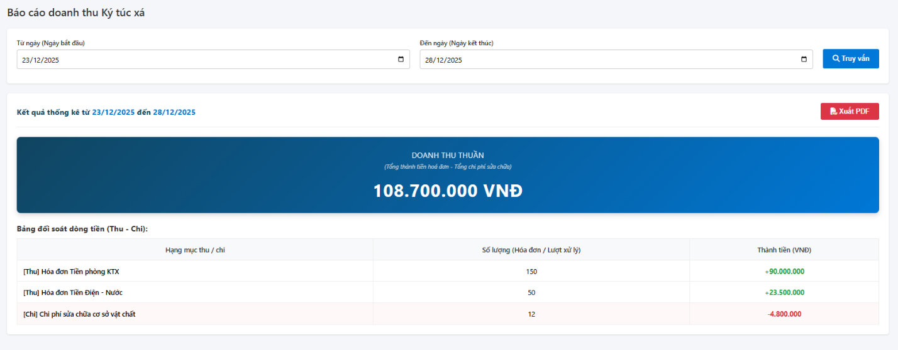
20. Phác thảo giao diện báo cáo doanh thu

3.12. Use case: Điều chỉnh đơn giá
- Mã số: UC-15
- Tên UC: Điều chỉnh đơn giá
- Tác nhân chính: Quản lý KTX
- Mục đích: Cập nhật đơn giá mới cho Điện, Nước, Tiền phòng.
- Tiền điều kiện:
- Quản lý KTX đã đăng nhập vào hệ thống.
- Hậu điều kiện:
- Một bản ghi mới được thêm vào bảng DonGia.
- Hệ thống tự động ghi nhận ngày áp dụng đơn giá mới.
- Luồng sự kiện chính:
Bước | Tác nhân thực hiện hành động | Hệ thống phản hồi
1 | Quản lý chọn chức năng “Điều chỉnh đơn giá”.
2 |  | Hệ thống hiển thị giao diện điều  chỉnh đơn giá. Truy vấn bảng DonGia, lấy ra bản ghi có Ngày áp dụng mới nhất để hiển thị lên màn hình các trường thông tin gồm:  - Đơn giá điện: ô hiển thị đơn giá điện cũ(chỉ hiển thị không cho phép nhập), ô nhập đơn giá điện mới.  - Đơn giá nước: Ô hiển thị đơn giá nước cũ(chỉ hiển thị không cho phép nhập), ô nhập đơn giá nước mới.  - Đơn giá phòng: Ô hiển thị đơn giá phòng cũ(chỉ hiển thị không cho phép nhập), ô nhập đơn giá phòng mới.  - Ngày áp dụng cũ: hiển thị ngày áp dụng của bản ghi cũ
3 | Quản lý KTX nhập vào ô đơn giá muốn điều chỉnh. Nhấn “Cập Nhật”.
4 |  | Hệ thống kiểm tra dữ liệu nhập vào. Thực hiện tuần tự như sau:  - Tạo bản ghi DonGia mới và cập nhật đơn giá tương ứng. Nếu Quản lý KTX thay đổi chỉ một hoặc hai loại đơn giá thì những đơn giá nào bỏ trống tự động được chép sang bản ghi mới.  - Tự động gán NgayApDung là ngày hiện tại.  - Hiển thị thông báo đã cập nhật thành công.
Bảng 18. Luồng sự kiện chính Điều chỉnh đơn giá
- Các luồng khác:
    - Luồng ngoại lệ:
E1. Dữ liệu nhập vào sai định dạng
- Tại Bước 3: Quản lý KTX nhập vào đơn giá sai định dạng hoặc số âm
- Hành động: Hệ thống thông báo lỗi đơn giá không hợp lệ.
E2. Không có sự thay đổi
- Tại bước 3: Quản lý để trống cả 3 ô đơn giá mới hoặc nhập giá trị mới trùng khít với giá trị cũ rồi nhấn "Cập nhật".
- Hành động: Hệ thống báo lỗi: “Không có thông tin thay đổi. Vui lòng nhập ít nhất một đơn giá mới khác với giá cũ!” để tránh tạo bản ghi trùng lặp.
- Sơ đồ trình tự
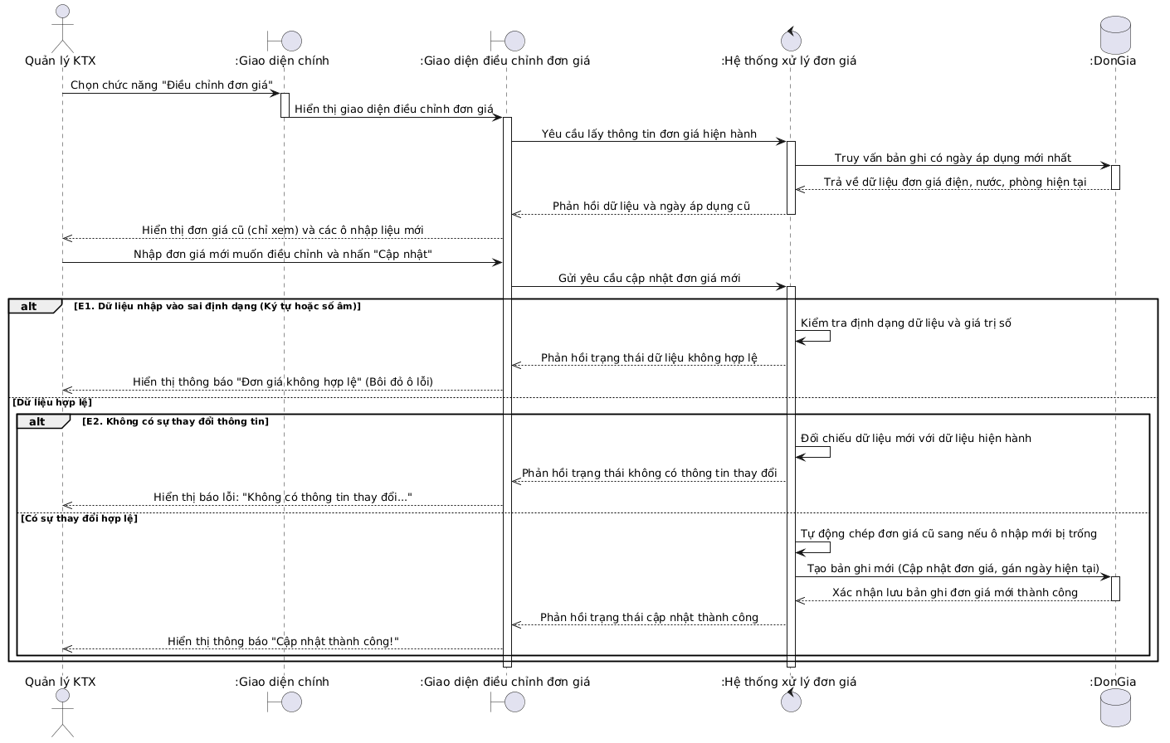
Sơ đồ 21. Sơ đồ trình tự Điều chỉnh đơn giá
- Phác thảo UI:
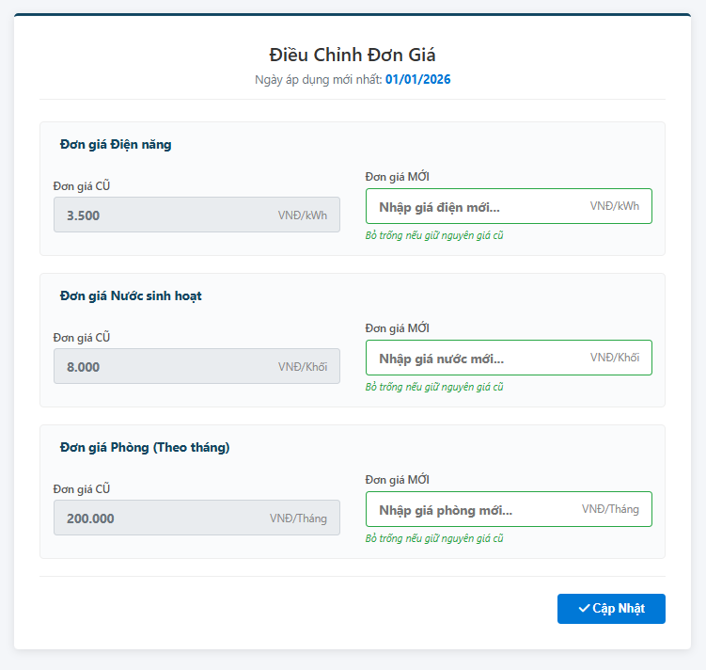
21. Phác thảo giao diện điều chỉnh đơn giá

3.13. Use case: Quản lý nhân viên

3.13.1. Use case: Tra cứu nhân viên
- Mã số: UC-16
- Tên UC: Tra cứu nhân viên
- Tác nhân chính: Quản lý KTX
- Mục đích: Tìm kiếm nhanh thông tin nhân viên để kiểm tra hoặc chuẩn bị cho việc chỉnh sửa.
- Tiền điều kiện:
- Tác nhân đã đăng nhập vào hệ thống.
- Hậu điều kiện:
- Hệ thống hiển thị danh sách nhân viên khớp với tiêu chí lọc.
- Luồng sự kiện chính:
Bước | Tác nhân thực hiện hành động | Hệ thống phản hồi
1 | Quản lý KTX chọn “Quản lý nhân viên”, chọn tiếp chức năng “Tra cứu nhân viên”.
2 |  | Hệ thống hiển thị giao diện tra cứu nhân viên, hiển thị lên các trường bao gồm.  - Ô nhập liệu: Mã nhân viên, họ và tên,.  - Bộ lọc(dropdown): Trạng thái làm việc (hoạt động, không hoạt động, đã nghỉ, tất cả.Mặc định là tất cả), vai trò(quản lý sinh viên, kế toán, tất cả. Mặc định là tất cả)
3 | Nhân viên nhập một hoặc nhiều và chọn bộ lọc theo tiêu chí và và nhấn “Tra cứu”.
4 |  | Hệ thống kiểm tra dữ liệu nhập vào, truy vấn bảng NhanVien lấy thông tin nhân viên và bảng TaiKhoan lấy vai trò theo tiêu chí tác nhân chọn. Hiển thị danh sách kết quả lên lưới dữ liệu.
Bảng 19. Luồng sự kiện chính Tra cứu nhân viên
- Các luồng khác:
    - Luồng phụ:
A1. Tra cứu tất cả
- Tại bước 3: Quản lý KTX không chọn nhập vào ô nhập và bộ lọc để mặc định và nhấn “Tra cứu”
- Xử lý: Hệ thống truy vấn đến tất cả nhân viên trong bảng NhanVien.
- Hành động: Hiển thị danh sách nhân viên đã được truy vấn ra giao diện
    - Luồng ngoại lệ:
E1. Không tìm thấy nhân viên
- Tại Bước 4: Hệ thống truy vấn cơ sở dữ liệu và không tìm thấy dữ liệu nhân viên khớp với tiêu chí lọc
- Hành động: Hệ thống hiển thị thông báo lên giao diện tra cứu nhân viên “Không tìm thấy nhân viên”.
E2. Dữ liệu nhập vào không hợp lệ.
- Tại bước 3: Quản lý KTX nhập sai định dạng vào ô nhập liệu và nhấn “Tra cứu”.
- Hành động: Hệ thống hiển thị thông báo lên giao diện tra cứu nhân viên yêu cầu nhập lại đúng định dạng . Tự động đưa con trỏ vào ô nhập liệu sai và bôi đỏ.
- Sơ đồ trình tự
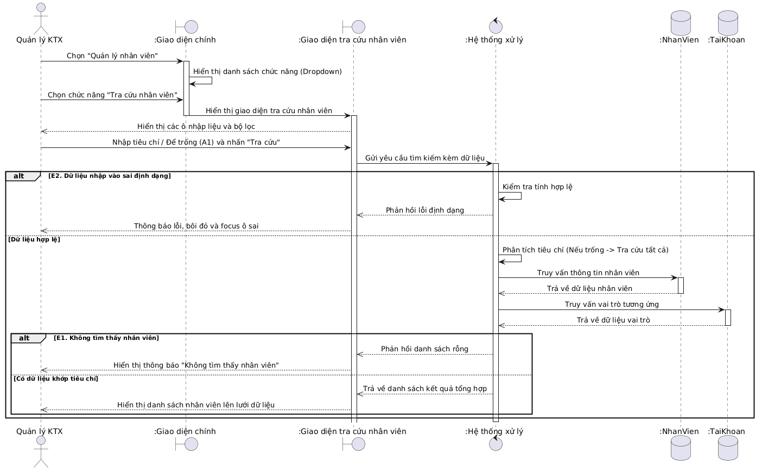
Sơ đồ 22. Sơ đồ trình tự Tra cứu nhân viên

- Phác thảo UI:
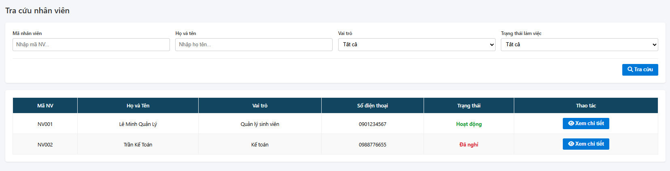
22. Giao diện phác thảo tra cứu nhân viên

3.13.2. Use case: Cập nhật thông tin nhân viên
- Mã số: UC-17
- Tên UC: Cập nhật thông tin nhân viên
- Tác nhân chính: Quản lý KTX
- Mục đích: Cho phép tác nhân chỉnh sửa thông tin cá nhân, thay đổi vai trò của nhân viên.
- Tiền điều kiện:
- Quản lý KTX đã đăng nhập vào hệ thống
- Đã thực hiện tra cứu nhân viên và thông tin hiển thị trên giao diện tra cứu nhân viên.
- Hậu điều kiện:
- Thông tin mới của nhân viên đã được lưu vào cơ sở dữ liệu.
- Luồng sự kiện chính:
Bước | Tác nhân thực hiện hành động | Hệ thống phản hồi
1 | Quản lý KTX chọn “xem chi tiết” nhân viên ở giao diện tra cứu nhân viên.
2 |  | Hệ thống hiển thị giao diện thông tin nhân viên lấy từ bảng NhanVien và vai trò lấy từ bảng TaiKhoa. Các trường thông tin không được thay đổi: Mã nhân viên, ,CCCD/CMND, Ngày sinh, Họ tên. Vai trò chỉ gồm: Nhân viên quản lý sinh viên và nhân viên kế toán.
3 | Quản lý KTX thực hiện thay đổi thông tin cần thiết của nhân viên và nhấn “Cập Nhật”.
4 |  | Hệ thống kiểm tra dữ liệu (Họ tên, SĐT, Email, CCCD là bắt buộc không NULL) thực hiện câu truy vấn cập nhật thông tin nhân viên trong cơ sở dữ liệu. Hiển thị thông báo đã cập nhật thành công.
Bảng 20. Luồng sự kiện chính Cập nhật thông tin nhân viên
- Các luồng khác:
    - Luồng ngoại lệ:
E1. Dữ liệu trống hoặc sai định dạng
- Tại Bước 4:Hệ thống kiểm tra nhận thấy đang trống trường thông tin bắt buộc hoặc nhập sai định dạng dữ liệu.
- Hành động: Hệ thống hiển thị thông báo lên giao diện yêu cầu nhập lại đúng định dạng . Tự động đưa con trỏ vào ô nhập liệu sai và bôi đỏ.
- Sơ đồ trình tự
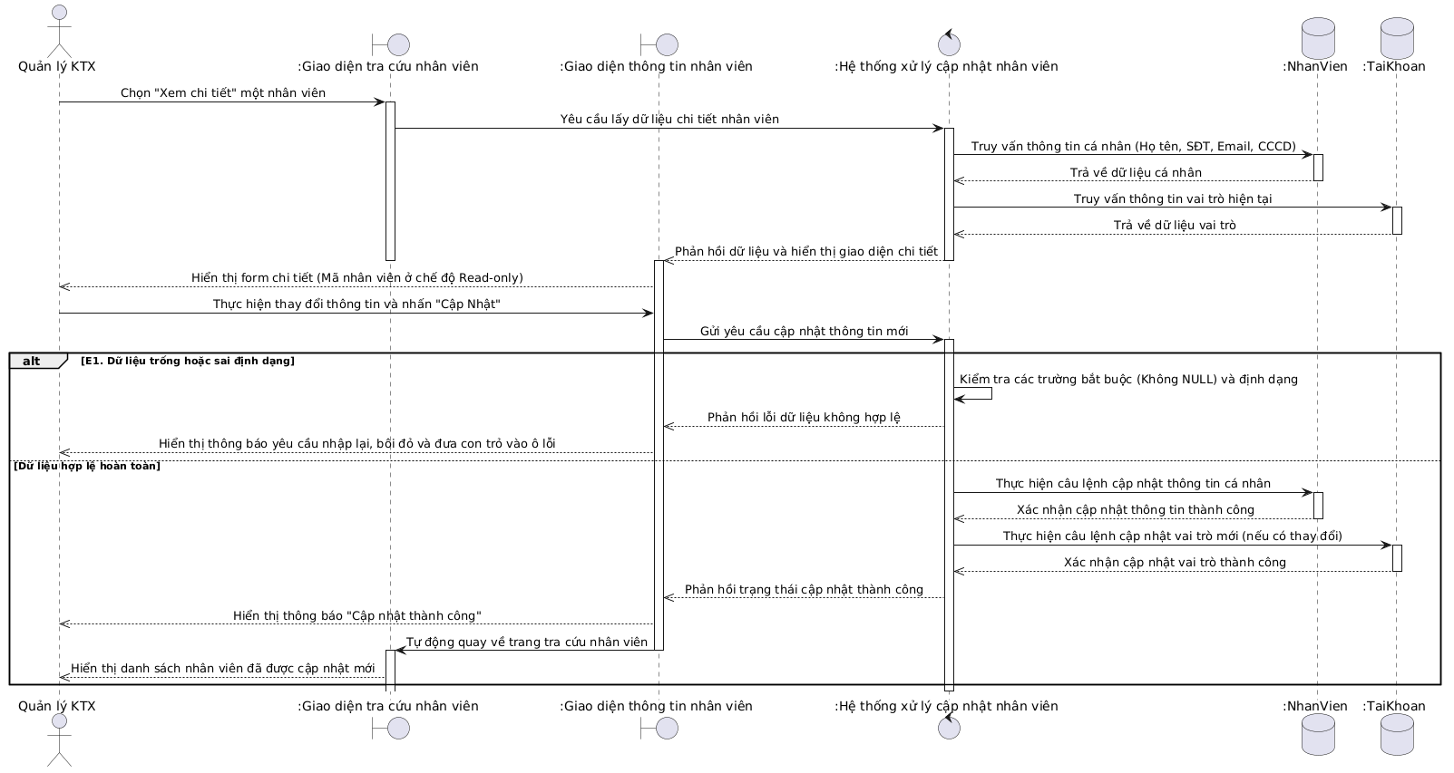
Sơ đồ 23. Sơ đồ trình tự Cập nhật thông tin nhân viên

- Phác thảo UI:
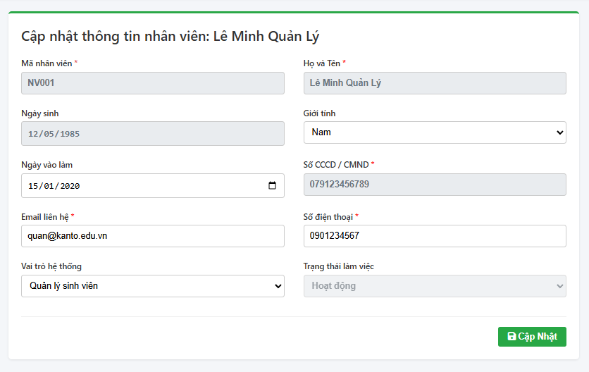
23. Phác thảo giao diện cập nhật thông tin nhân viên

3.13.3. Use case: Thêm nhân viên
- Mã số: UC-18
- Tên UC: Thêm nhân viên
- Tác nhân chính: Quản lý KTX
- Mục đích: Cho phép tác nhân khởi tạo thông tin nhân sự mới và cấp quyền truy cập hệ thống (tài khoản).
- Tiền điều kiện:
- Quản lý KTX đã đăng nhập vào hệ thống
- Hậu điều kiện:
- Một bản ghi mới được tạo trong bảng NhanVien.
- Một tài khoản tương ứng được tạo trong bảng TaiKhoan với trạng thái "Hoạt động".
- Luồng sự kiện chính:
Bước | Tác nhân thực hiện hành động | Hệ thống phản hồi
1 | Quản lý KTX chọn chức năng “Thêm nhân viên” tại giao diện quản lý nhân viên.
2 |  | Hệ thống hiển thị giao diện thêm nhân viên gồm các trường: Mã NV (Read-only,tự tăng), Họ tên, Ngày sinh, Giới tính, CCCD, SĐT, Email, Ngày vào làm(Tự động lấy ngày hiện tại và không cho chỉnh), Vai trò.
3 | Quản lý KTX thực hiện điền thông tin nhân viên và chọn vai trò. Nhấn “Thêm nhân viên”.
4 |  | Hệ thống kiểm tra dữ liệu (Họ tên, SĐT, Email, CCCD là bắt buộc không NULL) thực hiện tuần tự như sau:  - Khởi tạo bản ghi NhanVien và cập nhật thuộc tính tương ứng.  - Khởi tạo TaiKhoan với tên đăng nhập là gmail nhân viên, mật khẩu mặc định được hệ thống tự cấp.  - Gửi thông tin tài khoản đến nhân viên thông qua Gmail.  - Hiển thị thông báo “Thêm nhân viên thành công”.
Bảng 21. Luồng sự kiện chính Thêm nhân viên
- Các luồng khác:
    - Luồng ngoại lệ:
E1. Thiếu thông tin bắt buộc
- Tại Bước 4: Hệ thống kiểm tra nhận thấy đang trống trường thông tin bắt buộc.
- Hành động: Hệ thống hiển thị thông báo lên giao diện yêu cầu nhập các thông tin bắt buộc. Tự động đưa con trỏ vào ô nhập liệu thiếu và bôi đỏ.
E2. Sai định dạng dữ liệu
- Tại bước 4: Hệ thống kiểm tra nhận thấy có trường dữ liệu sai định dạng
- Hành động: Hệ thống hiển thị thông báo định dạng không hợp lệ, yêu cầu nhập lại.

E3. Trùng lặp dữ liệu
- Tại bước 4: Hệ thống kiểm tra nhận thấy CCCD hoặc gmail đã tồn tại trong cơ sở dữ liệu.
- Hành động: Hệ thống hiển thị thông báo trường dữ liệu (CCCD hoặc Gmail) đã tồn tại trong hệ thống, yêu cầu kiểm tra lại.
- Sơ đồ trình tự
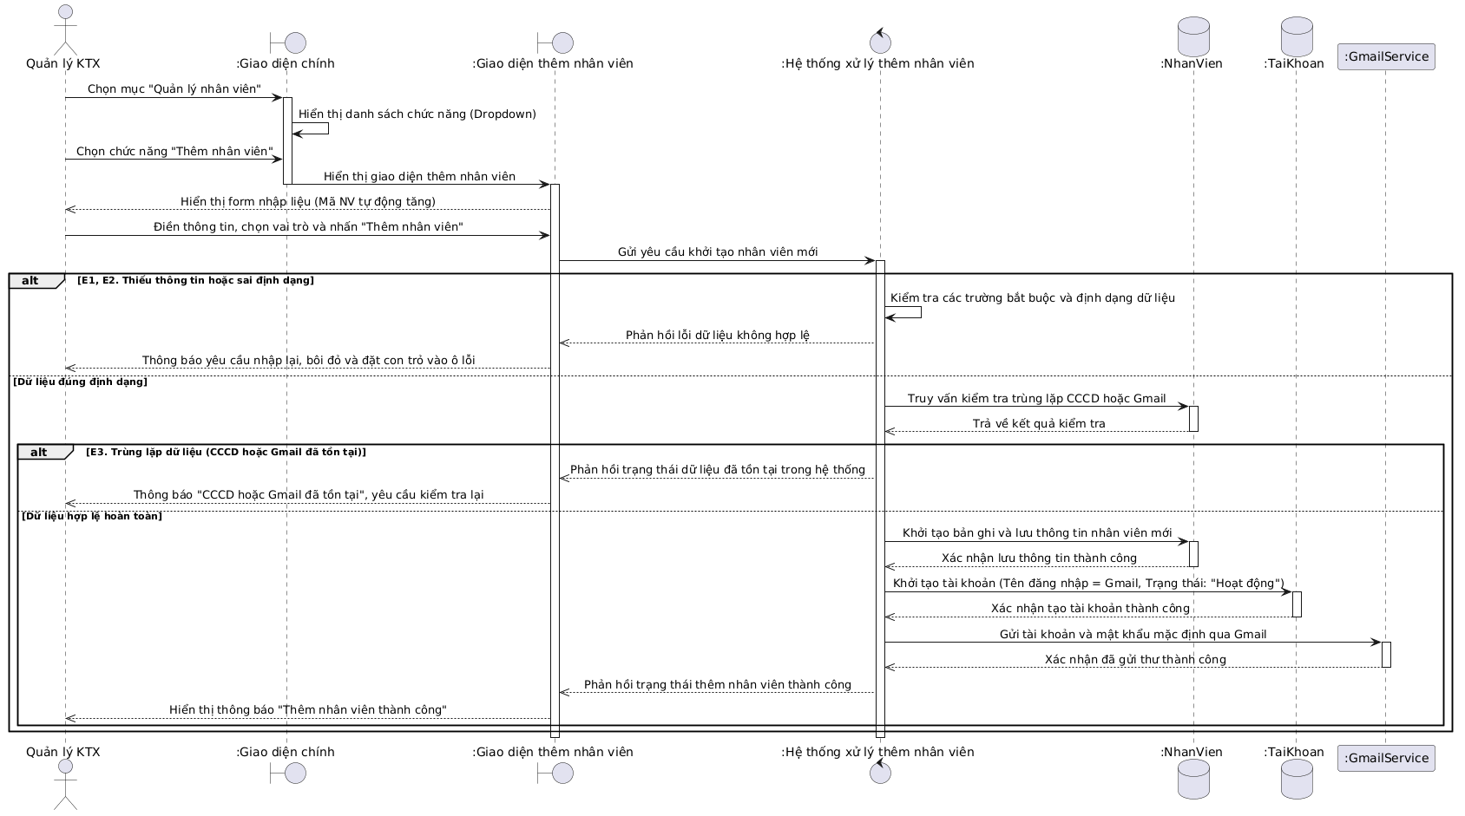
Sơ đồ 24. Sơ đồ trình tự Thêm nhân viên

- Phác thảo UI:
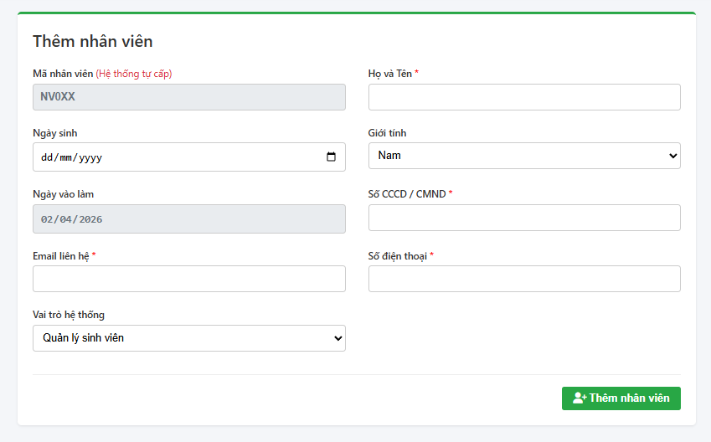
24. Phác thảo giao diện thêm nhân viên

3.14. Use case: Lập hoá đơn

3.14.1. Use case: Lập hoá đơn tiền phòng
- Mã số: UC-19
- Tên UC: Lập hoá đơn tiền phòng
- Tác nhân chính: Timer (Hệ thống)
- Mục đích: Tự động tạo hóa đơn tiền phòng (theo kỳ) để đảm bảo nguồn thu cho KTX.
- Tiền điều kiện:
- Thời gian thực của hệ thống đạt mốc 10 ngày trước thời điểm kết thúc học kỳ hiện tại
- Hậu điều kiện:
- Các bản ghi hóa đơn mới được khởi tạo thành công trong bảng HoaDonTienPhong với loại là "Tiền phòng" và trạng thái mặc định là "Chưa thu.
- Hệ thống gửi thông báo đến sinh viên thanh toán hoá đơn tiền phòng.
- Luồng sự kiện chính:
Bước | Tác nhân thực hiện hành động | Hệ thống phản hồi
1 | Kích hoạt chức năng “Lập hoá đơn tiền phòng”.
2 |  | Hệ thống thực hiện tuần tự:  - Truy vấn danh sách sinh viên có HopDong đang ở trạng thái "Còn hạn”.  - Lấy dữ liệu DonGia loại "Tiền phòng" có ngày áp dụng mới nhất.  - Khởi tạo bản ghi vào bảng HoaDonTienPhong cho từng sinh viên:  + Mã hoá đơn tiền phòng: tự tăng  + Học kỳ: Học kỳ kế tiếp  + Trạng thái: Chưa thu  + Thời gian lập: Ngày hiện tại.  + Tổng tiền: Theo công thức ở quy tắc ràng buộc với đơn giá vừa truy vấn  - Gửi thông báo nhắc nộp tiền phòng gia hạn kỳ mới qua hệ thống cho sinh viên.
Bảng 22. Luồng sự kiện chính Lập hoá đơn tiền phòng

- Các luồng khác:
    - Luồng ngoại lệ:
A1. Lỗi hệ thống
- Tại bước 2: Trong quá trình thực thi logic, hệ thống gặp lỗi kỹ thuật (Mất kết nối CSDL).
- Hành động: Hệ thống tự động ghi nhận thông tin chi tiết về sự cố vào bảng NhatKyHeThong bao gồm: Thời gian xảy ra lỗi, tên chức năng đang chạy, nội dung lỗi. Gửi thông báo đến Quản Lý KTX. RollBack để huỷ bỏ các dữ liệu đã tạo dở dang.
- Sơ đồ trình tự
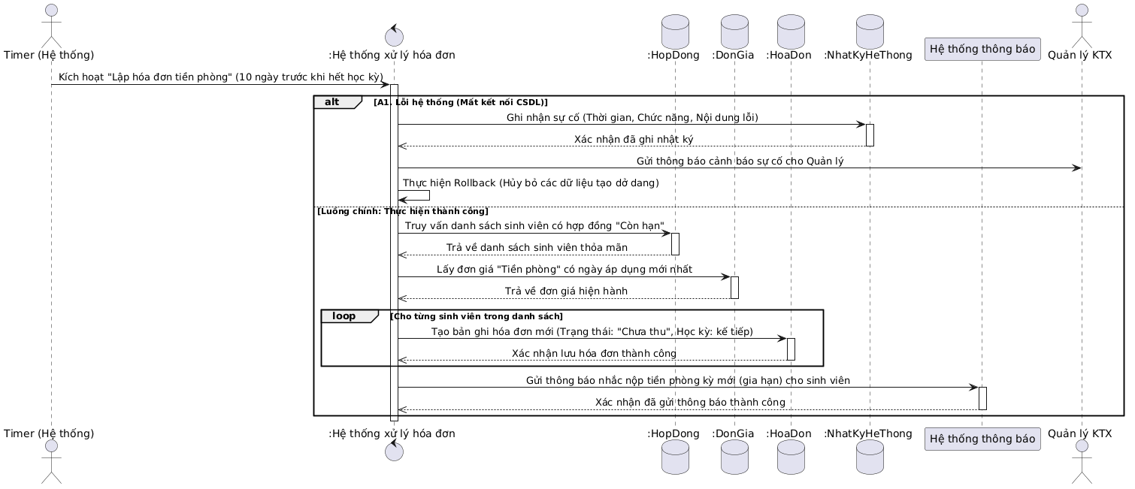
Sơ đồ 25. Sơ đồ trình tự Lập hoá đơn tiền phòng

3.14.2. Use case: Lập hoá đơn điện nước
- Mã số: UC-20
- Tên UC: Lập hoá đơn điện nước
- Tác nhân chính: Timer (Hệ thống)
- Mục đích: Tự động tính toán lượng tiêu thụ và khởi tạo hóa đơn tiền điện, nước hàng tháng cho từng phòng.
- Tiền điều kiện:
- Ngày hiện tại là ngày đầu tiên của tháng mới.
- Nhân viên đã hoàn tất việc nhập chỉ số điện, nước của tháng vừa qua (thông quaUC ghi chỉ số). Đảm bảo trong hệ thống đã có chỉ số điện nước.
- Hậu điều kiện:
- Các bản ghi hóa đơn mới được lưu vào bảng HoaDonDienNuoc với trạng thái "Chưa thu".
- Thông báo tổng tiền được gửi đến tất cả sinh viên trong phòng.
- Luồng sự kiện chính:
Bước | Tác nhân thực hiện hành động | Hệ thống phản hồi
1 | Kích hoạt chức năng “Lập hoá đơn tiền điện, nước”.
2 |  | Hệ thống thực hiện tuần tự:  - Truy vấn dữ liệu tiêu thụ bảng DienNuoc để lấy chỉ số điện, nước mới nhất (tháng vừa qua) và chỉ số của tháng trước đó của từng phòng.  - Truy vấn đơn giá bản ghi DonGia loại "Tiền điện" và "Tiền nước" có NgayApDung mới nhất.  - Áp dụng công thức tính tiền điện, nước, tổng tiền ở quy tắc ràng buộc.  - Khởi tạo hóa đơn: Lưu bản ghi vào bảng HoaDonDienNuoc gồm:Mã hoá đơn(Tự tăng), Loại hoá đơn (Tiền điện nước), Số phòng, Tổng tiền, Thời gian lập (Ngày hiện tại), Trạng thái (Chưa thu).  - Gửi thông báo tự động cho sinh viên thông qua hệ thống.
Bảng 23. Luồng sự kiện chính Lập hoá đơn điện nước
- Các luồng khác:
    - Luồng ngoại lệ:
E1. Lỗi hệ thống
- Tại bước 2: Trong quá trình thực thi logic, hệ thống gặp lỗi kỹ thuật (Mất kết nối CSDL).
- Hành động: Hệ thống tự động ghi nhận thông tin chi tiết về sự cố vào bảng NhatKyHeThong bao gồm: Thời gian xảy ra lỗi, tên chức năng đang chạy, nội dung lỗi. Gửi thông báo đến Quản Lý KTX. RollBack để huỷ bỏ các dữ liệu đã tạo dở dang.

- Sơ đồ trình tự
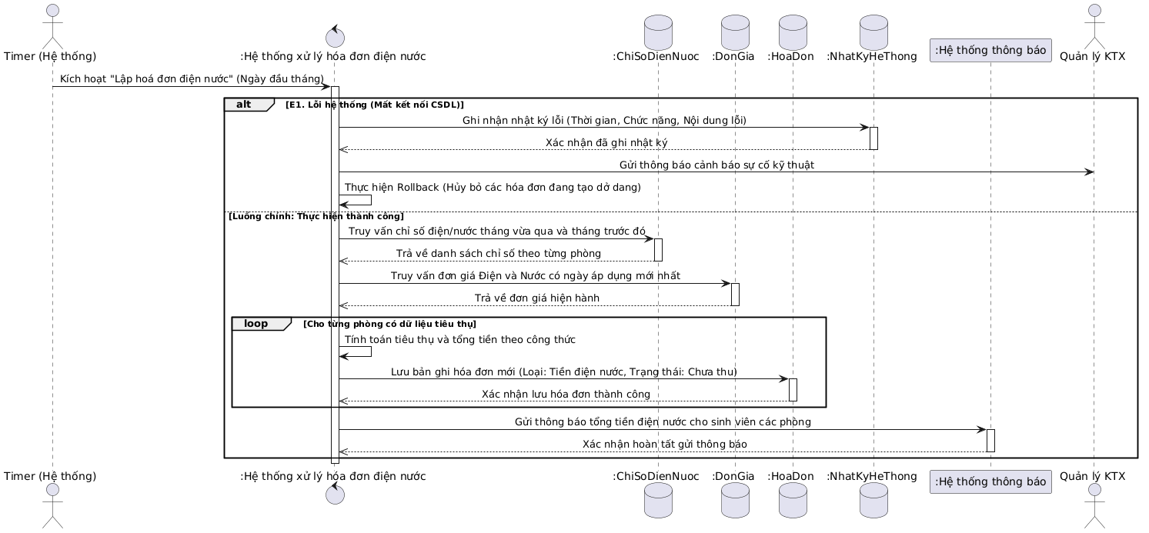
Sơ đồ 26. Sơ đồ trình tự Lập hoá đơn điện nước

3.15 Use case: Gia hạn
- Mã số: UC-21
- Tên UC: Gia hạn
- Tác nhân chính: Timer (Hệ thống)
- Mục đích: Tự động hóa việc duy trì quyền lưu trú cho sinh viên đã hoàn thành nghĩa vụ tài chính và tạm khóa quyền truy cập của sinh viên nợ phí.
- Tiền điều kiện:
- Ngày hiện tại là ngày bắt đầu học kỳ mới.
- Tồn tại hoá đơn tiền phòng trong cơ sở dữ liệu (Use Case 20: Lập hoá đơn tiền phòng, chạy thành công).
- Hậu điều kiện:
- Toàn bộ hợp đồng cũ chuyển trạng thái "Hết hạn".
- Khởi tạo bản ghi hợp đồng mới cho sinh viên có hoá đơn tiền phòng học kỳ vừa rồi có trạng thái “Đã thu”.
- Trạng thái TaiKhoan của sinh viên có trạng thái “Chưa thu” cập nhật thành “Khoá”.
- Luồng sự kiện chính:
Bước | Tác nhân thực hiện hành động | Hệ thống phản hồi
1 | Kích hoạt chức năng “Gia hạn”.
2 |  | Hệ thống thực hiện tuần tự:  - Hệ thống quét bảng HopDong, chuyển tất cả bản ghi đang “Còn hạn” sang trạng thái “Hết hạn”.  - Hệ thống truy vấn bảng HoaDonTienPhong của học kỳ hiện tại cho từng sinh viên.  - Trạng thái hoá đơn là “Đã thu”.  - Khởi tạo bản ghi HopDong mới, lấy thông tin từ HopDong cũ chép qua, cập nhật học kỳ là học kỳ hiện tại, thiết lập NgayBatDau và NgayKetThuc theo cấu hình trong học kỳ. Trạng thái “Còn hạn”.  - Gửi thông báo hệ thống đến sinh viên gia hạn thành công.
Bảng 24. Luồng sự kiện chính Gia hạn
- Các luồng khác:
    - Luồng ngoại lệ:
E1. Lỗi hệ thống
- Tại bước 2: Trong quá trình thực thi logic, hệ thống gặp lỗi kỹ thuật (Mất kết nối CSDL).
- Hành động: Hệ thống tự động ghi nhận thông tin chi tiết về sự cố vào bảng NhatKyHeThong bao gồm: Thời gian xảy ra lỗi, tên chức năng đang chạy, nội dung lỗi. Gửi thông báo đến Quản Lý KTX. RollBack để huỷ bỏ các dữ liệu đã tạo dở dang.
E2. Trạng thái hoá đơn là “Chưa thu”
- Tại bước 2: Hệ thống kiểm tra nhận thấy hoá đơn là “Chưa thu”.
- Hành động: Hệ thống cập nhật trạng thái ở bảng TaiKhoan thành “Khoá”. Gửi thông báo đến sinh viên thông qua gmail tài khoản đã bị khoá, yêu cầu liên hệ nhân viên để thanh toán và mở khoá.
- Sơ đồ trình tự
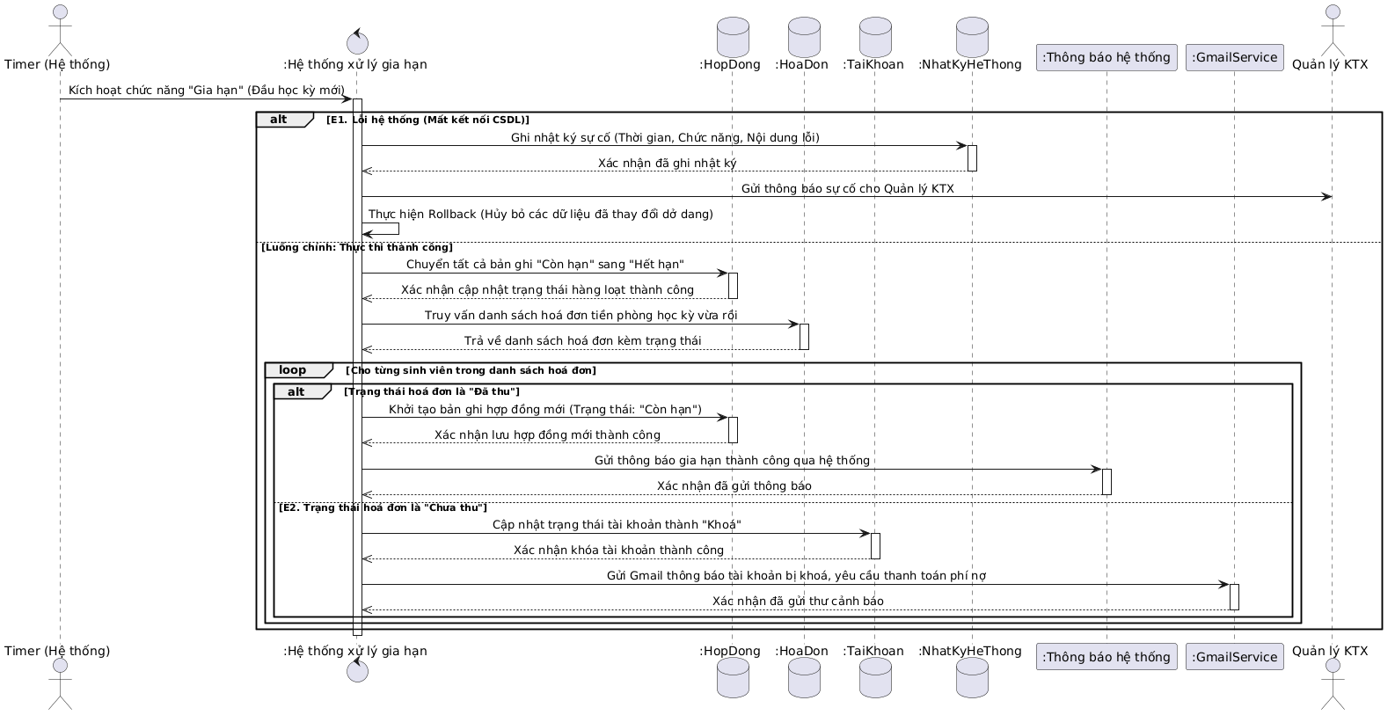
Sơ đồ 27. Sơ đồ trình tự Gia hạn

CHƯƠNG 4: THIẾT KẾ HỆ THỐNG

4.1 Sơ đồ Lớp chi tiết
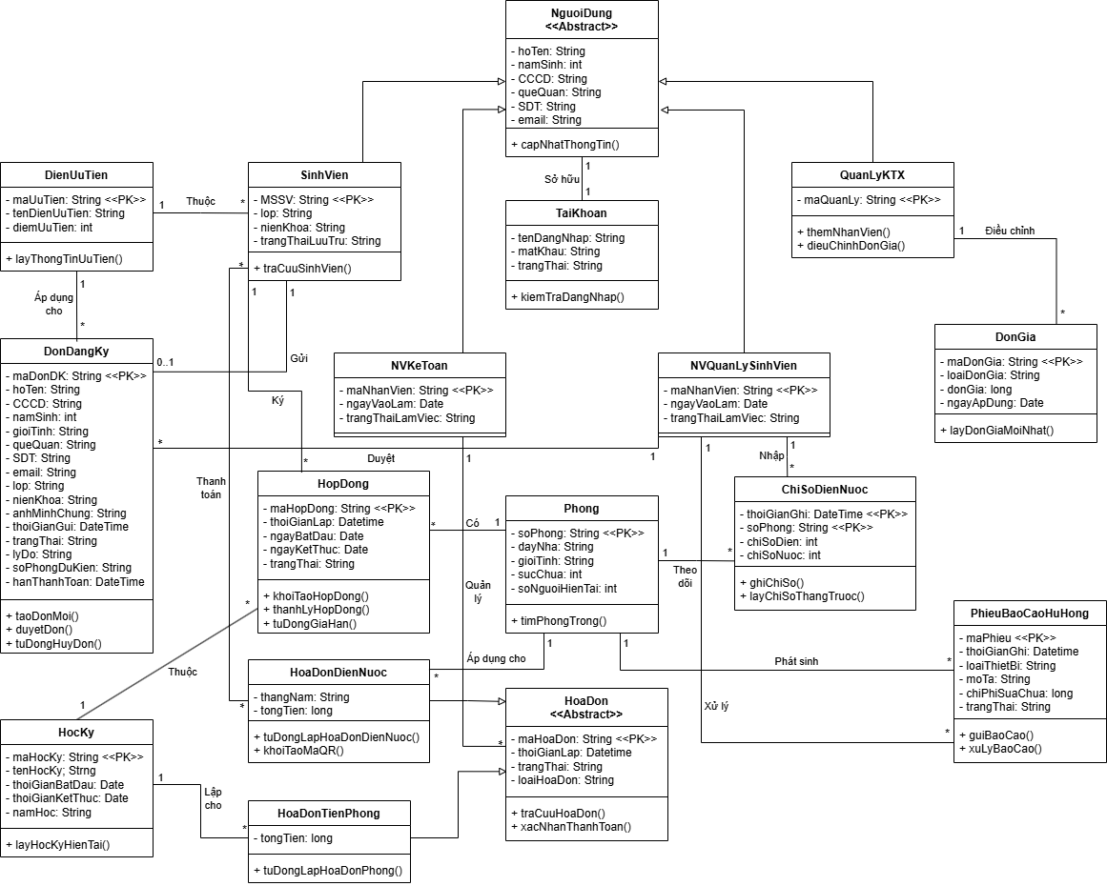
Sơ đồ 28. Sơ đồ lớp

Thiết kế Cơ sở dữ liệu

Quy tắc ánh xạ
- Ánh xạ Lớp (Class) -> Bảng (Table)
- Quy tắc: Mỗi Lớp trong sơ đồ lớp sẽ trở thành một Bảng tương ứng trong cơ sở dữ liệu.
- Tên: Tên lớp trở thành tên bảng.
- Ánh xạ Thuộc tính (Attribute) -> Cột (Column)
- Quy tắc: Các thuộc tính của lớp sẽ trở thành các Cột của bảng.
- Kiểu dữ liệu: Kiểu dữ liệu trong lập trình (String, Int, Boolean) được chuyển sang kiểu dữ liệu SQL tương ứng (VARCHAR, INT, BIT/TINYINT).
- Khóa chính (PK): Thuộc tính định danh của lớp sẽ trở thành Primary Key của bảng.
- Ánh xạ Mối quan hệ (Relationship) -> Khóa ngoại (FK)
- Mối quan hệ 1 - Nhiều (1-N):
  - Lấy khóa chính của bảng bên "1" đưa vào làm Khóa ngoại (FK) ở bảng bên "Nhiều".
- Mối quan hệ 1 - 1:
  - Lấy khóa chính của bảng này làm khóa ngoại của bảng kia (thường đặt ở bảng phụ thuộc).
  - Cột khóa ngoại này phải có ràng buộc UNIQUE (Duy nhất).
- Mối quan hệ Nhiều - Nhiều (N-N):
  - Tạo một Bảng trung gian .
  - Bảng này chứa ít nhất 2 cột khóa ngoại trỏ về khóa chính của hai bảng gốc.
  - Cặp khóa ngoại này thường kết hợp lại làm Khóa chính hỗn hợp.
- Ánh xạ Kế thừa (Inheritance/Generalization)
Trong sơ đồ lớp có tính kế thừa, có 2 cách phổ biến:
- Cách 1 (Table per Class): Mỗi lớp một bảng riêng, dùng chung Khóa chính.
- Cách 2 (Single Table): Gom tất cả vào 1 bảng duy nhất và dùng cột vaiTro để phân biệt.
- Ánh xạ Phương thức (Method)
- Quy tắc: Các phương thức (hành vi) trong sơ đồ lớp KHÔNG được chuyển thành cột trong bảng.
- Các phương thức này sẽ được cài đặt bằng code (C#, Java, Python) hoặc Store Procedure/Trigger trong Database.

Sơ đồ ERD
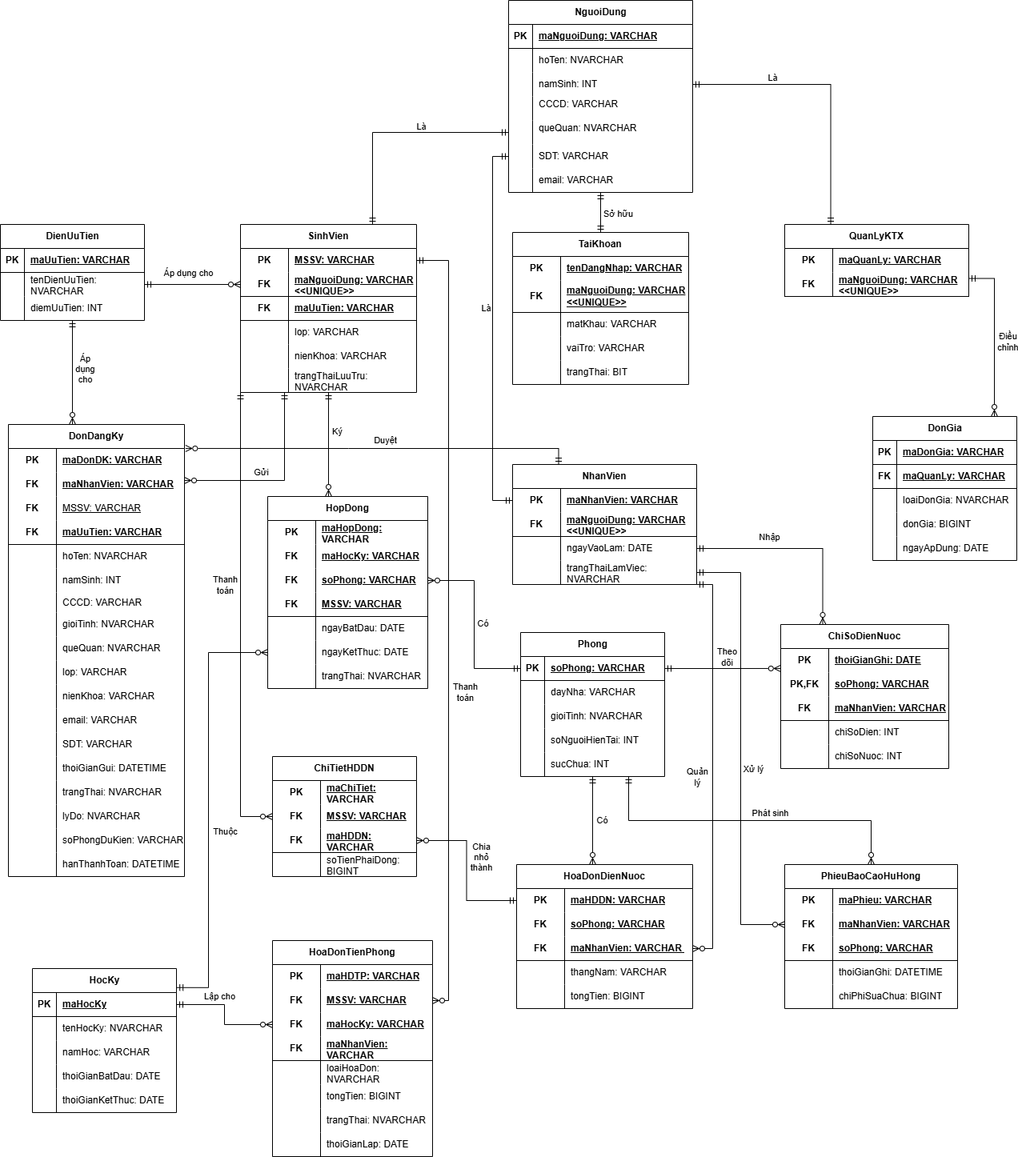
Sơ đồ 29. Sơ đồ ERD

CHƯƠNG 5: TỔNG KẾT

5.1. Kết quả đạt được
- So sánh sản phẩm thiết kế với yêu cầu đặt ra
Dựa trên những hạn chế và mục tiêu đã nêu tại Chương 1, sản phẩm thiết kế hệ thống Quản lý Ký túc xá Đại học Kanto đã đạt được các kết quả sau:
- Tối ưu hóa quy trình nghiệp vụ: Chuyển đổi thành công mô hình quản lý thủ công (giấy tờ, Excel rời rạc) sang quy trình số hóa khép kín. Từ khâu tiếp nhận đơn, xét duyệt đến quản lý hợp đồng đều được thực hiện trên hệ thống tập trung.
- Minh bạch hóa tài chính: Xây dựng cơ chế tính toán tự động dựa trên các quy tắc ràng buộc chặt chẽ. Hệ thống đảm bảo tính công bằng và chính xác trong việc phân bổ chi phí dịch vụ (điện, nước, tiền phòng) đến từng cá nhân sinh viên, loại bỏ hoàn toàn các sai sót do tính toán thủ công.
- Nâng cao trải nghiệm người dùng: Thay thế việc nộp đơn trực tiếp và xếp hàng thanh toán bằng các giải pháp trực tuyến. Sinh viên chủ động hơn trong việc theo dõi tình trạng lưu trú, báo cáo sự cố cơ sở vật chất và thực hiện nghĩa vụ tài chính thông qua tích hợp thanh toán số.
- Hỗ trợ quản trị và ra quyết định: Cung cấp cho Ban quản lý công cụ giám sát trực quan về doanh thu, tình trạng lấp đầy phòng và hiệu quả xử lý hư hỏng thiết bị, giúp đưa ra các điều chỉnh đơn giá hoặc kế hoạch bảo trì kịp thời.
- Mức độ hoàn thành yêu cầu
- Mức độ hoàn thành: 100% các yêu cầu về mặt phân tích và thiết kế hệ thống đã đặt ra trong phạm vi đề tài.
- Hệ thống đã giải quyết triệt để 4 nhóm vấn đề chính: Quản lý lưu trú, Quản lý tài chính, Quản lý cơ sở vật chất và Quản lý người dùng.

5.2. Hạn chế và Hướng phát triển

a. Hạn chế
- Mức độ tự động hóa dữ liệu đầu vào: Việc cập nhật chỉ số điện nước hàng tháng vẫn phụ thuộc vào thao tác nhập liệu của nhân viên, chưa có sự kết nối trực tiếp với các thiết bị đo lường thông minh.
- Phạm vi hạ tầng: Hệ thống hiện đang thiết kế tối ưu cho mô hình phòng tiêu chuẩn, chưa linh hoạt cao trong việc thay đổi đa dạng các loại hình dịch vụ hoặc phòng VIP phát sinh trong tương lai.

b. Hướng phát triển
- Tích hợp IoT (Internet of Things): Kết nối hệ thống với đồng hồ điện/nước thông minh để tự động hóa hoàn toàn việc chốt chỉ số, giúp giảm tải nhân sự ghi chép hiện trường.
- Mở rộng nền tảng: Phát triển ứng dụng di động (Mobile App) trên cả iOS và Android để tối ưu hóa việc gửi thông báo đẩy và tương tác thời gian thực với sinh viên.
- Ứng dụng phân tích dữ liệu: Sử dụng dữ liệu lịch sử để dự báo xu hướng tiêu thụ điện nước và hỏng hóc thiết bị, hỗ trợ quản lý KTX lập kế hoạch tài chính và bảo trì chủ động.

5.3. Phân công và Đánh giá thành viên

5.3.1. Nhật ký tiến độ và Phân công công việc theo tuần

Tuần: thứ nhất ( từ 20/1/2026 đến 25/1/2026 )
Nội dung chính: Thảo luận, lựa chọn đề tài, thống nhất đề tài. Tìm tài liệu tham khảo, nhóm trưởng định hướng đi chung cho bài
Tên thành viên | Nội dung công việc | Thời hạn | Ngày hoàn thành | Minh Chứng
Phan Minh Trọng | Thảo luận chọn đề tài | 25/1/2026 | 24/1/2026 | 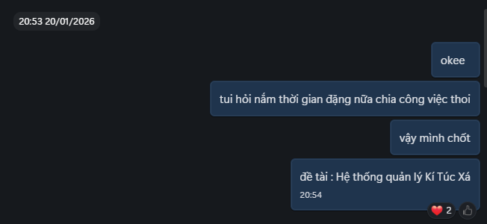
Nguyễn Minh Tuấn | Thảo luận chọn đề tài |  |  | 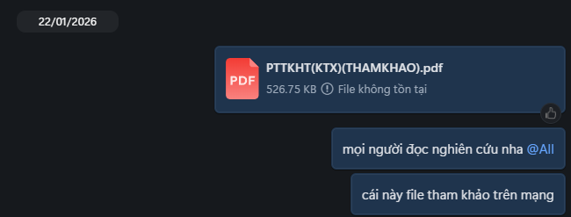
Nguyễn Thị Thuý Vân | Thảo luận chọn đề tài |  |  | 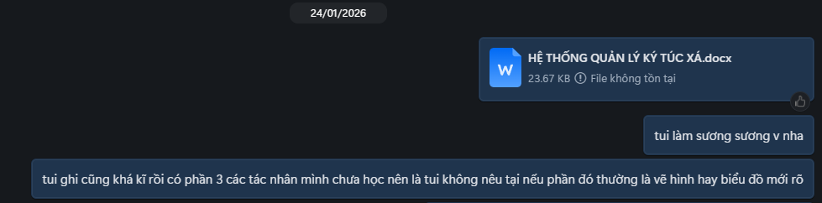
Trần Khánh Tuấn | Thảo luận chọn đề tài |  |  | 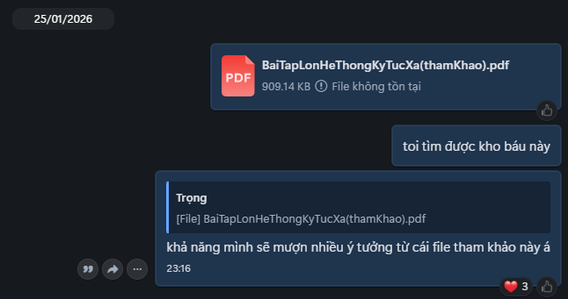
Bảng 25. Tuần thứ nhất

Tuần: thứ hai ( từ 26/1/2026 đến 31/1/2026 )
Nội dung chính: Chọn ra tên cho hệ thống, tham khảo các file hướng dẫn giảng viên gửi
Tên thành viên | Nội dung công việc | Thời hạn | Ngày hoàn thành | Minh Chứng
Phan Minh Trọng | Thảo luận chọn tên đề tài | 31/1/2026 | 27/1/2026 | 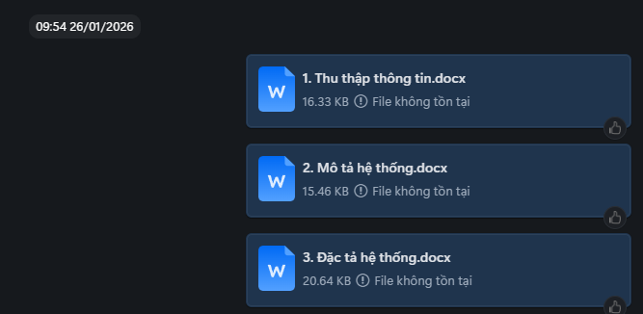
Nguyễn Minh Tuấn | Thảo luận tên đề tài. |  |  | 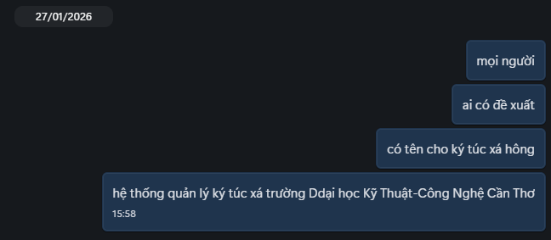
Nguyễn Thị Thuý Vân | Thảo luận chọn tên đề tài
Trần Khánh Tuấn | Thảo luận chọn tên đề tài
Bảng 26. Tuần thứ hai

Tuần: thứ ba ( từ 2/2/2026 đến 8/2/2026 )
Nội dung chính: Hoàn chỉnh tiếp cho file mô tả hệ thống chuẩn bị cho buổi thực hành đầu tiên. Ghi nhận sai sót mà thầy đánh giá.
Tên thành viên | Nội dung công việc | Thời hạn | Ngày hoàn thành | Minh Chứng
Phan Minh Trọng | Thảo luận làm file mô tả | 8/2/2026 | 6/2/2026 | 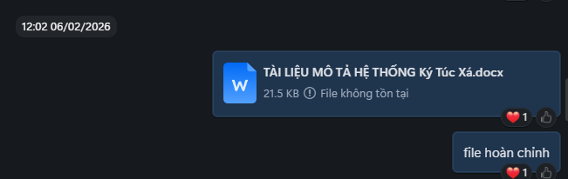
Nguyễn Minh Tuấn | Thảo luận làm file mô tả
Nguyễn Thị Thuý Vân | Thảo luận làm file mô tả
Trần Khánh Tuấn | Thảo luận làm file mô tả
Bảng 27. Tuần thứ 3

Tuần: thứ tư ( từ 23/2/2026 đến 28/2/2026 )
Nội dung chính: Hoàn chỉnh mô tả, chuyển sang làm đặc tả hệ thống định hình bước đầu. Yêu cầu mỗi thành viên tự làm để trưởng nhóm đánh giá khả năng. Chuẩn bị cho buổi thực hành tiếp theo. Tiếp thu đánh giá từ thầy.
Tên thành viên | Nội dung công việc | Thời hạn | Ngày hoàn thành | Minh Chứng
Phan Minh Trọng | Sửa file mô tả, làm đặc tả. | 28/2/2026 | 27/2/2026 | 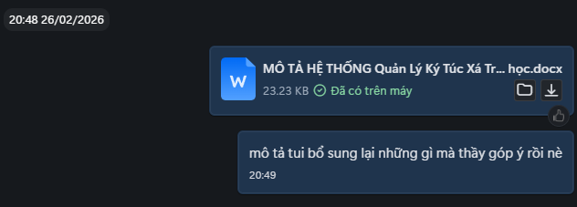
Nguyễn Minh Tuấn | Sửa file mô tả. |  | 26/2/2026 | 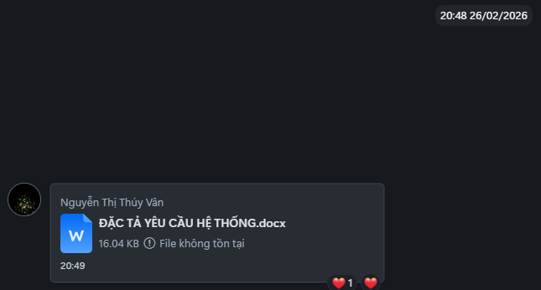
Nguyễn Thị Thuý Vân | Sửa file mô tả, làm đặc tả. |  | 26/2/2026 | 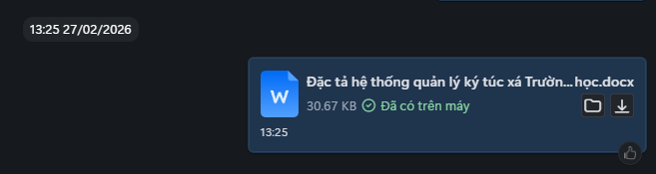
Trần Khánh Tuấn | Sửa file mô tả. |  | 26/2/2026
Bảng 28. Tuần thứ tư

Tuần: thứ năm ( từ 2/3/2026 đến 8/3/2026 )
Nội dung chính: Phân công công việc cho thành viên dựa vào đặc tả hệ thống. góp ý sửa chữa cho thành viên. Chuẩn bị cho buổi thực hành tiếp theo. Tiếp thu ý kiến sửa chữa từ thầy.
Tên thành viên | Nội dung công việc | Thời hạn | Ngày hoàn thành | Minh Chứng
Phan Minh Trọng | Chương 3: ĐẶC TẢ UC | 6/3/2026 | 4/3/2026 | 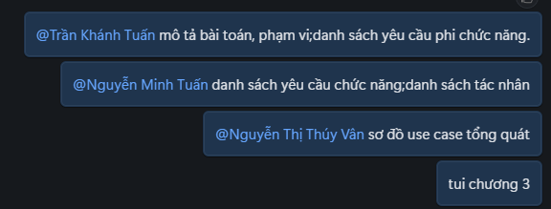
Nguyễn Minh Tuấn | Danh sách chức năng, tác nhân | 6/3/2026 | 3/3/2026 | 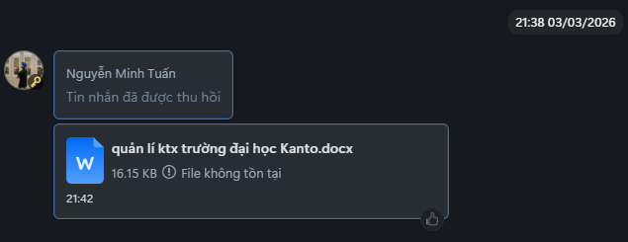
Nguyễn Thị Thuý Vân | Sơ đồ UC tổng quát | 6/3/2026 | 4/3/2026 | 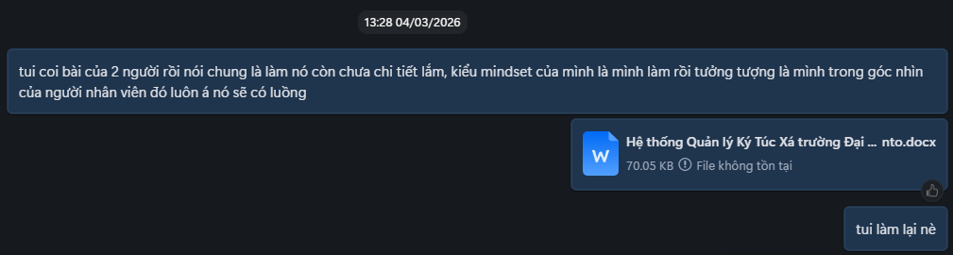
Trần Khánh Tuấn | Mô tả, phạm vi, yêu cầu phi chức năng | 6/3/2026 | 3/3/2026 | 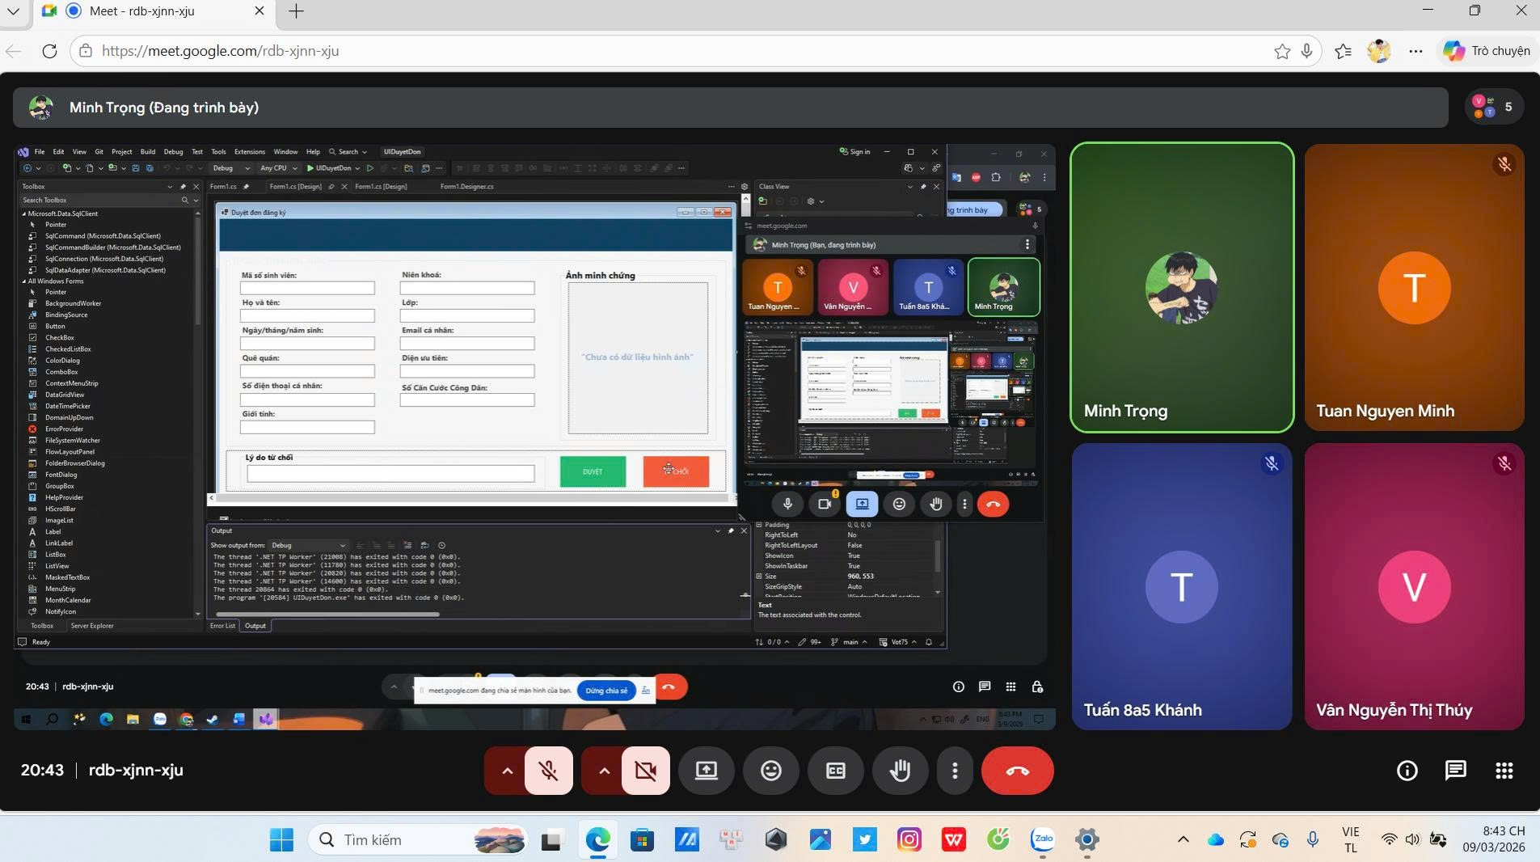
Bảng 29. Tuần thứ 5

Tuần: thứ 6 ( từ 9/3/2026 đến 15/3/2026 )
Nội dung chính: Hoàn thiện đặc tả, chuẩn bị cho bài báo cáo giữa kì
Tên thành viên | Nội dung công việc | Thời hạn | Ngày hoàn thành | Minh Chứng
Phan Minh Trọng | Chương 3: ĐẶC TẢ USE CASE, hoàn thiện toàn bộ bài | 12/3/2026 | 10/3/2026 | 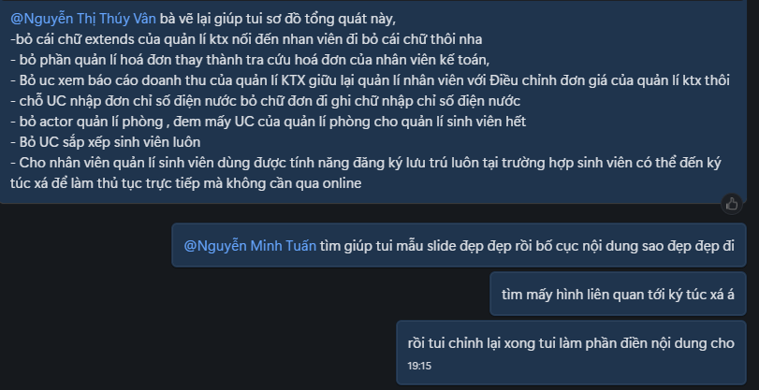
Nguyễn Minh Tuấn | Làm Slide báo cáo | 12/3/2026 | 10/3/2026 | 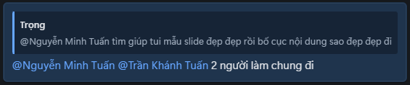
Nguyễn Thị Thuý Vân | Sơ đồ UC tổng quát, sơ đồ UC phân rã | 12/3/2026 | 10/3/2026 | 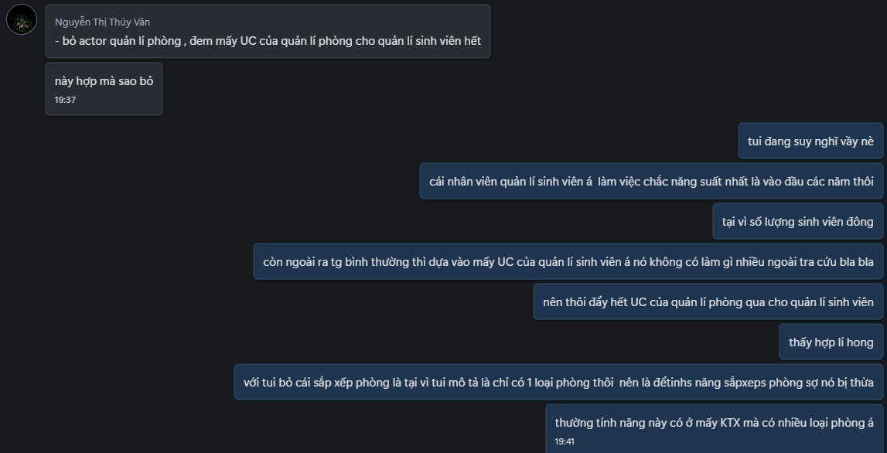
Trần Khánh Tuấn | Làm Slide báo cáo | 12/3/2026 | 10/3/2026 | 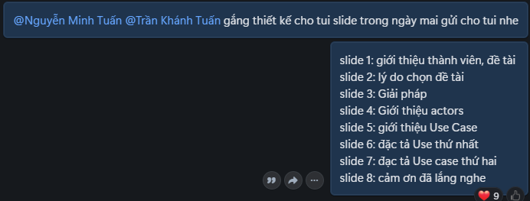
Bảng 30. Tuần thứ 6

Tuần: thứ 7 ( từ 16/3/2026 đến 22/3/2026 )
Nội dung chính: Phân chia công việc cho các thành viên, làm sơ đồ lớp. Chuẩn bị sơ đồ lớp cho buổi thực hành tiếp theo. Tiếp thu đánh giá từ thầy.
Tên thành viên | Nội dung công việc | Thời hạn | Ngày hoàn thành | Minh Chứng
Phan Minh Trọng | Sơ đồ lớp,  Sơ đồ cơ sở dữ liệu  ,UC gia hạn, UC lập hoá đơn | 19/3/2026 | 4/3/2026 | 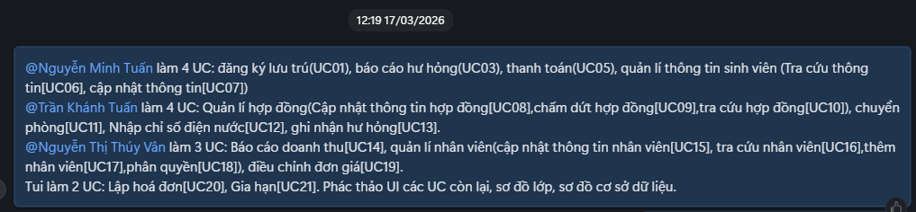  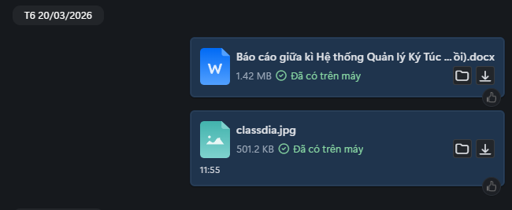
Nguyễn Minh Tuấn | UC: Đăng ký lưu trú, báo cáo hư hỏng, thanh toán, quản lý sinh viên. | 19/3/2026 | 19/3/2026 | 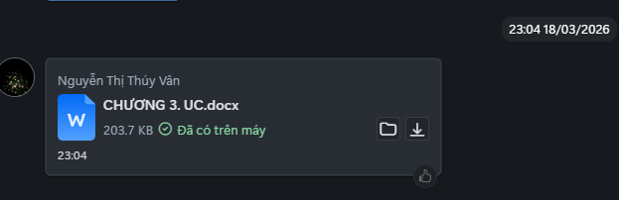
Nguyễn Thị Thuý Vân | UC: Báo cáo doanh thu, quản lý nhân viên, điều chỉnh đơn giá. | 19/3/2026 | 18/3/2026 | 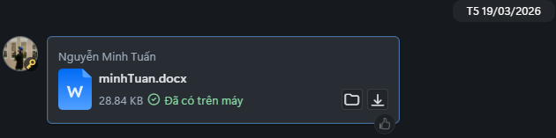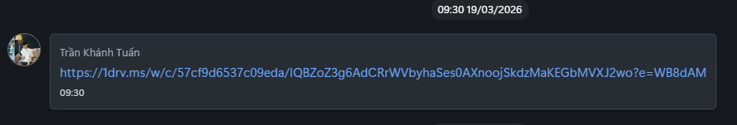
Trần Khánh Tuấn | UC: Quản lý hợp đồng, nhập chỉ số điện nước, xử lý báo cáo. | 19/3/2026 | 19/3/2026 | 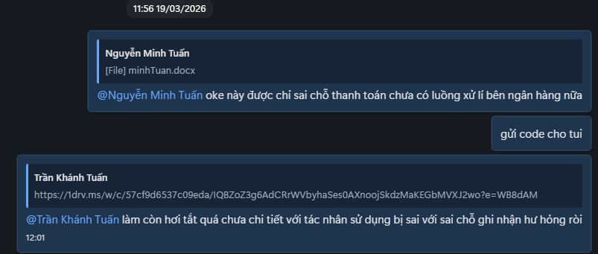
Bảng 31. Tuần thứ 7
Tuần: thứ 8 ( từ 23/3/2026 đến 29/3/2026 )
Nội dung chính: Tiếp tục hoàn thiện đặc tả hệ thống theo gợi ý sửa từ trưởng nhóm và sửa lại sơ đồ lớp theo đánh giá của thầy. Chuẩn hoá sơ đồ lớp sang sơ đồ ERD.
Tên thành viên | Nội dung công việc | Thời hạn | Ngày hoàn thành | Minh Chứng
Phan Minh Trọng | Sơ đồ lớp, sơ đồ ERD, tổng hợp UC | 27/3/2026 | 27/3/2026 | 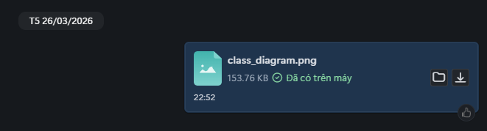  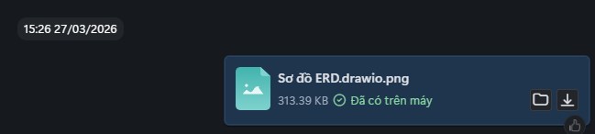
Nguyễn Minh Tuấn | Bổ sung UC |  |  | 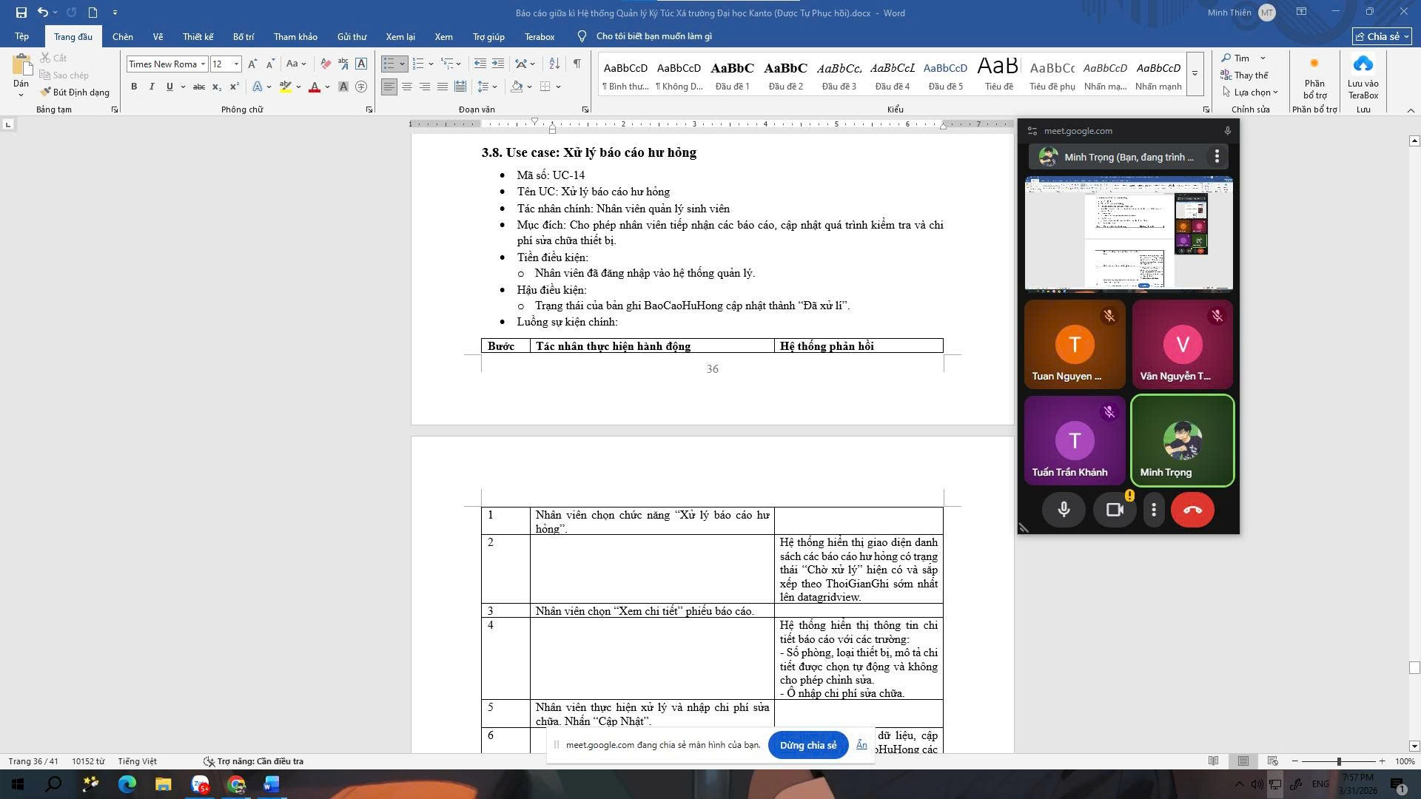
Nguyễn Thị Thuý Vân | Bổ sung UC
Trần Khánh Tuấn | Bổ sung UC
Bảng 32. Tuần thứ 8

Tuần: thứ 9 ( từ 30/3/2026 đến 5/4/2026 )
Nội dung chính: Hoàn thiện đặc tả, tiến hành kiểm tra bước cuối và gửi lên elerning cho bài báo cáo cuối kỳ.
Tên thành viên | Nội dung công việc | Thời hạn | Ngày hoàn thành | Minh Chứng
Phan Minh Trọng | Tổng hợp  , làm FILE BÁO CÁO | 3/4/2026 | 3/4/2026 | 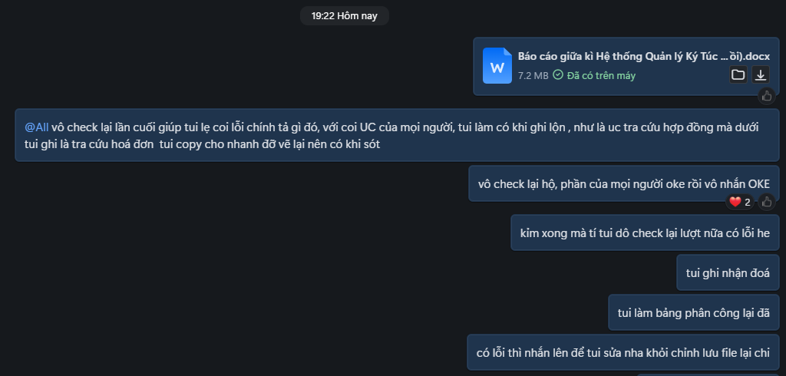
Nguyễn Minh Tuấn | Hoàn thiện UC | 3/4/2026 | 1/4/2026
Nguyễn Thị Thuý Vân | Hoàn thiện UC | 3/4/2026 | 1/4/2026
Trần Khánh Tuấn | Hoàn thiện UC | 3/4/2026 | 1/4/2026
Bảng 33. Tuần thứ 9

5.3.2. Bảng tổng hợp đánh giá hiệu quả theo tuần
Tên  Tuần | Phan Minh Trọng | Nguyễn Thị Thuý Vân | Nguyễn Minh Tuấn | Trần Khánh Tuấn
Tuần 1 | 10 | 10 | 10 | 10
Tuần 2 | 10 | 10 | 10 | 10
Tuần 3 | 10 | 10 | 10 | 10
Tuần 4 | 10 | 10 | 9 | 8
Tuần 5 | 10 | 9 | 8 | 9
Tuần 6 | 10 | 9 | 10 | 10
Tuần 7 | 10 | 9 | 9 | 9
Tuần 8 | 10 | 10 | 10 | 9
Tuần 9 | 10 | 10 | 10 | 10
Điểm trung bình | 10 | 9.6 | 9.5 | 9.4
Mức độ hoàn thành (%) | 100% | 96% | 95% | 94%
Bảng 34. Đánh giá mức độ hoàn thành

